

Diplomarbeit 2018/19

KFZ

Typisierungsprogramm

Alexander Diendorfer, Alexander Mair,  
Kevin Raab und Sandra Schörgenhuber

ausgeführt an der

Höheren Technischen Bundeslehranstalt   
für Wirtschaftsingenieurwesen,

Ausbildungsschwerpunkt Betriebsinformatik  
in Neufelden

von

**Alexander Diendorfer** (Matr.Nr.: 20122072)

**Alexander Mair** (Matr.Nr.: 20132076)

**Kevin Raab** (Matr.Nr.: 20132079)

**Sandra Schörgenhuber** (Matr.Nr.: 20132084)

Betreuer

Dipl.-Ing. Gernot Stimpfl  
Dipl.-Ing. MA Bernhard Wurm

Neufelden, April 2019

Eidesstattliche Erklärung

Wir erklären an Eides statt, dass wir die vorliegende Diplomarbeit selbstständig   
und ohne fremde Hilfe verfasst, andere als die angegebenen Quellen und Hilfsmittel nicht benutzt und die den benutzten Quellen wörtlich oder inhaltlich entnommenen Stellen als solche kenntlich gemacht habe.

Neufelden, am 08. April 2019

…………………………………………………………………………………………………

Alexander Diendorfer

…………………………………………………………………………………………………

Alexander Mair

…………………………………………………………………………………………………

Kevin Raab

…………………………………………………………………………………………………

Sandra SchörgenhuberDanksagung

An dieser Stelle möchten wir uns bei all jenen bedanken, die durch ihre fachliche und persönliche Unterstützung zur Entstehung dieser Diplomarbeit beigetragen haben.



Auftraggeber

Firma: DWK Kiesl ZT GmbH  
 Dipl.-Ing. Walter Kiesl

Adresse: Meindlstraße 40  
 4030 Linz

Ansprechpartner: Dipl.-Ing. Walter Kiesl

Emailadresse: dwk@outlook.at

Telefon: 0664 5311 540Abstract

The collection of data and the creation of a vehicle report was very time-consuming. In addition it was a very error-prone process because the entered data were not verified.

The main idea was to built a program to simplify and reduce time for the approval of cars and bikes.

The present program which was published in 2002 is outdated, error-prone and hard to service. The old program used Windows-Form application for the data input. The entry-form was shown on a one single page, which was very unclear for the user.

In the outdated program the user was lead to one device because the program was saved local on the computer.

Our task has been to expend the program, modernize the old technology and bring it back to the latest state of art.

New vehicles (e.g. motorbike, trailer, truck, tractor) as well as changes in law and norm must be easy to integrate in the overall system. The new system has a modular and flexible structure. We created a very simple user interface which allows the user to enter the elements step by step.

As a result the user gets a well-structured overview for the data input. Just the relevant parts are visible.

The vehicle and customer data are deposited in the online database Azure. This allows a consistent updating of the stored data.

A fast and correct filled out report is guaranteed.

Afterall two Word documents (report and supplementary) including pictures and seal are generated. Finally the user generates a PDF document and send the finished report to public authorities.

**Zusammenfassung**

Die Datenerfassung und Erstellung eines KFZ Gutachtens nahm früher sehr viel Zeit in Anspruch und erwies sich als fehleranfällig, da die Eingabedaten nicht überprüft wurden. Aus diesem Grund wurde ein Programm angefertigt, durch welches die PKW- und Motorradtypisierung stark vereinfacht wurde und man dadurch eine enorme Zeitersparnis hat.

Das bestehende Programm existiert nun seit 2002 und ist deshalb schon veraltet, fehleranfällig und nur sehr schwer zu warten. Die Dateneingabe erfolgte bis jetzt in einer Windows-Forms Anwendung. Das Eingabeformular wurde auf einer einzigen Seite angezeigt, dies war für den Benutzer unübersichtlich. Das Programm war lokal auf dem Rechner des Anwenders gespeichert und somit war man vom Benutzergerät abhängig.

Unsere Aufgabe bestand nun darin, das bisherige Programm zu erweitern und auf den neusten technischen Stand zu bringen. Das neue System hat einen modularen flexiblen Aufbau, damit neue Fahrzeugtypen (z.B.: Motorrad, Anhänger, LKW, Traktor), sowie Gesetzes- und Regeländerungen einfach ins Gesamtsystem eingebunden werden können.

Die Oberfläche ist benutzerfreundlicher gestaltet worden, indem die Eingabe schrittweise und komponentenbezogen erfolgt. Dadurch wird nur jener Teil angezeigt, auf den sich der Gutachter gerade bezieht, somit hat er eine gute Übersicht für die Dateneingabe.

In der online Datenbank Azure werden Fahrzeug- und Kundendaten hinterlegt, wodurch eine beständige Aktualisierung des Datenbestandes gewährleitstet ist. Die Daten stehen dem Benutzer zur Verfügung, dies ermöglicht ein schnelles und fehlerarmes Ausfüllen im Typisierungsvorgang. Sind alle Daten eingegeben, werden zwei Word-Berichte (Gutachten und Beiblatt) inklusive Fotos und Siegel generiert. Zum Schluss wird vom Gutachter ein PDF-Dokument generiert und das fertige Gutachten an die Behörde gesendet.

Inhalt

1 Einleitung 9

1.1 Soll-Ist-Vergleich 10

1.1.1 Ist Zustand 10

1.1.2 Soll Zustand 10

1.2 Zielsetzung und Lösungsansatz 10

2 Typisierungsprogramm Aufbau 12

2.1 Benutzeroberfläche 12

2.1.1 Anmeldung 12

2.1.2 Dateneingabe 13

3.2 Berichterstellung 27

2.3 Datenbank 37

2.3.1 SQL-Server 37

2.3.2 SQL-Management Studio 38

2.3.3 Datenbankaufbau 38

2.4 Application Programming Interface 56

2.4.1 Model – View – Controller (MVC) 56

2.4.2 Entity Framework Core 56

2.4.3 JSON Web Token - JWT 60

2.4.4 API Dokumentation mit Swagger 63

3 Berichterstellung 66

4 Technologien 101

4.1 ASP.NET 101

4.2 Xceed Words für .NET 101

4.3 Javascript Frameworks 102

4.3.1 React 103

4.3.2 Vue 106

4.3.3 Angular 108

4.3.4 Webpack 116

4.3.5 Ngx-Toastr Pop-up Benachrichtigungen 117

4.3.6 Material Design 119

4.3.7 QR Coder 132

4.3.8 WindowsAzure.Storage 132

4.3.9 Git 133

4.3.10 Azure 133

4.3.11 DevOps 134

4.3.12 Visual Studio und Visual Studio Code 134

4.3.13 Word 135

4.3.14 GoDaddy 136

Abbildungsverzeichnis

Abbildung 1 Spezifikationen 11

Abbildung 2 Kundendaten 12

Abbildung 3 Fahrzeugdaten 13

Abbildung 4 EU-Genehmigung 13

Abbildung 5 Prüfstelle 14

Abbildung 6 Spezifikationen 14

Abbildung 7 Räder 15

Abbildung 8 Räder 15

Abbildung 9 Reifen 16

Abbildung 10 Fahrwerk 16

Abbildung 11 Federsatz 17

Abbildung 12 Karosserie 17

Abbildung 13 Sonstige Anbauteile 18

Abbildung 14 Leistungssteigerung 18

Abbildung 15 Leistungssteigerung 19

Abbildung 16 weitere Befundung 19

Abbildung 17 Bilder 20

Abbildung 18 Bilder 20

Abbildung 19 Bericht generieren 20

Abbildung 20 Leeres Formular 22

Abbildung 21 Fehlerausgabe 22

Abbildung 22 Kundensuchfunktion 23

Abbildung 23 Fahrzeugmarke Suchfunktion 24

Abbildung 24 Fahrzeugmarke Suchfunktion 24

Abbildung 25 Fahrzeugmarke Suchfunktion 25

Abbildung 26 SQL Server Architektur 37

Abbildung 27 SQL Server Management 38

Abbildung 28 SQL Server Verbindungsaufbau 38

Abbildung 29 Gutachten_Allgemein 40

Abbildung 30 Gutachten 41

Abbildung 31 Gutachten 42

Abbildung 32 Gutachten 43

Abbildung 33 Gutachten 44

Abbildung 34 GutachtenRaeder 45

Abbildung 35 GutachtenReifen 46

Abbildung 36 GutachtenTeile 47

Abbildung 37 StdGutachter 48

Abbildung 38 StdKunden 49

Abbildung 39 StdMarken 50

Abbildung 40 StdTypen 51

Abbildung 41 StdFarben 52

Abbildung 42 StdUeberpruefungsorte 52

Abbildung 43 StdPruefinstitute 53

Abbildung 44 StdPruefinstituteGutachten 53

Abbildung 45 StdReifendimensionen 54

Abbildung 46 StdReifentragfähigkeit 55

Abbildung 47 MVC Pattern 56

Abbildung 48 Tokenvergabe 60

Abbildung 49 Token Aufbau 62

Abbildung 50 Swagger API Dokumentation 64

Abbildung 51 Controller Übersicht 64

Abbildung 52 Aubau der HTTP-DELETE Action des Farben Controllers 65

Abbildung 53 WebService Dashboard 66

Abbildung 54 Storace Accounts Menüpunkt 66

Abbildung 55 Storage Accounts Übersicht 67

Abbildung 56 Untermenüpunkt Blobs 67

Abbildung 57 Template herunterladen 68

Abbildung 58 Hochladen einer Datei 68

Abbildung 59 Generate Controller 69

Abbildung 60 Download Controller 71

Abbildung 61 VexillumDocuments Aufbau 73

Abbildung 62 Ordnerstruktur 73

Abbildung 63 Blob Übersicht 74

Abbildung 64 Blob Übersicht 75

Abbildung 65 DocumentAssembler Aufbau 78

Abbildung 66 LogBook Aufbau 84

Abbildung 67 Ausgabe des DocumentsTester 89

Abbildung 68 Sprungmarken Benennung 92

Abbildung 69 Von links nach rechts: React, Angular und Vue 102

Abbildung 70 Anteil an Packet Downloads je Framework in Prozent 103

Abbildung 71 Versionen von Angular und Angularjs 113

Abbildung 72 Aufbau eines Angular Module 113

# Einleitung

Änderungen am Kfz, die die Verkehrs- und Betriebssicherheit beeinflussen können, sind der zuständigen Landesregierung anzuzeigen. Sind keine wesentlichen technischen Merkmale betroffen und werden Verkehrs- und Betriebssicherheit nicht herabgesetzt, kann die Änderung genehmigt werden und wird in das [Genehmigungsdokument](https://www.oesterreich.gv.at/themen/freizeit_und_strassenverkehr/kfz/13/Seite.061630.html#ErforderlicheUnterlagen) eingetragen. (Bundesministerium für Verkehr, Innovation und Technologie, 2019)

Nach der Umrüstung eines Fahrzeugs darf das Fahrverhalten nicht beeinträchtigt werden, es darf unter betriebsüblichen Bedingungen keine kritischen Zustände aufweisen. Dies muss durch die Freigabe des Herstellers oder das Gutachten einer Prüfstelle oder eines Ziviltechnikers nachgewiesen werden. Wenn die Änderungen genehmigt wurden folgt eine Eintragung in das Genehmigungsdokument bei der zuständigen Landesregierung. Vgl. (TÜV AUSTRIA HOLDING AG, 2019)

Der Ziviltechniker oder die Prüfstelle überprüft ob das umgerüstete Fahrzeug trotz Veränderungen oder dem anbringen von Bauteilen, welche nicht dem Serienzustand entsprechen, die notwendige Verkehrs- und Betriebssicherheit aufweist. Beispiele für solche Änderungen sind: Änderungen an Rad-/Reifenkombinationen, Fahrwerken, Anbauteilen usw.

Um ein Gutachten auszustellen müssen die Daten des Kunden, Fahrzeugdaten und die jeweiligen Änderungen erfasst und dokumentiert werden. Bei der Überprüfung müssen viele Richtlinien gemäß § 33 Abs. 6 KFG 1967 eingehalten werden und die Daten fehlerfrei an die Behörde weitergeleitet werden.

Ziel dieser Arbeit ist es den Typisierungsvorgang zu erleichtern, indem ein Programm geschaffen wird, welches dem Gutachter als Unterstützung dient. Durch eine Validierung der eingegebenen Daten werden dem Gutachter das Fehlen von Eingaben oder Abweichungen von den Richtlinien sofort angezeigt. Bilder vom zu typisierenden Fahrzeug können ebenfalls eingefügt werden. Aus den Daten und den Bildern werden am Ende des Typisierungsvorganges zwei Word Dokumente (Gutachten und Beiblatt) generiert, welche vom Ziviltechniker oder der Prüfstelle an die Landesregierung gesendet werden.

## Soll-Ist-Vergleich

### Ist Zustand

Derzeit wird zur Typisierung von KFZ ein im Jahr 2002 entwickeltes Programm verwendet. Früher musste der Gutachter die Daten in Papierform erfassen. Aus den Daten mussten händisch Berichte erstellt werden. Durch den Medienbruch und die fehlende Validierung entstanden sehr viele Fehler. Das KFZ-Typisierungsprogramm erleichterte diesen Vorgang, da die Daten direkt in das System eingetragen werden konnten und dort bereits eine Plausibilitätsprüfung durchgeführt wurde. Jedoch ist das, nun seit über 15 Jahren, bestehende Programm schon veraltet, und dadurch auch fehleranfällig und schwer zu warten.

Die Dateneingabe erfolgte bis jetzt in einer Windows-Forms Anwendung. Das Eingabeformular wurde auf einer einzigen Seite angezeigt, dies war für den Benutzer unübersichtlich.

Das Programm war lokal auf dem Rechner des Anwenders gespeichert.

### Soll Zustand

Die Oberfläche soll benutzerfreundlicher werden, indem die Eingabe schrittweise und komponentenbezogen erfolgt. Dadurch wird nur jener Teil angezeigt, auf den sich der Gutachter gerade bezieht, somit hat er eine gute Übersicht für die Dateneingabe.

Die Speicherung der Daten erfolgt durch die Online Datenbank Azure. Wodurch eine beständige Aktualisierung des Datenbestandes gewährleistet ist.  
Die Diplomarbeit wird in folgende Bereiche unterteilt:

* User Interface
* Datenbankanbindung
* Datenaufbereitung
* Bericht generieren

## Zielsetzung und Lösungsansatz

Ziel ist es nun ein Programm zu entwickeln, welches dem Gutachter eine übersichtliche Datenerfassung zu ermöglicht. Indem ein modernes Programm entwickelt wird, welches über einen strukturierten modularen Aufbau verfügt.

## Betreuer

|  |
| --- |
| **Dipl.-Ing. Stimpfl Gernot**  http://www.htl-neufelden.at/wp-content/uploads/2014/08/Stimpfl-Gernot1-199x300.jpg  g.stimpfl@htl-neufelden.at |
| **Dipl.-Ing. Stimpfl Gernot**  http://www.htl-neufelden.at/wp-content/uploads/2017/10/Wurm-Bernhard-200x300.jpg  Be.wurm@htl-neufelden.at |

# 2 Typisierungsprogramm Aufbau

## Benutzeroberfläche

### Anmeldung

Der Gutachter muss sich vor der Erstellung eines neuen Gutachtens mit seinem Benutzerkonto und Passwort anmelden. Danach können alle Funktionen frei verwendet werdet werden.

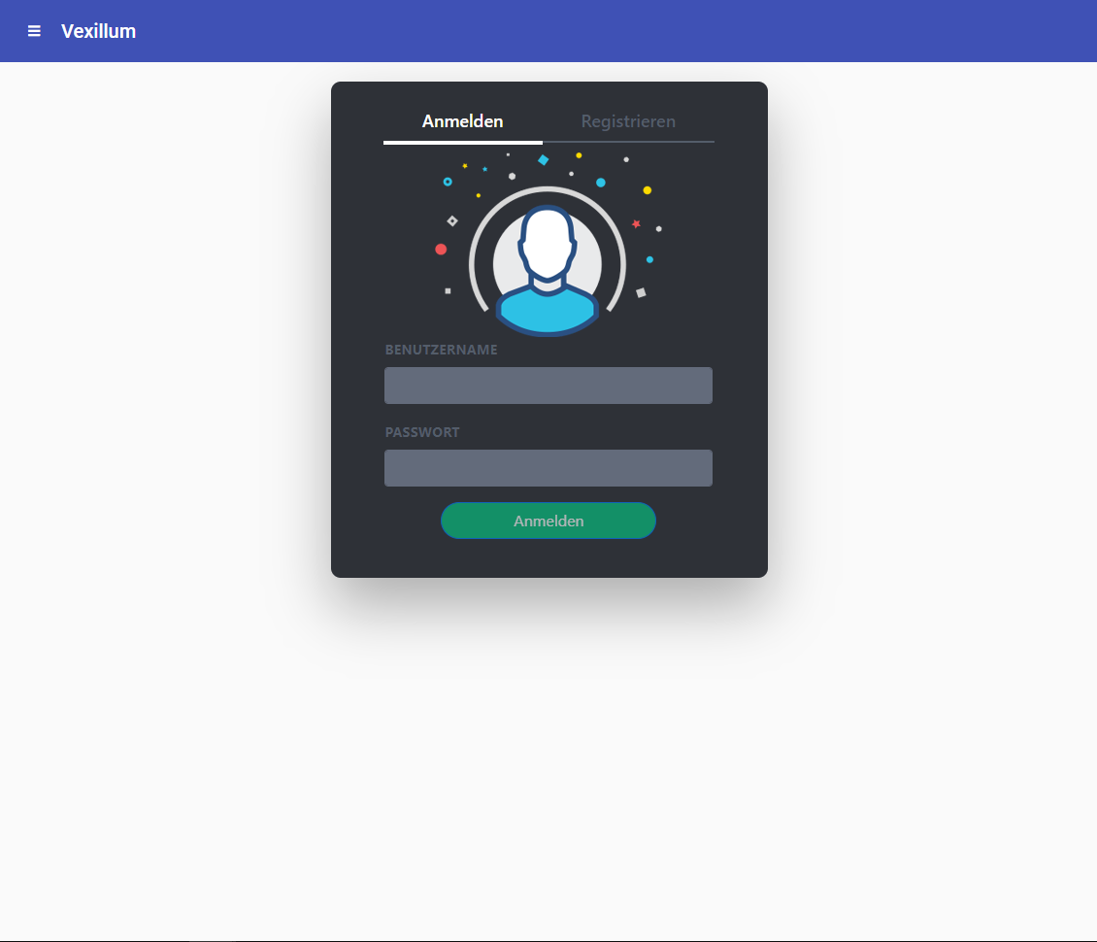

Abbildung 1 Anmeldung

### Dateneingabe

Der Gutachter erstellt ein neues Gutachten oder öffnet ein bestehendes. Beim Öffnen eines bestehenden Gutachtens werden die bereits erfassten Daten in Form-Fields angezeigt und können über diese editiert werden. Wenn der Gutachter ein neues Gutachten erstellt, sind jene Form-Fields leer und können mit Daten gefüllt werden.

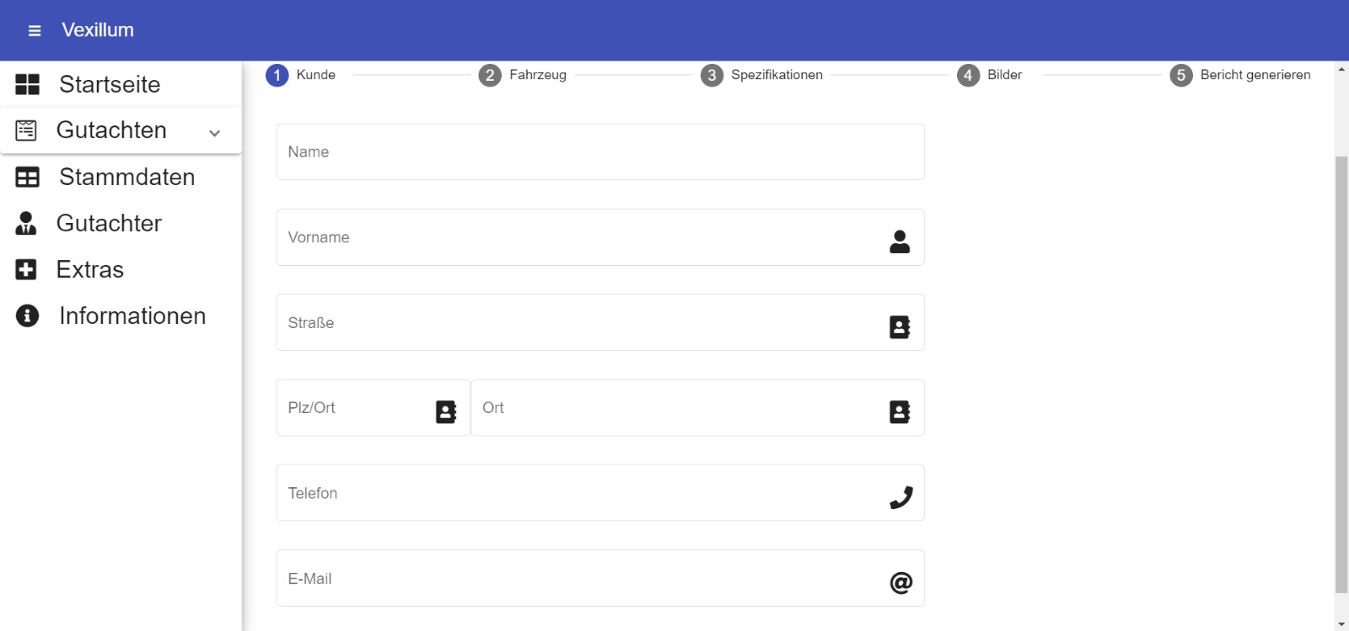Im ersten Schritt werden die Kundendaten eingegeben:

Abbildung 2 Kundendaten

Im zweiten Schritt werden die Fahrzeugdaten eingegeben:

Die Fahrzeugdaten unterteilen sich in

**allgemeine Fahrzeugbezogene Daten:**  
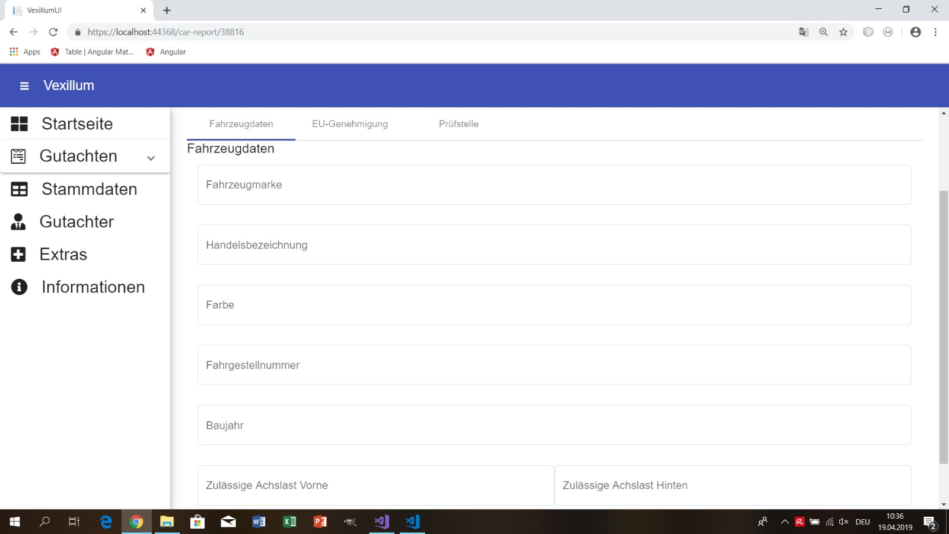

Abbildung 3 Fahrzeugdaten

**EU-Genehmigung:**  
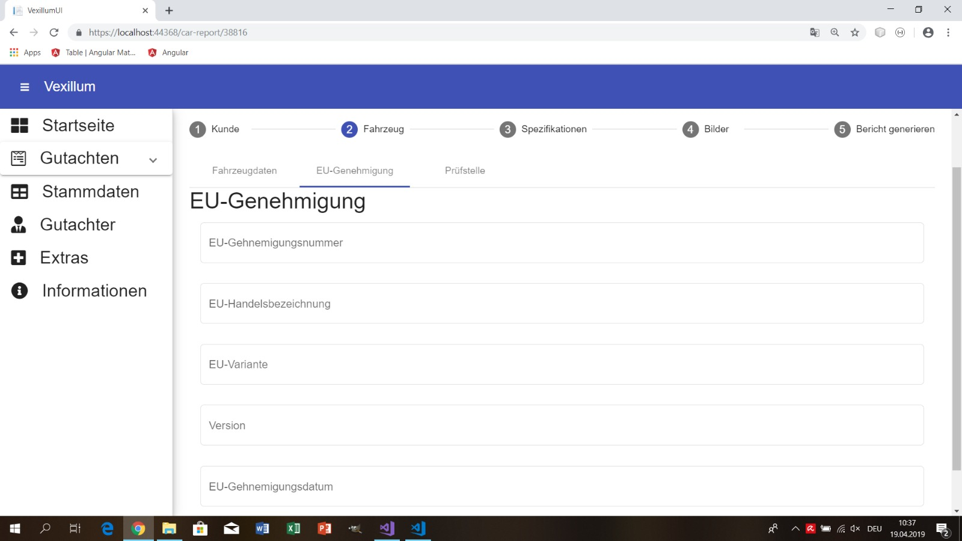

Abbildung 4 EU-Genehmigung

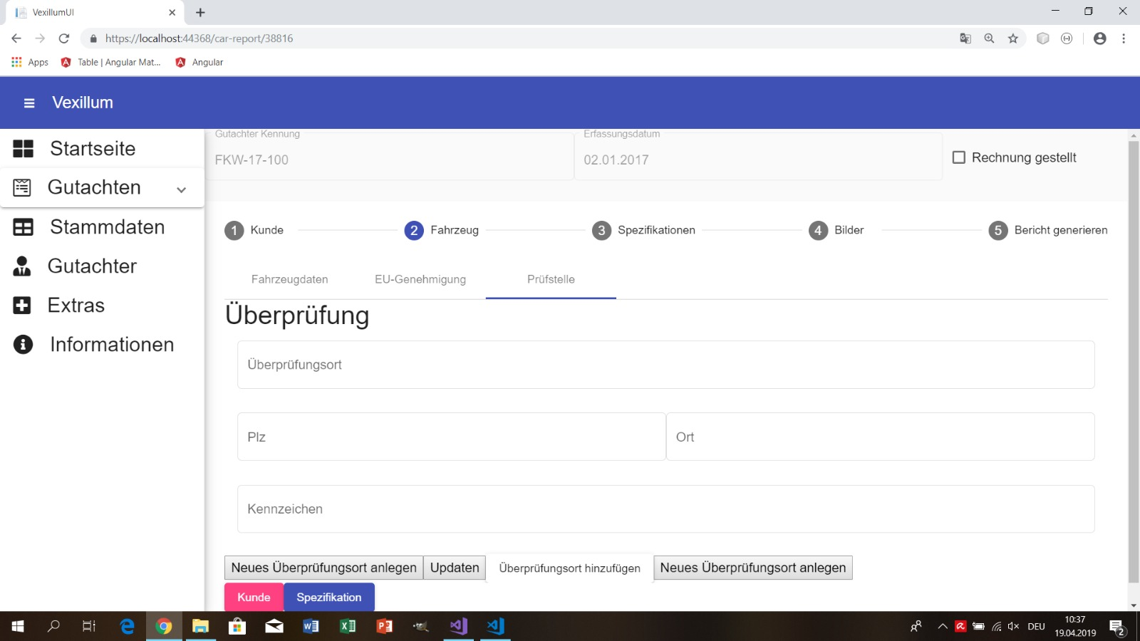**Prüfstelle:**

Abbildung 5 Prüfstelle

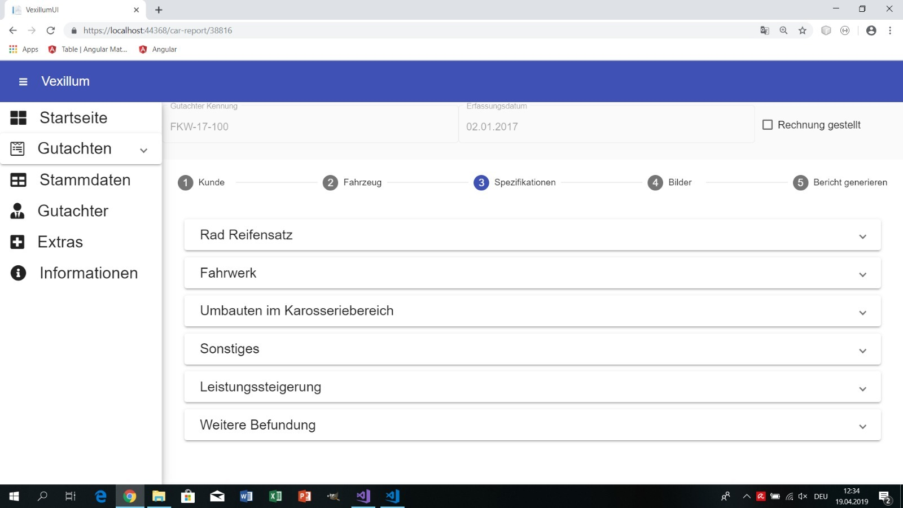Im dritten Schritt werden Technische Spezifikationen eingegeben.

Abbildung 6 Spezifikationen

Dieser wird mittels Expansion Panels unterteilt in:

**Rad-Reifen Kombination**  
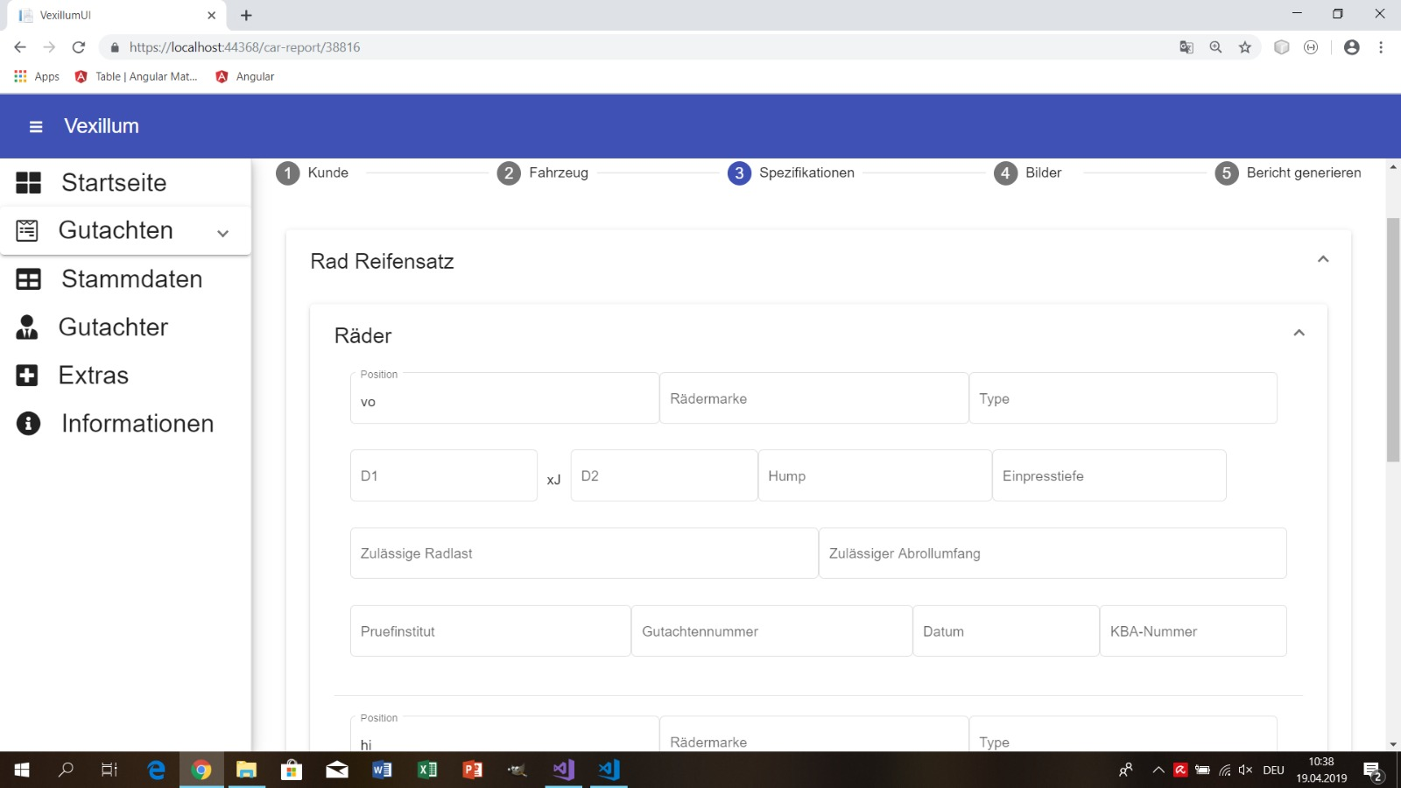

Abbildung 7 Räder

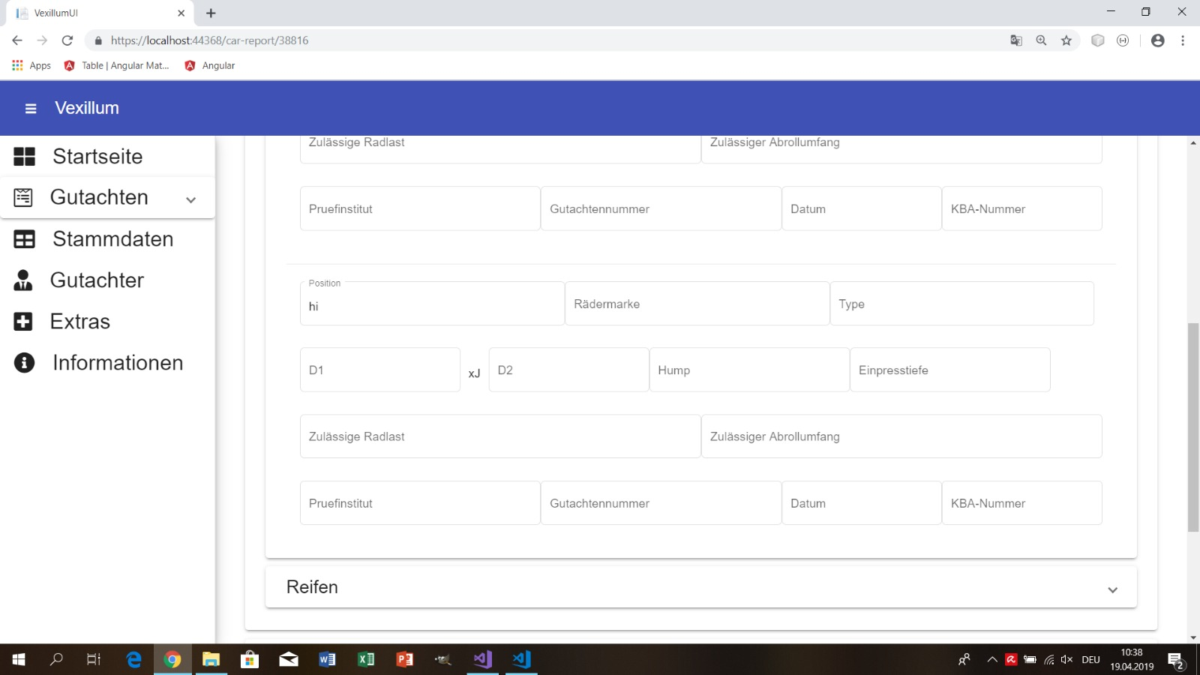

Abbildung 8 Räder

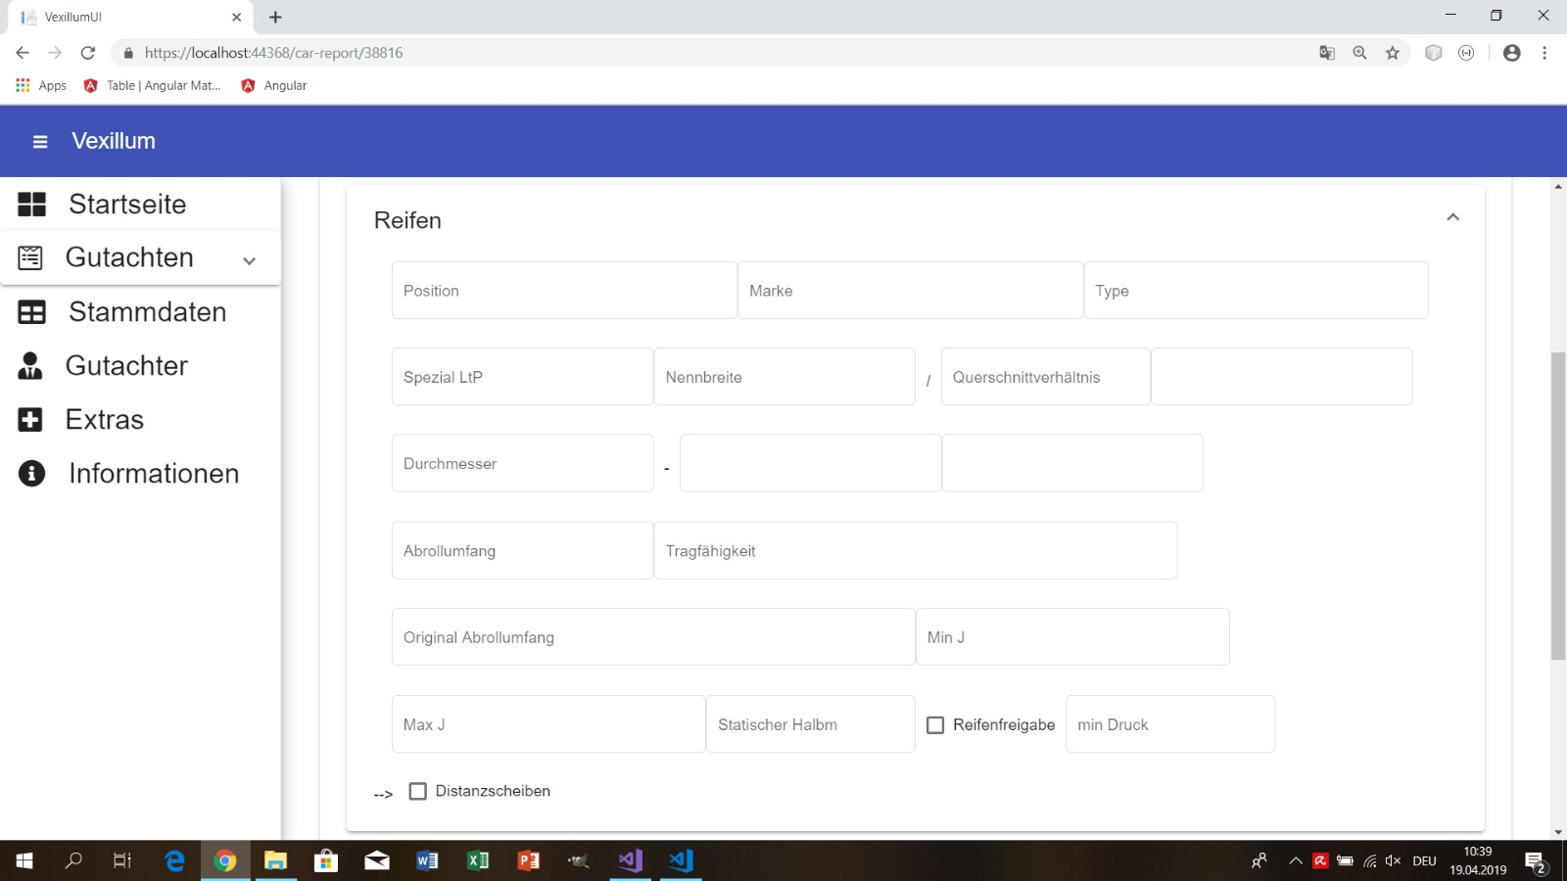

Abbildung 9 Reifen

**Fahrwerksänderungen**  
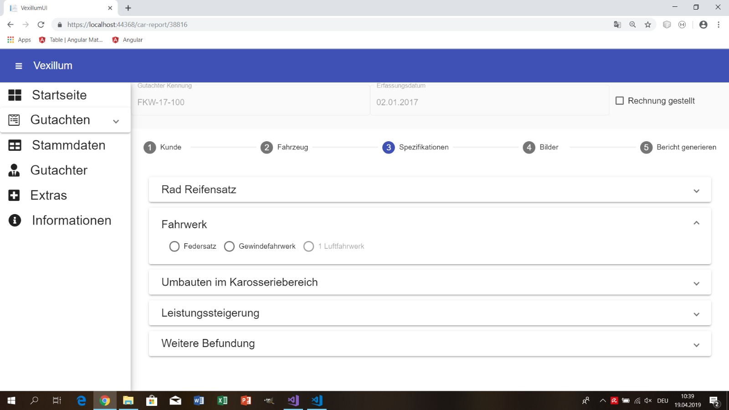

Abbildung 10 Fahrwerk

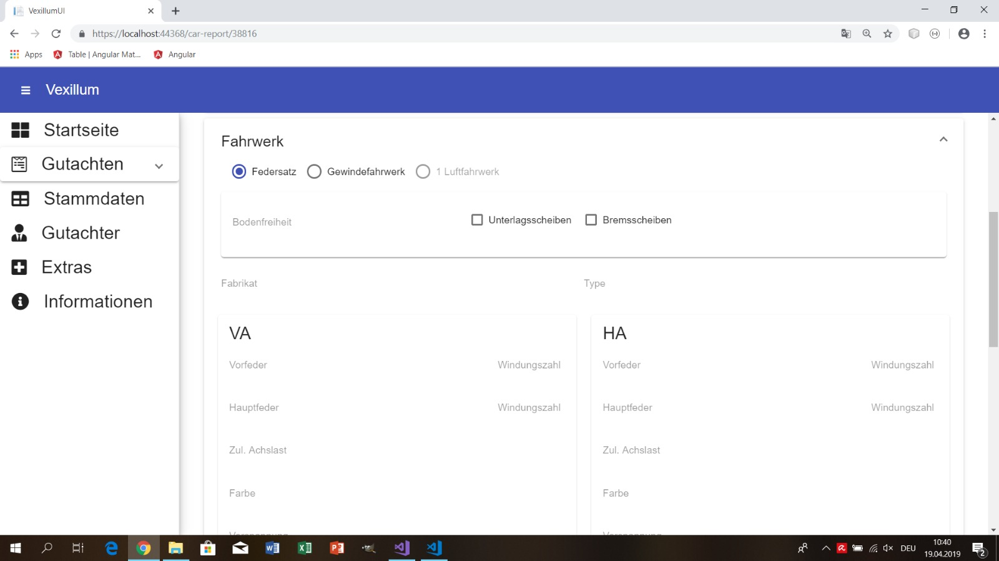

Abbildung 11 Federsatz

**Umbauten im Karosseriebereich**  
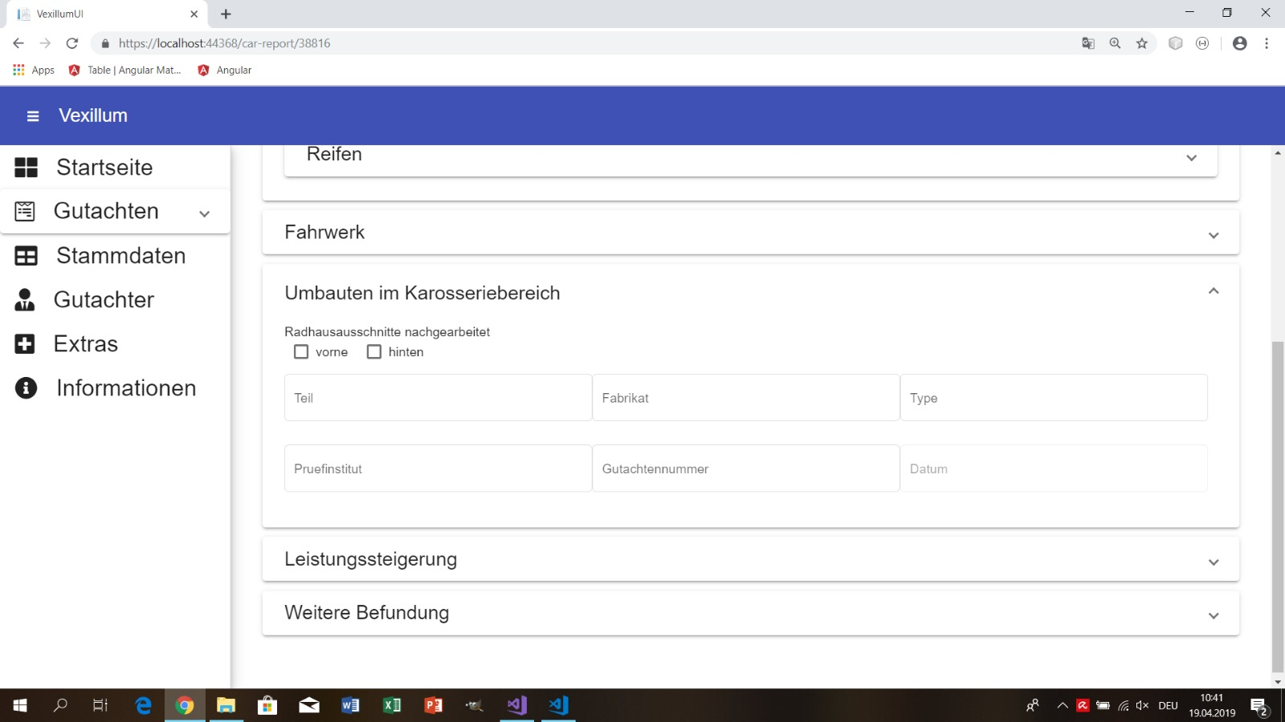

Abbildung 12 Karosserie

**Sonstige Anbauteile**

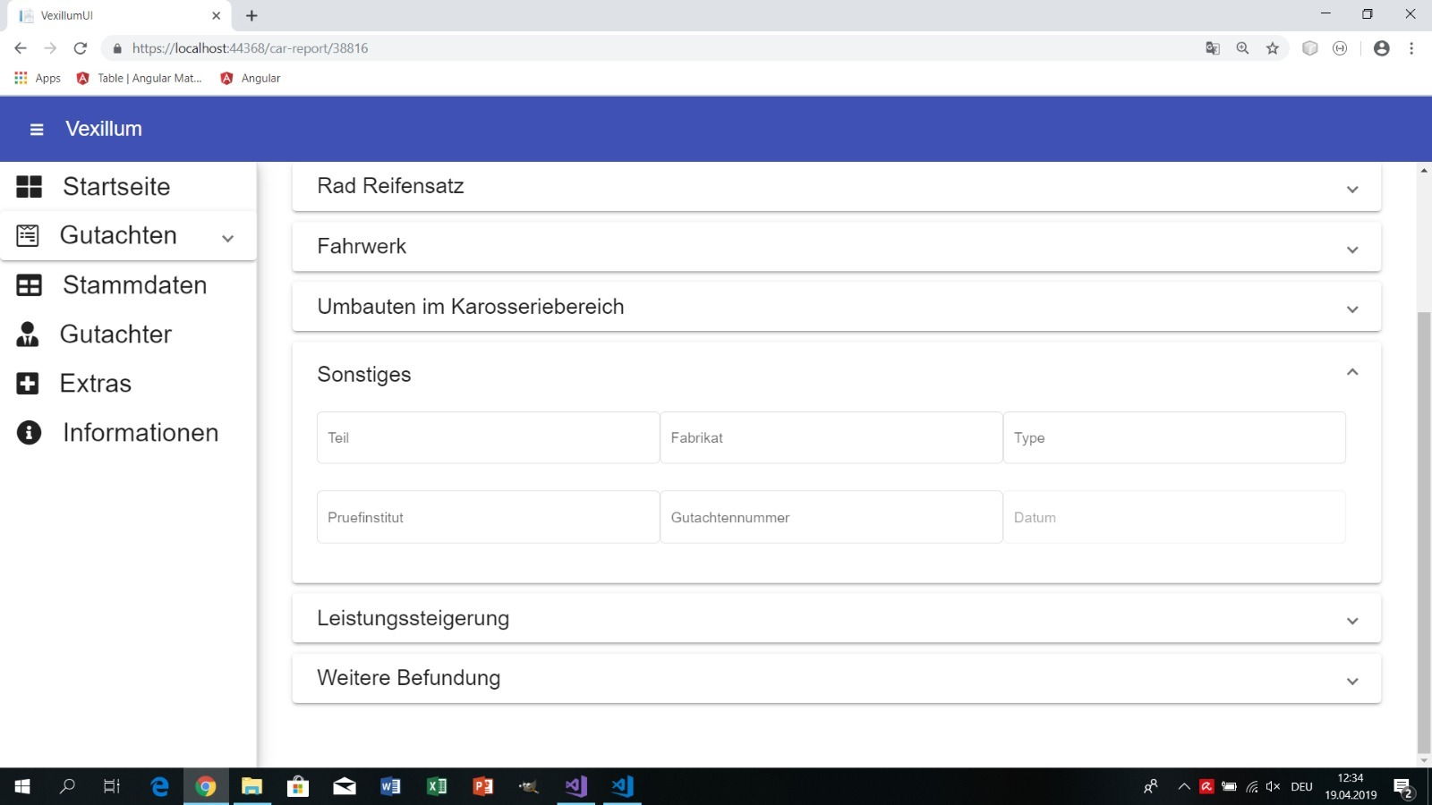

Abbildung 13 Sonstige Anbauteile

**Leistungssteigerung**  
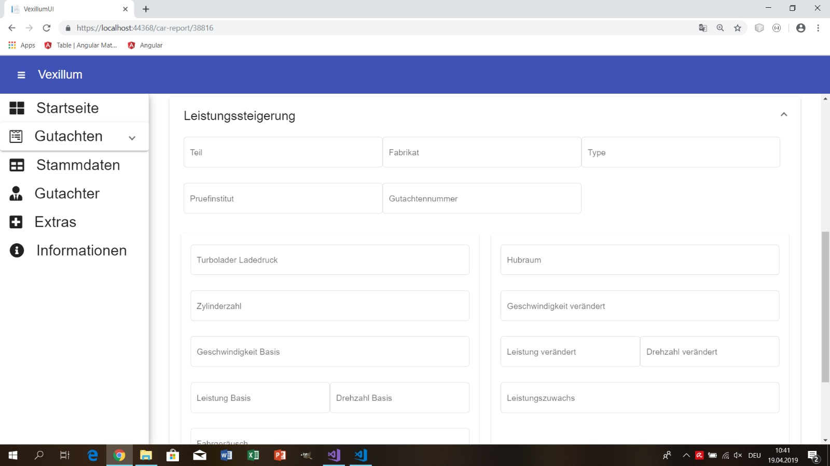

Abbildung 14 Leistungssteigerung

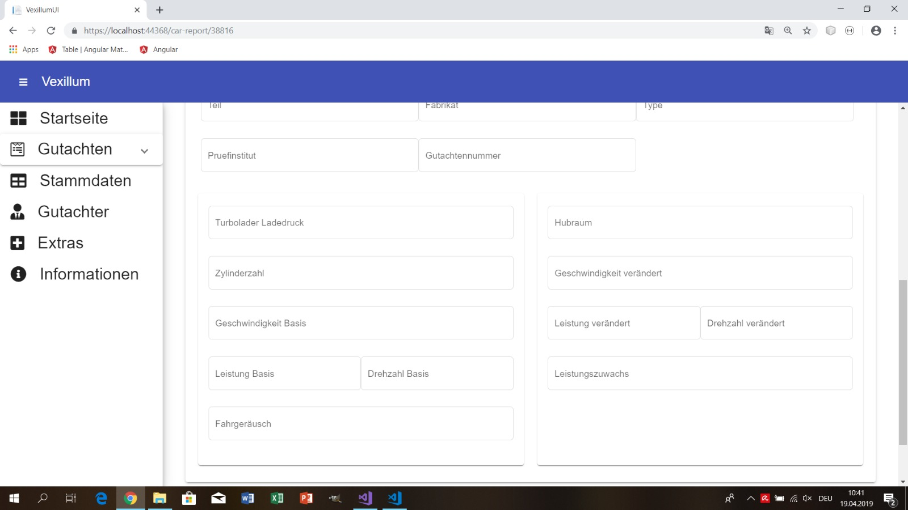

Abbildung 15 Leistungssteigerung

**Weitere Befundung**  
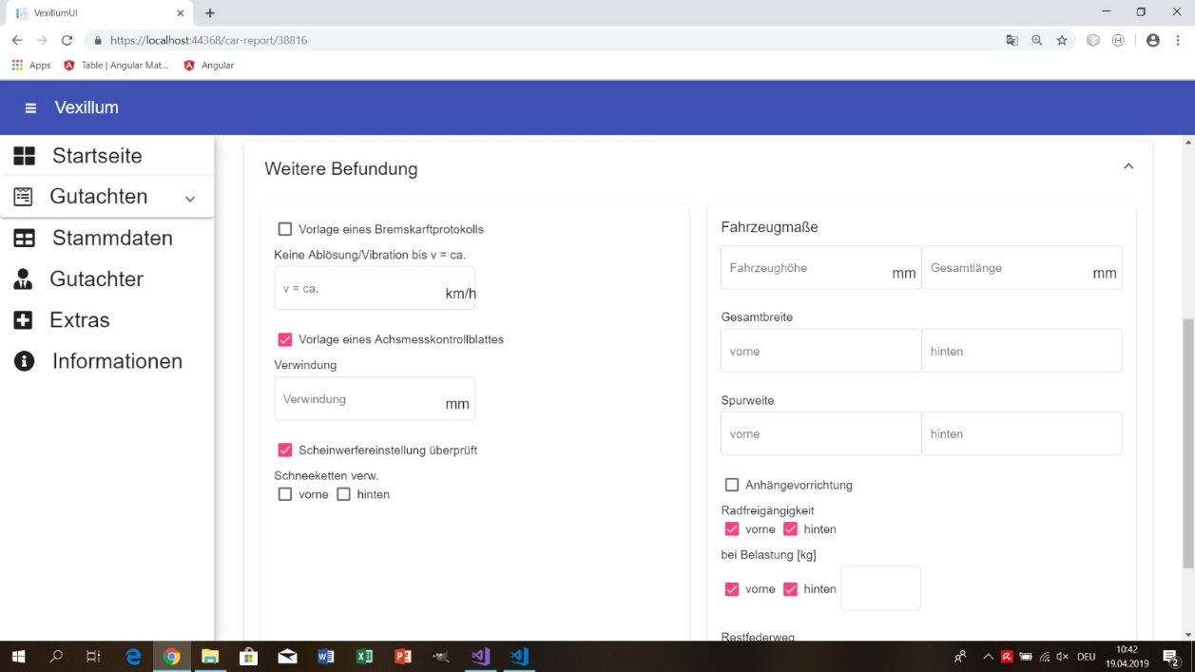

Abbildung 16 weitere Befundung

Wenn alle notwendigen Daten für ein Gutachten eingegeben sind können im vierten Schritt Bilder vom typisierten Fahrzeug und dem Typenschein des Fahrzeuges eingefügt werden.

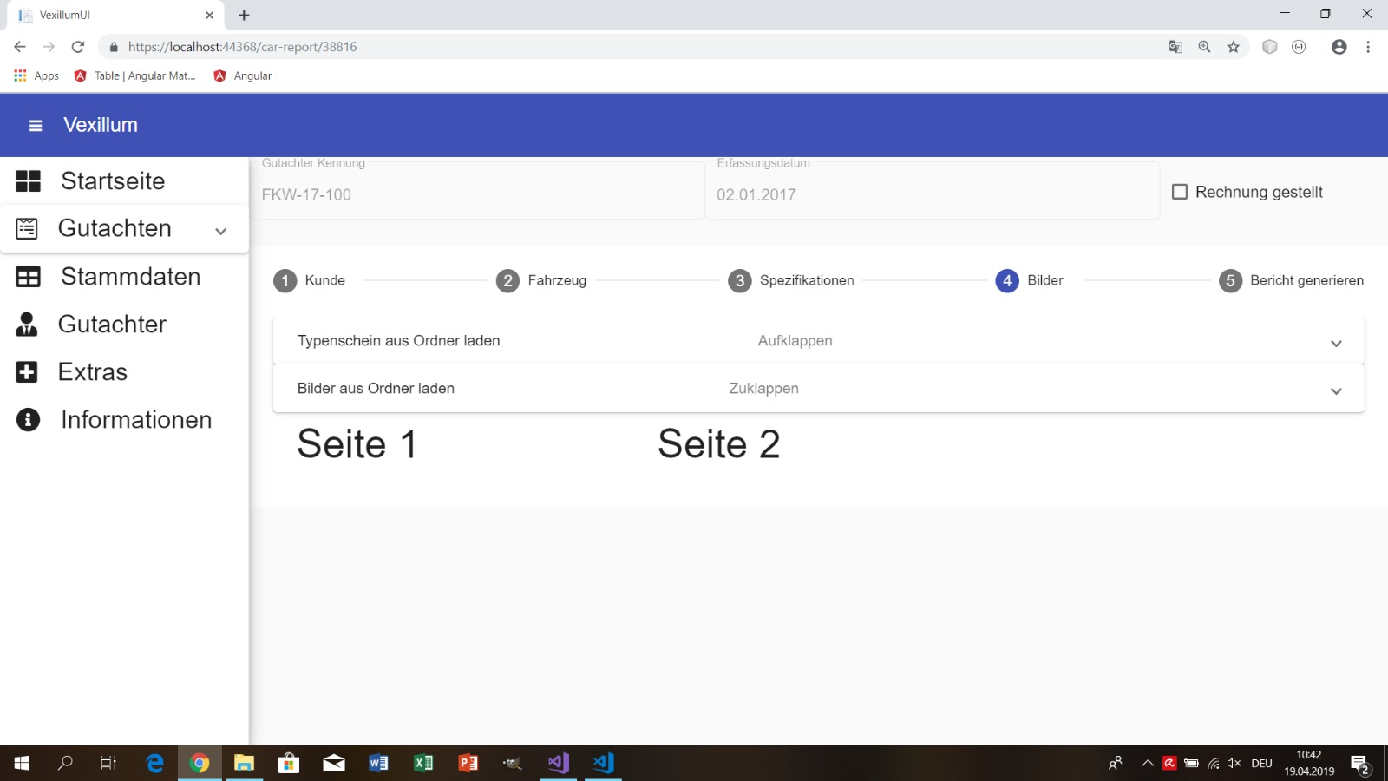

Abbildung 17 Bilder

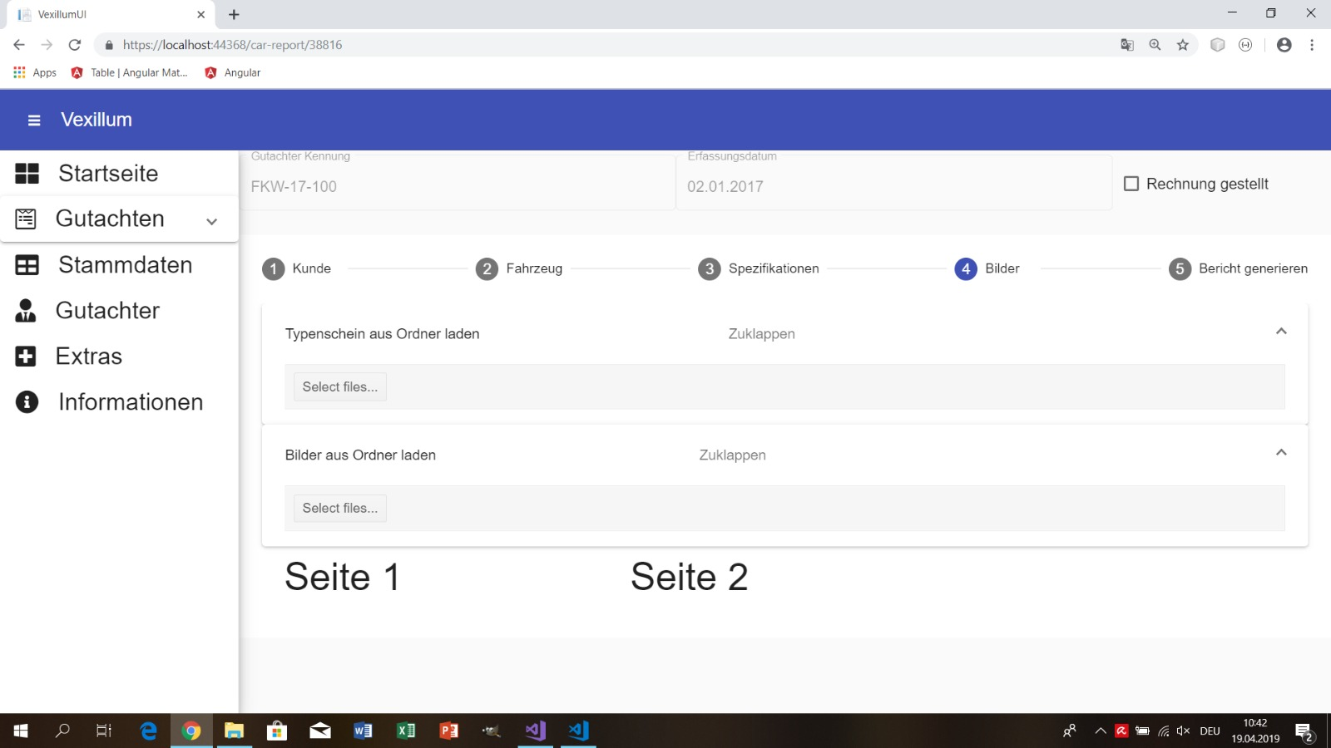

Abbildung 18 Bilder

Im letzten Schritt wird das Gutachten gespeichert und der Bericht generiert.  
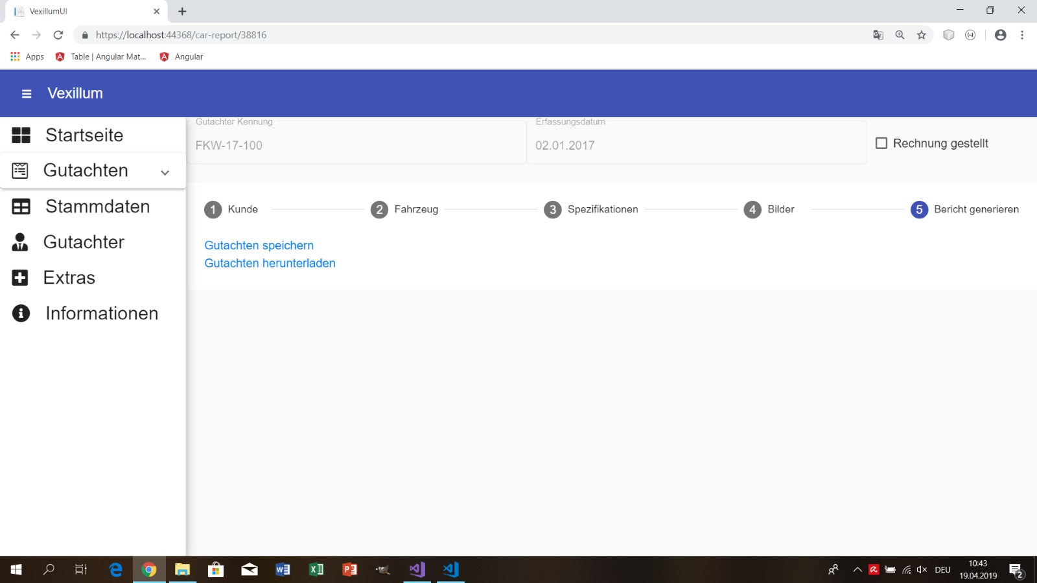

Abbildung 19 Bericht generieren

#### Validierung

Um die Fehlerquote möglichst gering zu halten, wird das Eingabeformular auf bestimmte Werte überprüft und bei Nichteinhaltung wird der Gutachter darauf hingewiesen.

Bei der Überprüfung werden folgende Werte überprüft:

* Muss-Feld
* Falscher Datentyp
* Datensatzlänge

Folgende Felder werden überprüft:

* Fahrzeugdaten
  + Marke
  + Type
  + Baujahr
  + Fahrgestellnummer
  + Farbe
  + Zulässige Achsenlast vorne
  + Zulässige Achsenlast hinten
* Weitere Befundungen
* Fahrzeug-Höhe
* Fahrzeug-Spurweite vorne
* Fahrzeug-Spurweite hinten
* Kunde
* Name
* Straße
* Plz/Ort
* Ort
* Rad-Reifensatz
* Rad-Marke
* Rad-Type
* Rad-Prüfinstitut
* Rad-Prüfinstitut-Gutachtennummer
* Reifen-Marke
* Reifen-Type
* Typenscheinreifen (mind. 1 Reifensatz)
* Fahrwerk
* Federsatz-Kontrollmaßzahl vorne
* Federsatz-Kontrollmaßzahl hinten

#### Anschauungsbeispiel anhand der Kundendateneingabe

## Leeres Formular

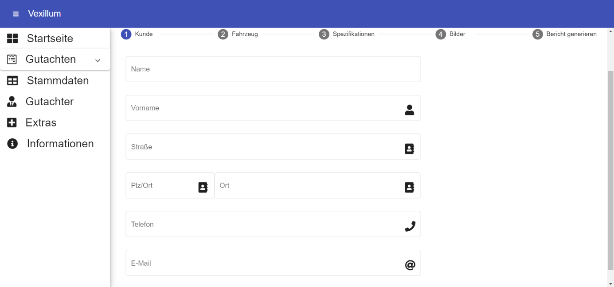

Abbildung 20 Leeres Formular

Am Anfang wird ein leeres Formular geladen. Ist die Eingabe erfolgt, geht man zum nächsten Schritt weiter. Dabei wird überprüft, ob die Eingabefelder die festgelegten Bestimmungen erfüllen. Werden die Bestimmungen nicht erfüllt, kommt es zur Fehlerausgabe.

## Fehlerausgabe

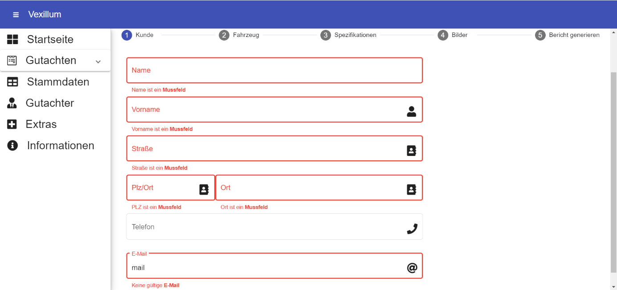

Abbildung 21 Fehlerausgabe

In der Fehlerausgabe werden alle Felder rot gekennzeichnet und ein Fehlertext wird ausgegeben, bei denen die Eingabebedingungen nicht erfüllt werden.

## Kundensuchfunktion

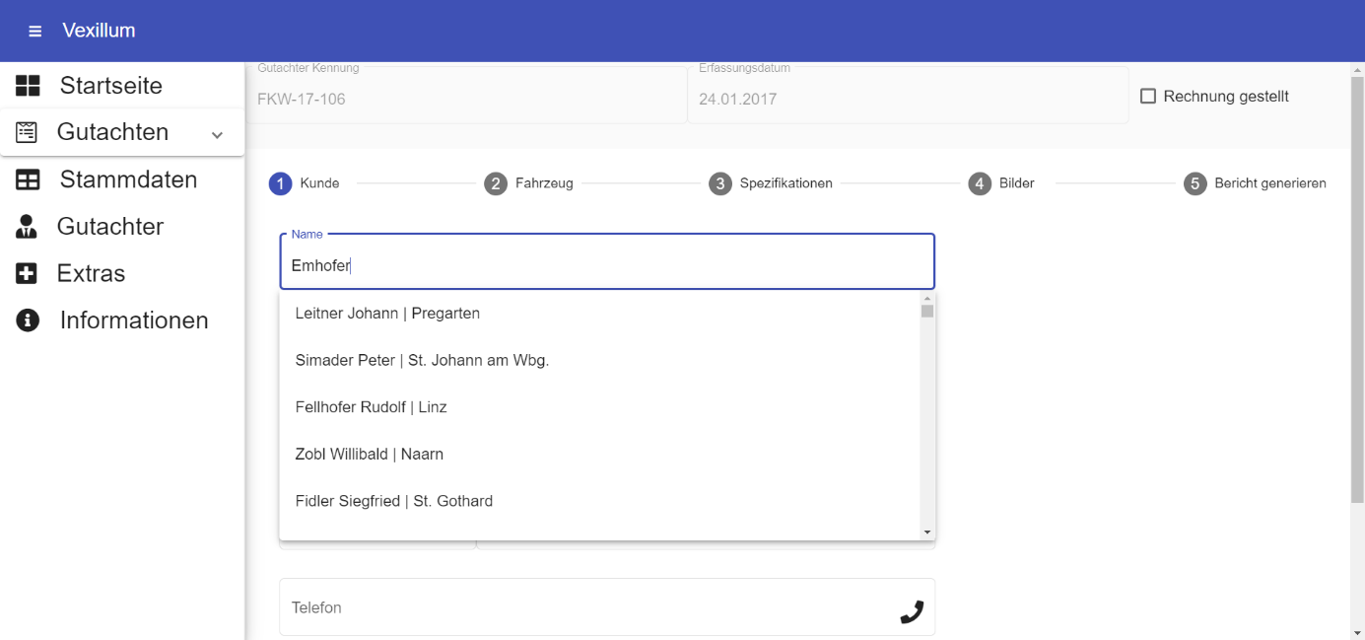

Abbildung 22 Kundensuchfunktion

Das Kundendatenformular bietet auch eine Suchfunktion für alle Kunden von dem jeweiligen Gutachter.

#### Filterung der Stammdaten

Um die Stammdaten schnell suchen zu können, wird ein Suchfilter verwendet.

Aufbau eines Suchfilter:

Es wird das Kennzeichen der zu suchenden Stammdatei überprüft.

Beispiel: Suchfilter für Automarke

Kennzeichen in StdMarken muss ‚fz‘ sein

Dadurch werden nur die Fahrzeugmarken angezeigt

Überprüfung der Tastatureingebe

Beispiel: Suche der Automarke Audi

Es werden immer zusammenhängende Wortbereiche gesucht

Groß- und Kleinschreibung werden nicht berücksichtigt

## Fahrzeugmarke Suchfunktion

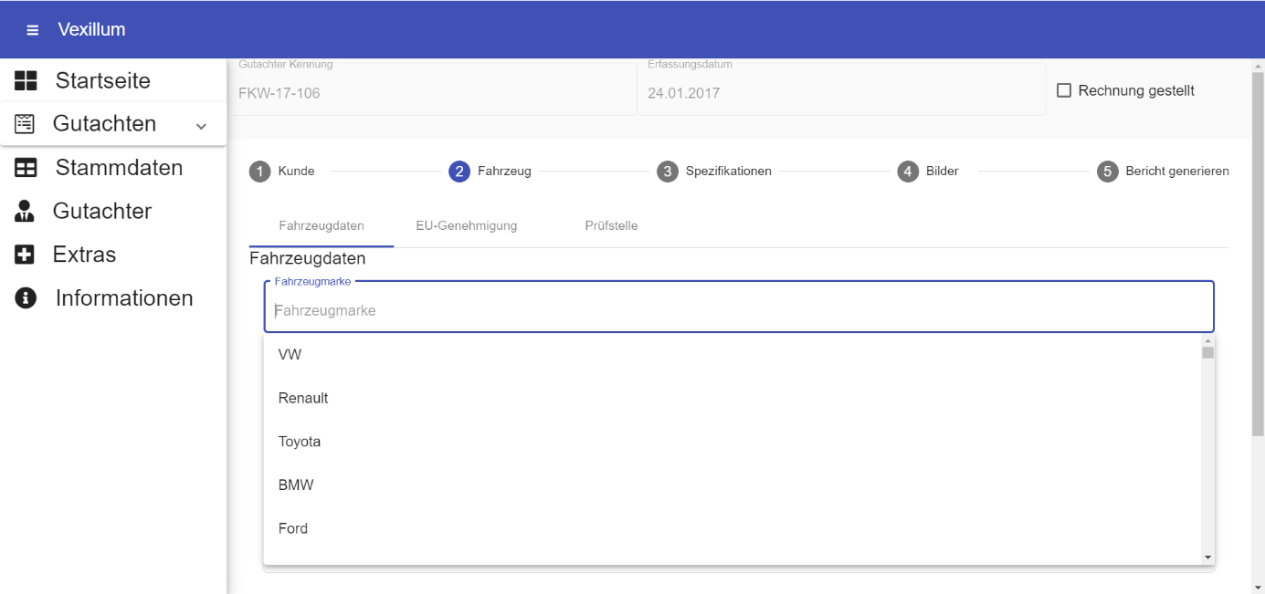

Abbildung 23 Fahrzeugmarke Suchfunktion

Durch das Auswählen des Fahrzeugmarke-Feldes werden alle Fahrzeugmarken angezeigt. Um sich nicht durch alle Marken durchscrollen zu müssen, verwendet man durch die Eingabe von Buchstaben automatisch die Suchfunktion.

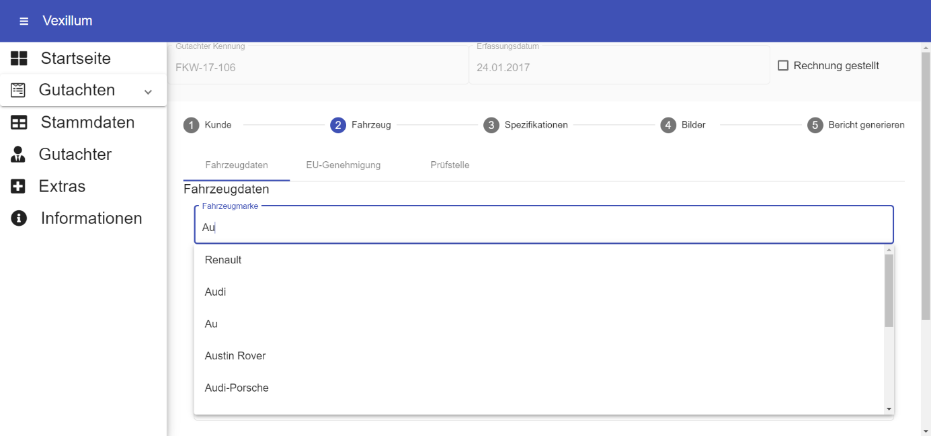

Abbildung 24 Fahrzeugmarke Suchfunktion

Durch die Eingabe von ‚Au‘ bzw. ‚au‘ werden alle Fahrzeugmarken angezeigt, die den zusammenhängenden Wortbereit ‚Au‘ bzw. ‚au‘ angezeigt.

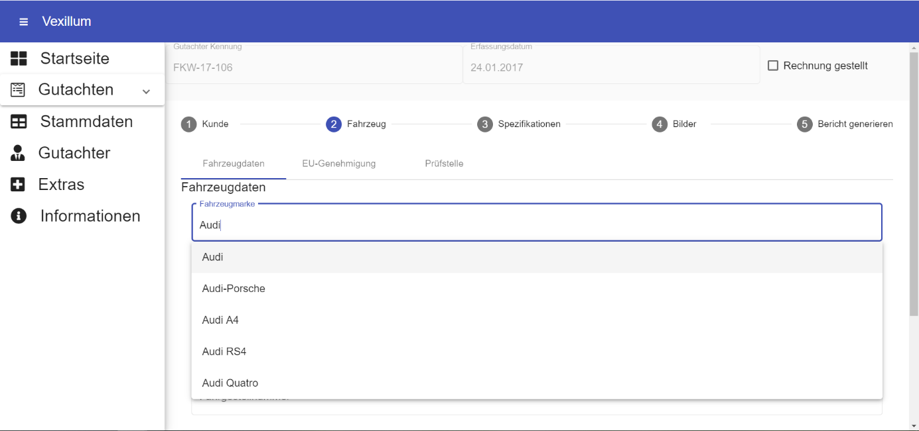

Abbildung 25 Fahrzeugmarke Suchfunktion

Durch die Auswahl einer vorgeschlagenen Marke wird die Marke übernommen.

## Berichterstellung

1. **Anforderung**

Anhand der Daten, welche vom User-Interface erstellt wurden, wird ein Bericht im Dateiformat ***.docx*** generiert.

Für ein Auto werden 2 Dokumente erstellt

* 1. **Gutachten**

Das Gutachten beinhaltet alle Daten und Informationen in ausführlicher Version welche für eine Einreichung notwendig sind.

Das Gutachten wird in folgende Abschnitte geteilt

* 1. Deckblatt
  2. Fahrwerk
  3. Kontrollmaße
  4. Räder
  5. Reifen
  6. Karosserie
  7. Sonstiges
  8. Angaben zum Gutachten

*Es Folgt ein Muster-Bericht*

Prüfinstitut

Test certificate

Öffentliche Urkunde gem. § 4 Abs. 3 ZTG, BGBI. 156 / 94, i. d. g. F.

Public document pursant to § 4 Para. 3 ZTG, Federal Law Gazette 156 / 94, current edition

**Prüfgegenstand:** VW GOLF; *Baujahr:* 1999

Test object: *Fahrgestellnummer:* 1234567891012ABCD

Der durch Umbauten und Nachrüstungen vom

ursprünglichen Zustand abweicht.

**Prüfer:** Max Mustermann

Testing person: Zivilingenieur für Maschinenbau

A-1234 Musterstadt

Telefon 01234/1234567

**Auftraggeber:** Eva Mustermann

Client: Musterstr. 2

1234 Musterstadt

Zahl: FMM-1-01234 Siegel/Unterschrift Datum: 1/1/2019

Number: Seal/SignatureDate:

Max Mustermann

Das Prüfzeugnis besteht aus 1 Seiten und Beilagen.

This certificate consists of pages and enclosures.

Das Fahrzeug wurde in den Bereichen

1. Fahrgestell ☒ 2. Räder ☒ 3. Reifen ☒

4. Karosserie ☒ 5. Sonstiges ☒ geändert.

Grundlage für die Beurteilung KF G u. KDV, europäische Regeln.

Der Prüfer ist Mitglied der Kammer der Architekten und Ingenieurkonsulenten.

The testing person is member of the Chamber of Architects and Consulting Engineers.

Die Befugnis wurde ihm vom zuständigen Bundesminister

mit Zahl 123.456/1-A/1/23 vom 1.1.1980 verliehen.

The authorization No. dated has been granted

by the minister in charge.

1. Fahrwerksänderung: Austausch der Federn an der Vorder- und Hinterachse

1.1 Fabrikat: Fahrzeughöhe: 1234 mm, Bodenfreiheit: 123 mm

Kennzeichnung: vorne: / hinten:

Windungszahl: vorne: 1 / hinten: 1

Zul. Achslast: vorne: 123 kg / hinten: 123 kg

Farbe: vorne: Blau / hinten: Rot

(Musterinstitut, Nr. : 01-AB-234/56, 1/1/1970)

1 Fahrwerksänderung: Einbau eines Gewindefahrwerkes an Vorder- und Hinterachse

1.1 Fabrikat: Fahrzeughöhe: 1234 mm, Bodenfreiheit: 123 mm

Vorne: Vorfeder: / Hauptfeder:

Hinten: Vorfeder: / Hauptfeder:

Windungszahl: vorne: / hinten:

Zul. Achslast: vorne: kg / hinten: kg

Farbe: vorne: / hinten:

(Musterinstitut, Nr. : 01-AB-234/56, 1/1/1970)

1 Fahrwerksänderungen: Einbau eines Luftfahrwerks an Vorder- und Hinterachse

1.1 Fabrikat: Fahrzeughöhe: 1243mm,

Bodenfreiheit:134 mm Fahrstellung leer / 123mm völlig entlüftet

Vorne: Federbalg:

Hinten: Federbalg:

Luftbalgzahl: vorne: / hinten:

Zul. Achslast: vorne: / hinten:

Stoßdämpfer: vorne: / hinten:

Zul. Achslast: vorne: kg / hinten: kg

Farbe: vorne: / hinten:

Kontrollmaße: Radmitte zur Radhauskante

vorne (re): 123mm / hinten (re): 456mm

Restgewindelänge: vorne (re): 123mm / hinten (re): 456mm

1. Räder:

2.1 Vorne:

Hersteller: VW Type: Muster

Radgröße: 6

Zul. Radlast: 400 kg

(Musterinstitut, Nr. : 01-AB-234/56, 1/1/1970)

2.2 Hinten:

Hersteller: VW Type: Muster

Radgröße: 7

Zul. Radlast: 400 kg

(Musterinstitut, Nr. : 01-AB-234/56, 1/1/1970)

2.3 Vorne und hinten:

Hersteller: Type:

Radgröße: ET: mm

Zul. Radlast: kg

(Musterinstitut, Nr. : 01-AB-234/56, 1/1/1970)

2.4 Distanzscheibe:

Hersteller: Type:

Dicke: mm

(Musterinstitut, Nr. : 01-AB-234/56, 1/1/1970)

2.5 Distanzscheibe:

Hersteller: Type:

Dicke: mm

(Musterinstitut, Nr. : 01-AB-234/56, 1/1/1970)

Eignungsnachweis: ☐ Festigkeits- und Fahrgutachten

☒ Festigkeitsgutachten

1. Reifen:

3.1 Vorne:

Reifengröße: 195/65 15 Fabrikat: Michelin

Abrollumfang: 1935 mm (Abrollumfang Originalreifen: 1920 mm)

3.2 Hinten:

Reifengröße: 205/65 15 Fabrikat: Michelin

Abrollumfang: 1975 mm (Abrollumfang Originalreifen: 1920 mm)

**Räder dürfen nur im Zeitraum vom 1.4. – 31.10. verwendet werden**.

3.3 Vorne und Hinten:

Reifengröße: 195/65 15 Fabrikat: Michelin

Abrollumfang: 1935mm (Abrollumfang Originalreifen: 1920 mm)

3.4 Vorne und Hinten:

Reifengröße: 195/65 15 Fabrikat: Michelin

Abrollumfang: mm (Abrollumfang Originalreifen: 1920 mm)

Prüfinstitut:

3.5 Rad-/Reifenabdeckung: Diese wurde nach Richtlinie 78/549/EWG, geändert durch 94/78/EG

mit einer Messung überprüft.

1. Umbauten im Karosseriebereich:

4.1 Es ist ein(e) Heckspoiler „Muster“ Typ: Mustertype montiert.

(Musterinstitut, Nr. : 01-AB-234/56, 1/1/1970)

4.2 Es ist ein(e) Scheinwerferblende „Muster“ Typ: Mustertype montiert.

(Musterinstitut, Nr. : 01-AB-234/56, 1/1/1970)

4.3 Es ist ein(e) Frontspoiler „Muster“ Typ: Mustertype montiert.

(Musterinstitut, Nr. : 01-AB-234/56, 1/1/1970)

4.4 Es ist ein(e) Frontkotflügel „Muster“ Typ: Mustertype montiert.

(Musterinstitut, Nr. : 01-AB-234/56, 1/1/1970)

4.1.1 Abschleppvorrichtung zugänglich!

(Musterinstitut, Nr. : 01-AB-234/56, 1/1/1970)

1. Sonstiges:

5.1 Es ist (sind) Lenkrad „Muster“ Typ: 1234 AB 123456 DN 12 montiert  
(Musterinstitut, Nr. : 01-AB-234/56, 1/1/1970)

5.2 Es ist (sind) Endschalldämpfer „Muster“ Typ: 1234 AB 123456 DN 12 montiert  
(Musterinstitut, Nr. : 01-AB-234/56, 1/1/1970)

5.3 Es ist (sind) Endtopf „Muster“ Typ: 1234 AB 123456 DN 12 montiert  
(Musterinstitut, Nr. : 01-AB-234/56, 1/1/1970)

1. Weitere Befundung:

6.1 Prüfung des Fahrzeugzustands (Diagonal- Stabilität, Biegestabilität)

6.2 Verwindung auf Rampe über Fahrwerk mit Reifen- und Achszuladung gemessen  
(rechts vorne / links hinten)

6.3 Verwindung am Karosserieaufnahmepunkt gemessen (re vorne / li hinten  
(Diese Kontrollmessung kann bei der Prüfung eines unfallreifen Neufahrzeuges entfallen)

Vorlage eines Achsmesskontrollblattes

6.4 Kontrolle der Hauptabmessungen des Fahrzeuges:

Fahrzeughöhe: 1234 mm

Gesamtbreite: 1234

Spurweite vorne: 1234 mm

Spurweite hinten: 1234 mm

Kontrolle der Lichttechnik:

Die Federn sind beim völligen Ausfedern in axialer Richtung spielfrei!

1. Gutachten:

Die Umbauten wurden sach- und fachgerecht durchgeführt.

Die Nachrüstungen wurden sach- und fachgerecht angebaut, es gab, gemessen bis  
V = ca. -130 km/h, keine Ablösungen oder traten abnormale Vibrationen auf.

Die Überdeckung der Radreifenkombination (30°/50°) ist gegeben.

Der Restfederweg

an der Vorderachse war ≥ 25 mm.

An der Hinterachse war ≥ 25 mm.

Im ausgefederten Zustand ist ausreichend Federvorspannung vorhanden.

Der Karosseriezustand ist positiv und geeignet, die auftretenden höheren Beanspruchungen aufzunehmen, da das Verwindungsmaß 1 mm betrug, was im statistischen Mittel der Serie liegt.

Schneeketten: Nein

Aufgrund der Tieferlegung des Fahrzeuges dürfen Sommerreifen oder Winterreifen nur mit gleichem Abrollumfang / Reifenhalbmesser, wie die hier genehmigten Reifen aufweisen, verwendet werden.

**Durch die am gegenständlichen Fahrzeug vorgenommen Änderungen wird die Verkehrs- und Betriebssicherheit nicht negativ beeinflusst bzw. es wird durch die angeführten Änderungen die Verkehrs- und Betriebssicherheit im Sinne des § 33 Abs. 6, KFG 1967 nicht herabgesetzt.**

Der Sachverständige:

Max Mustermann

Musterstadt, Montag, März 3, 2008

Sämtliche Subgutachten sind unter der Prüfnummer 05-PS-474/89 für die Dauer von 10 Jahren

nach ISO 9001/2000 archiviert.

8 Bilder:

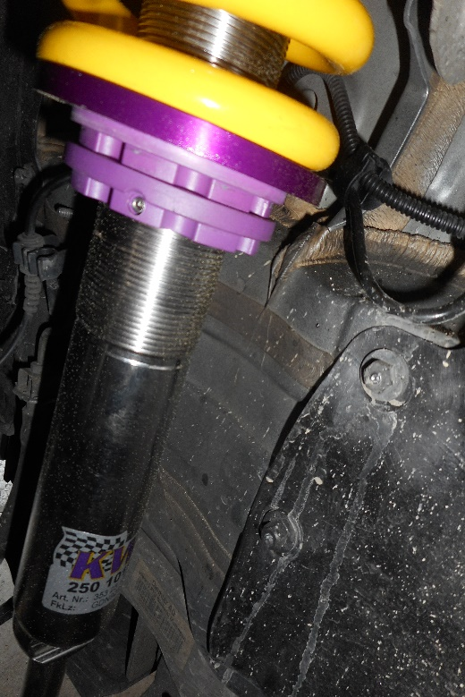 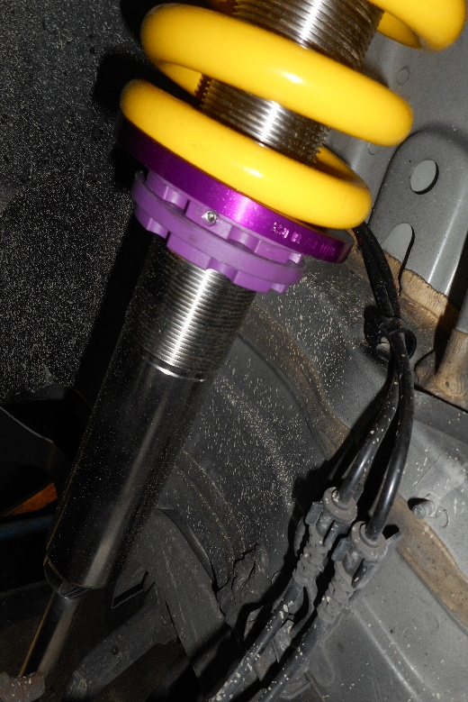

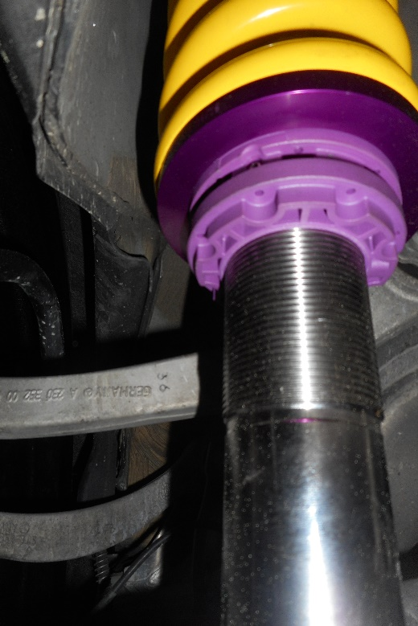 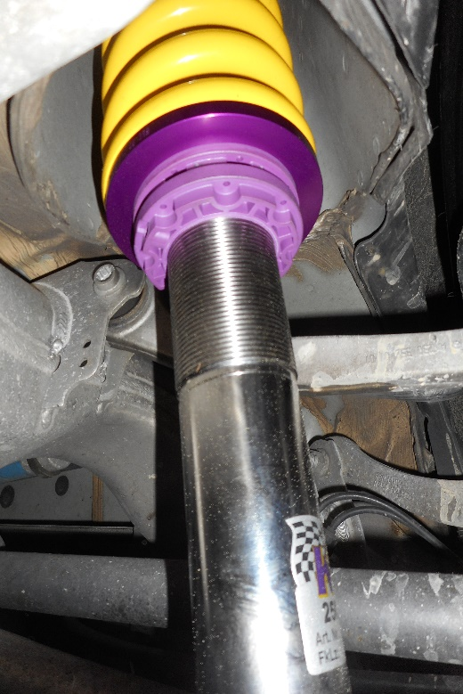y

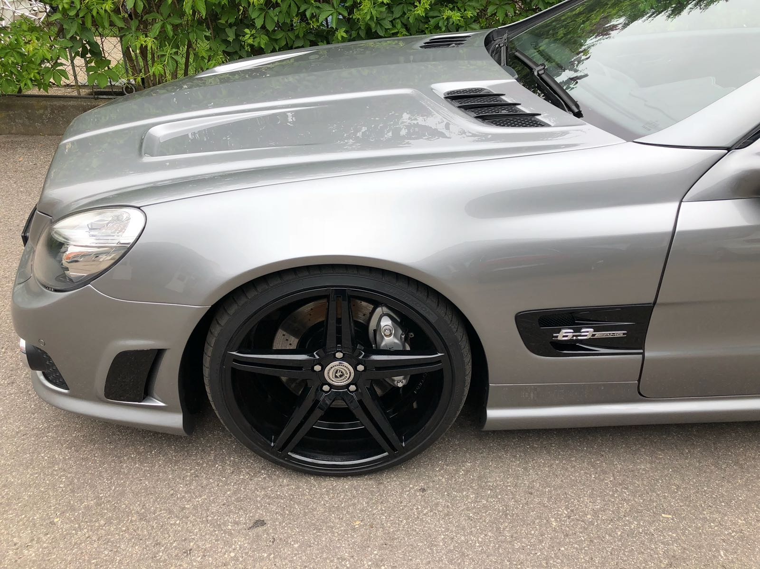

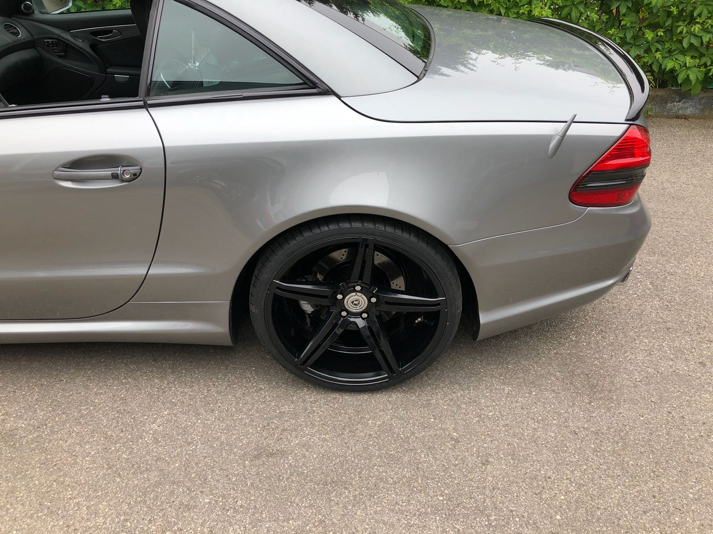

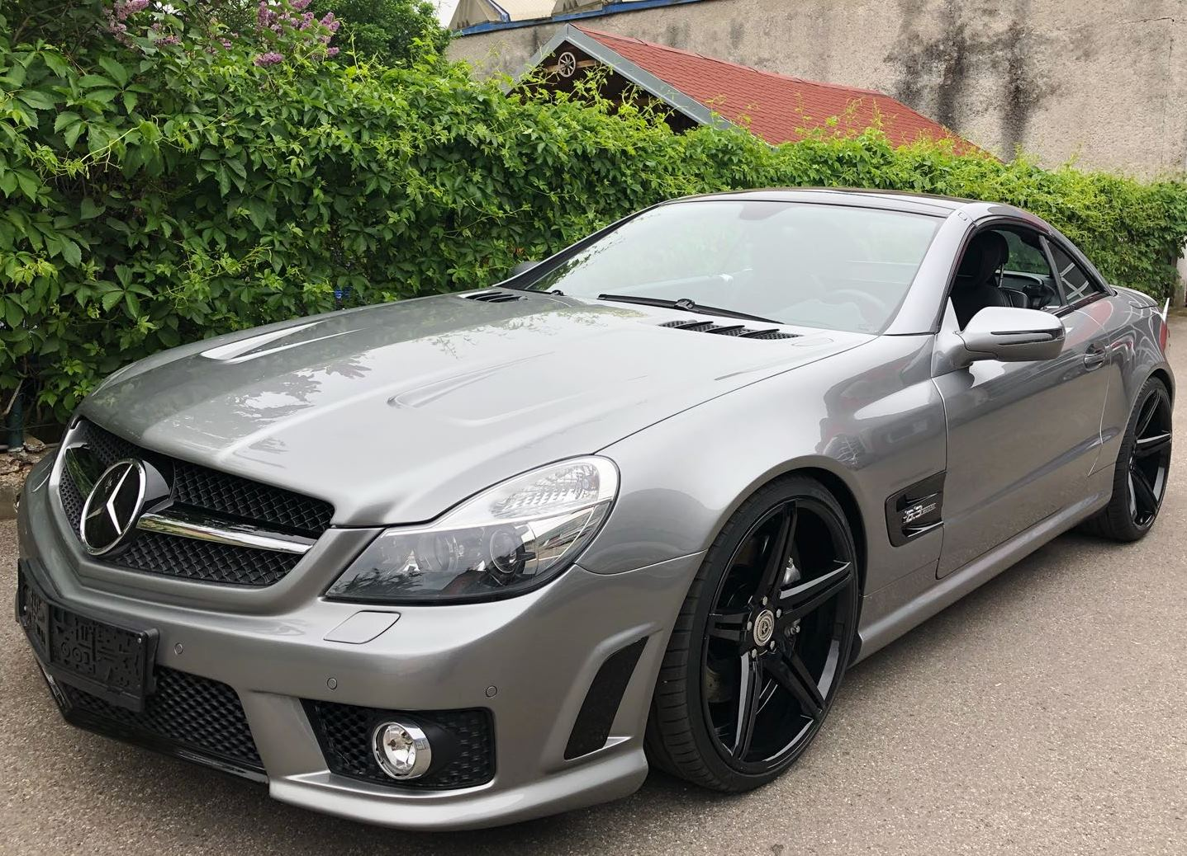

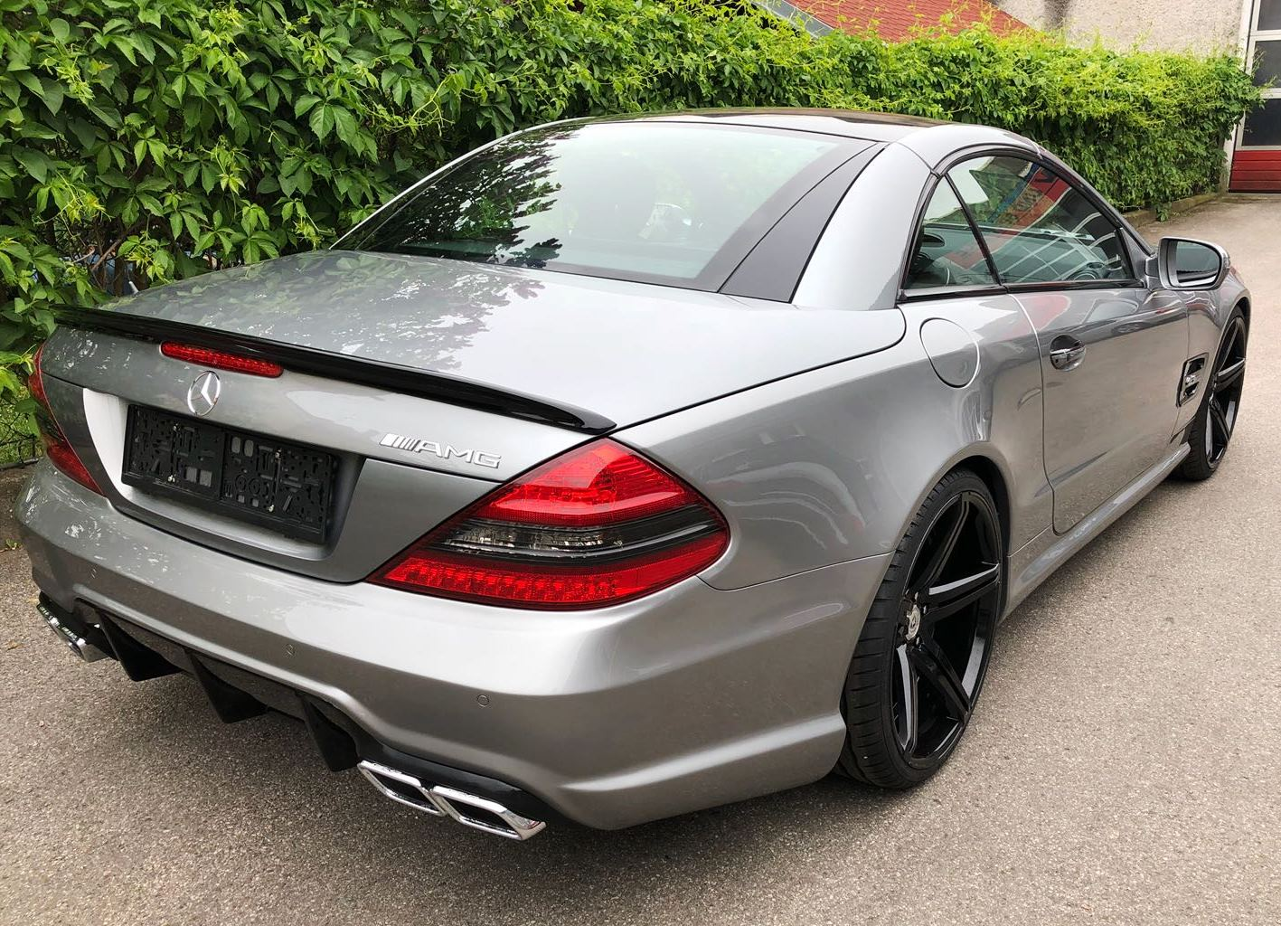

* 1. **Beiblatt**

Im Beiblatt werden alle wesentlichen Informationen in kurzer Version angeführt.

Das Beiblatt wird in folgende Abschnitte geteilt

* 1. Allgemeine Angaben
  2. Fahrwerk
  3. Räder und Reifen
  4. Anbauteile
  5. Gutachter

*Es folgt ein Muster-Beiblatt*

Gutachten als Faltblatt zum Typenschein bzw. Einzelgenehmigungsbescheid

Erzeuger und Type des Fahrzeuges: Mustertype

**Fahrgestell-Nr.:** 1234567890XXXXXXX

Luftfahrwerk:

Fabrikat: Muster Fahrzeughöhe: 1409 mm bei Fahrstellung leer

Bodenfreiheit: 110 **mm** Fahrstellung leer / 10 **mm** völlig entlüftet

Vorne: Federbalg: 1

Hinten: Federbalg: 2

Luftbalgzahl: vorne: 10 / hinten: 20

Zul. Achslast: vorne: 490 kg / hinten: 730 kg

Stoßdämpfer: vorne: Koni 80-2275 / hinten: original

Kontrollmaße: Radmitte zur Radhauskante

vorne (re): 10 mm / hinten (re): 10 mm

vorne (re): 10 mm / hinten (re): 10 mm

Rad/ Reifen- Kombination:

Leichtmetallfelgen:

Vorne: Hersteller: Wimmer Type:

Radgröße: 6 ET: 46-- mm ETeff: 46-- mm

Hinten: Hersteller: Wimmer Type:

Radgröße: 10 ET: 46-- mm ETeff: 46-- mm

Bereifung:

Vorne: Dimension: 195/65 15 91 - 615 kg Fabrikat: BF Goodrich oder gleichwertig

Hinten: Dimension: 205/65 15 94 - 670 kg Fabrikat: Michelin oder gleichwertig

Sonstiges: --

**Spurweite:** vorne: mm hinten: mm

GZ:

,

Alle am Fahrzeug verwendeten Rad- Reifengrößen müssen mindestens dem Reifenabrollumfang und Reifenhalbmesser des bei der Prüfung untersuchten und genehmigten Reifen entsprechen und die Bodenfreiheit von mm ist in jedem Fall einzuhalten

## Datenbank

In der Datenbank werden sämtliche bereits erfasste und zukünftige Werte gespeichert. Die Datenbank ist das Herzstück des KFZ Typisierungsprogramms, da die Datenwerte im Hintergrund von entscheidender Rolle sind.

Um ein Gutachten effizient und schnell erstellen zu können, sollen bereits viele Werte zur Auswahl stehen, um sie nicht neu erfassen bzw. eingeben zu müssen. Die Datenerfassung ist nicht nur zeitaufwendig, sondern auch Fehleranfällig, daher ist es sehr wichtig mit den bereits abgespeicherten Daten in der Datenbank zu arbeiten.

Die Daten, die immer wieder für das Gutachtenerstellen verwendet werden, sind die sogenannten Stammdaten. Der Datenbankaufbau wird unter dem Kapitel 1.2 Datenbankaufbau noch genauer beschrieben.

### SQL-Server

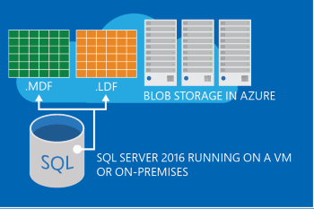

Abbildung 26 SQL Server Architektur

Für das KFZ Typisierungsprogramm wird ein SQL-Server verwendet. Der SQL-Server ist auf der von uns verwendeten Cloud-Computing-Plattform „Microsoft Azure“ eingebunden.

SQL ist eine Datenbanksprache, die in relationalen Datenbanken die Datenstruktur definiert. Des Weiteren wird mit dieser Sprache das Bearbeiten der Datensätze wie z.B. Einfügen, Verändern und Löschen vorgenommen.

### SQL-Management Studio



Die von Microsoft entwickelte Softwareanwendung Microsoft SQL Server Management Studio wird zum Erstellen, Verwalten und Ausführen des SQL-Servers verwendet.

Abbildung 27 SQL Server Management

## Verbindung zum SQL-Server

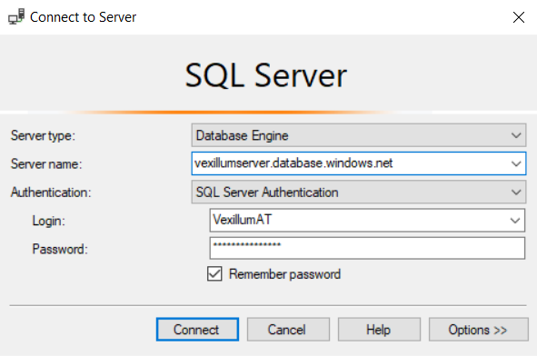

Abbildung 28 SQL Server Verbindungsaufbau

Um die SQL-Datenbank auf Microsoft Azure bearbeiten etc. zu können, muss man sich über das Anmeldefenster in Microsoft SQL Server Management Studio 2017 verbinden.

### Datenbankaufbau

Die Datenbank umfasst folgende Bereiche:

* Gutachten Allgemein
* Gutachten (für Auto)
* Stammdaten

#### Gutachten Allgemein

In dieser Tabelle werden jene Daten erfasst, welche vom zu begutachteten Fahrzeug bzw. Fahrzeuggegenstand unabhängig sind.

## Gutachten_Allg.

#### Gutachten (für Auto)

In der Tabelle Gutachten werden alle Daten in den jeweiligen Spalten erfasst, welche in Abhängigkeit zu Gutachten stehen.

In späterer Folge sollen jene Spalten, die für jedes Gutachten notwendig sind, egal ob ein Auto-Gutachten, Motorrad-Gutachten, Lastwagen-Gutachten etc. erstellt wird, in der Tabelle Gutachten_Allg. abgespeichert werden. Momentan ist diese Tabelle nur ein Zusatz.

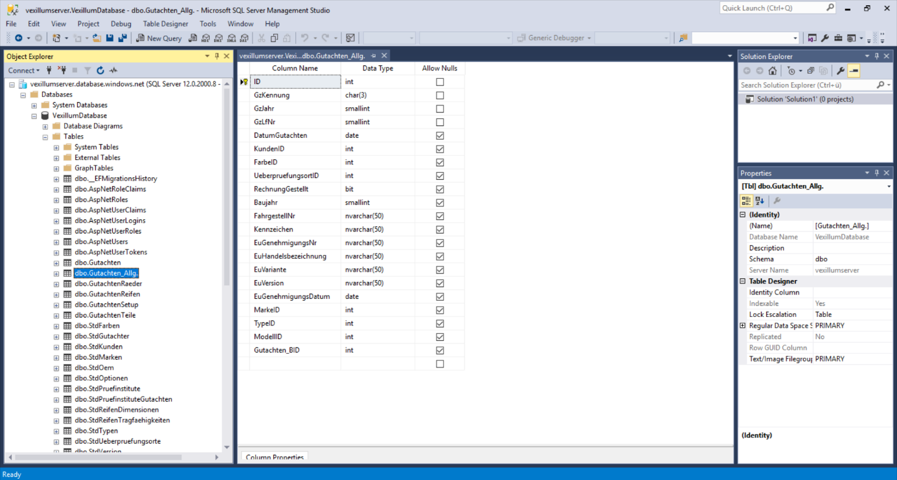

Abbildung 29 Gutachten_Allgemein

## Gutachten

Abbildung 30 Gutachten

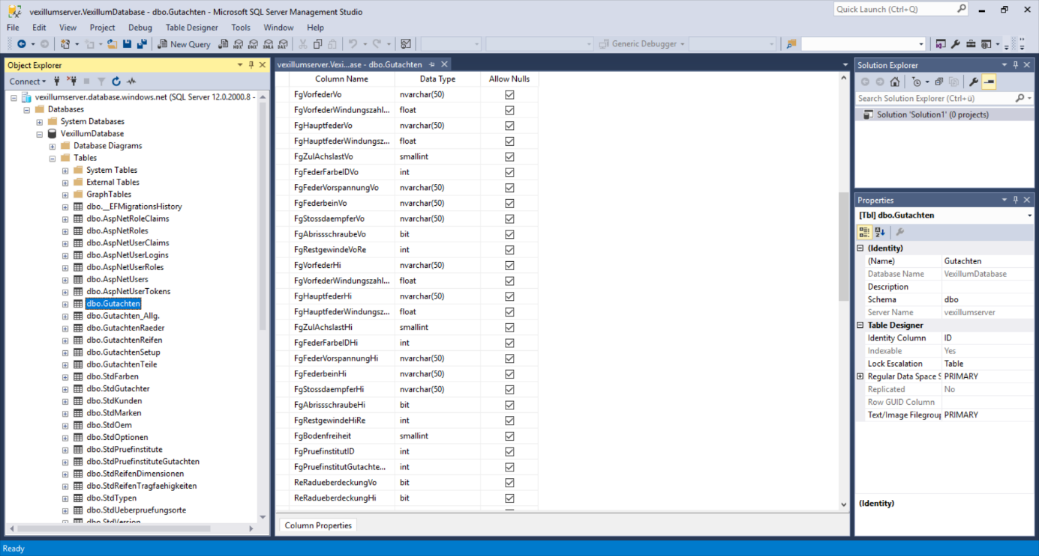

Abbildung 31 Gutachten

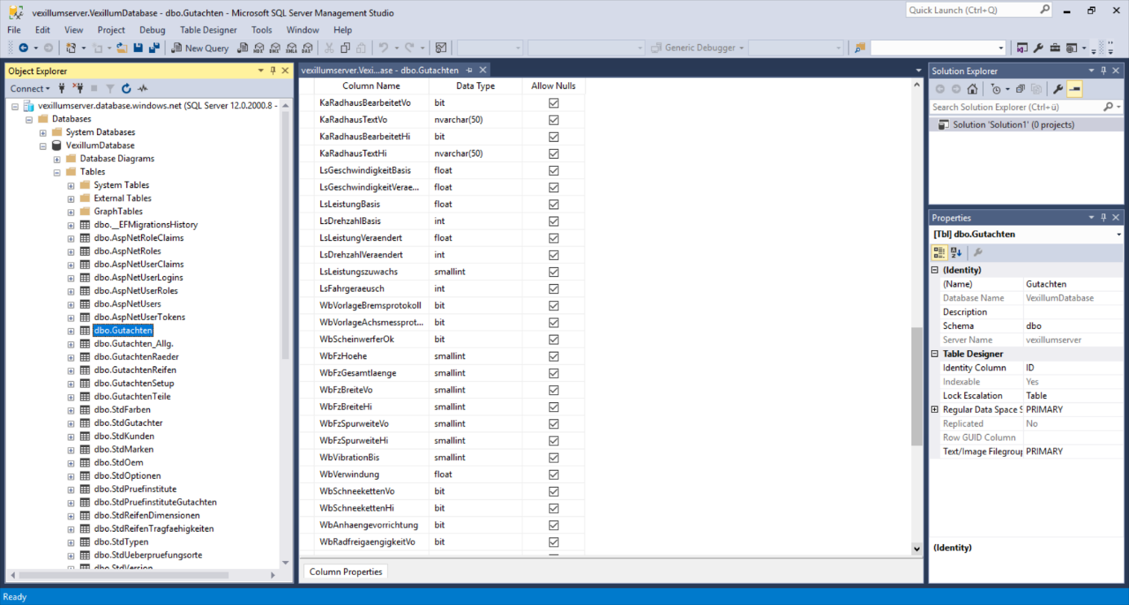

Abbildung 32 Gutachten

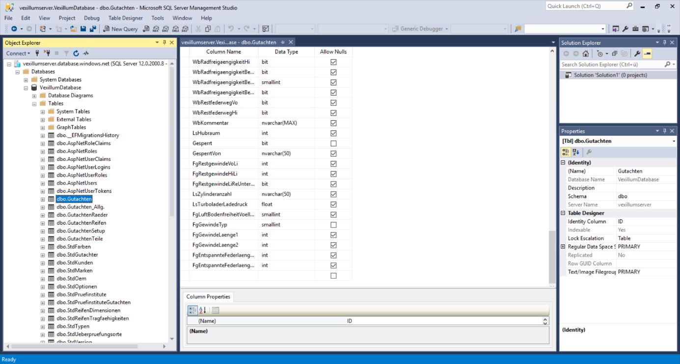

Abbildung 33 Gutachten

## GutachtenRaeder

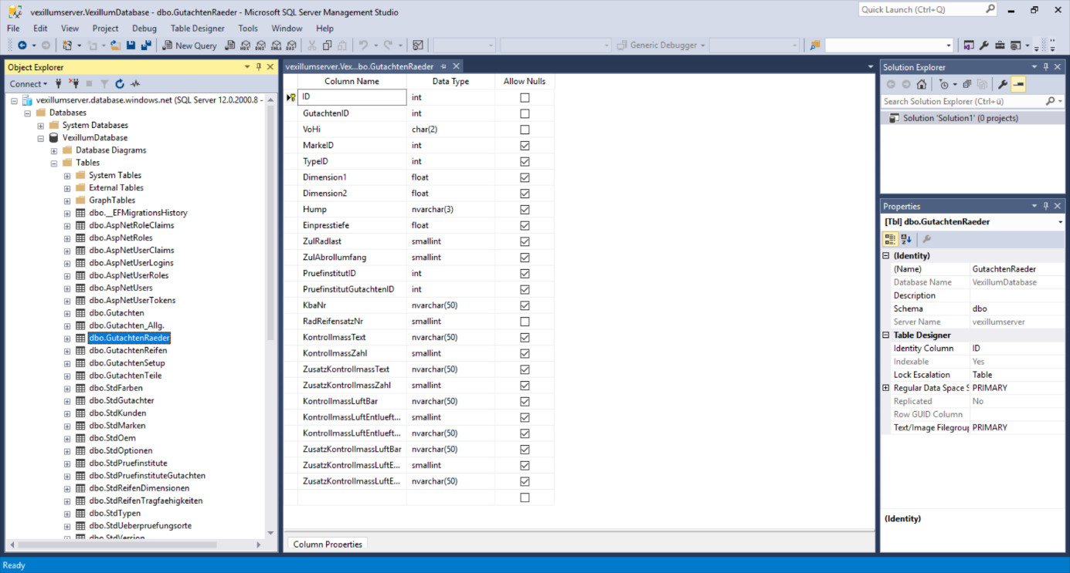

Abbildung 34 GutachtenRaeder

## GutachtenReifen

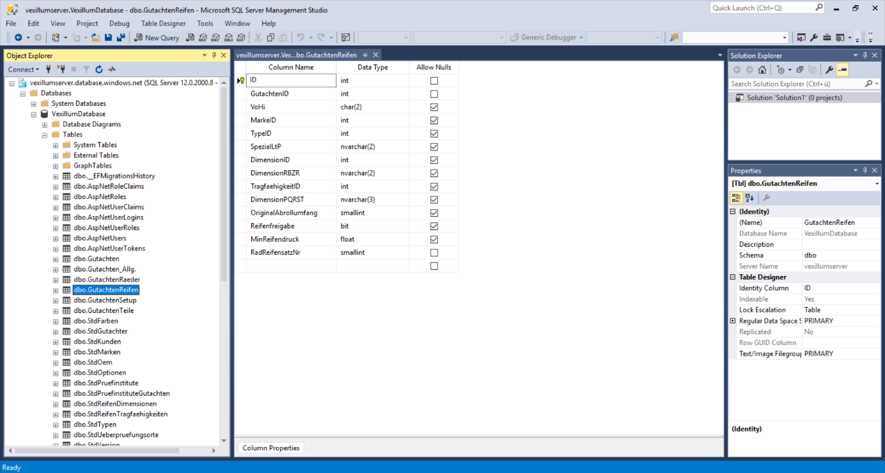

Abbildung 35 GutachtenReifen

## GutachtenTeile

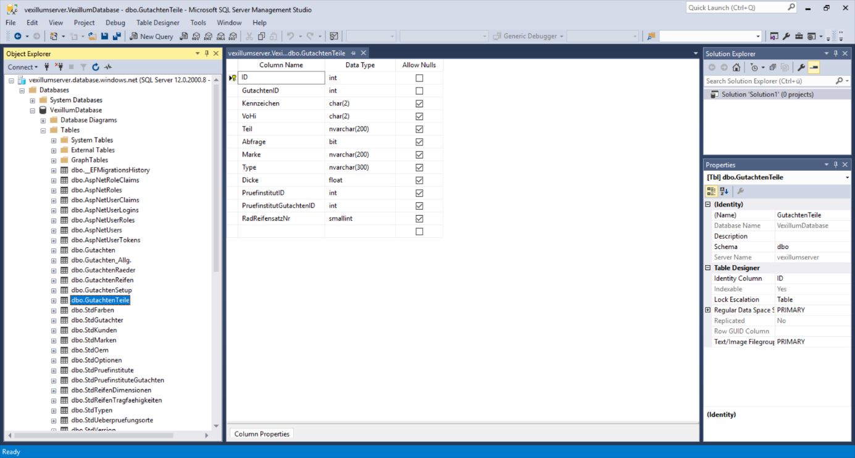

Abbildung 36 GutachtenTeile

#### Gutachten Stammdaten

## StdGutachter

Abbildung 37 StdGutachter

## StdKunden

Abbildung 38 StdKunden

In der StdKunden-Tabelle werden die wesentlichen Daten des Kunden abgespeichert. Die Spalte GzKennung gibt an von welchem Gutachter das Gutachten durchgeführt werde. Dies ist enorm wichtig da alle erfassten Gutachten für alle Gutachter zur Verfügung stehen, aber die Gutachter dürfen nur auf ihre eigenen Kunden zugreifen.

Beim Aufruf eins bestehenden Gutachtens wird die abgespeicherte GzKennung in der StdKunden-Tabelle mit der GzKennung des angemeldeten Gutachters verglichen. Bei Übereinstimmung der GzKennung werden die Kundendaten im Formular angezeigt ansonsten nicht.

## StdMarken

Abbildung 39 StdMarken

Die Spalte Kennzeichen ist für die Festlegung, um welche Marke es sich handelt notwendig.

Es gibt folgende Kennzeichen für Marken:

* ‚fz‘: Fahrzeug
* ‚te‘: Teil
* ‚re‘: Reifen
* ‚ra‘: Rad

## StdTypen

Abbildung 40 StdTypen

StdTypen ist abhängig von der Spalte MarkeID, da zu jeder Marke mehrere Typen gespeichert werden können.

z.B. Die Marke Audi wird einmal als Marke in StdMarken abgespeichert. Wird anschließend eine Type der Marke Audi z.B. A6 eingegeben wird im Hintergrund die MarkeID der Marke Audi in StdType gespeichert.

Um zur Vermeidung von Redundanzen, d.h. mehrfach Abspeicherung von Daten, wird die Type in Abhängigkeit von Marke gestellt, um nicht jedes Mal bei Abspeicherung einer Type die Marke abspeichern zu müssen, wird nur eine Beziehung zur Marke abgespeichert.

## StdFarben

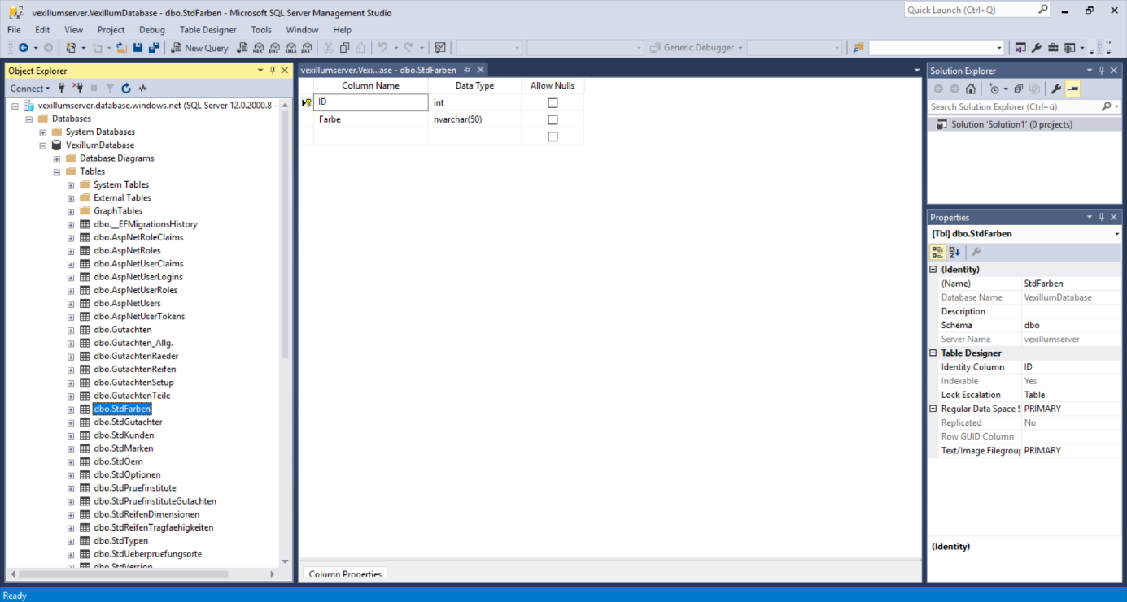

Abbildung 41 StdFarben

Die Farben sind unabhängig und somit können alle abgespeicherten Farben überall verwendet werden.

## StdUeberpruefungsorte

Abbildung 42 StdUeberpruefungsorte

## StdPruefinstitute

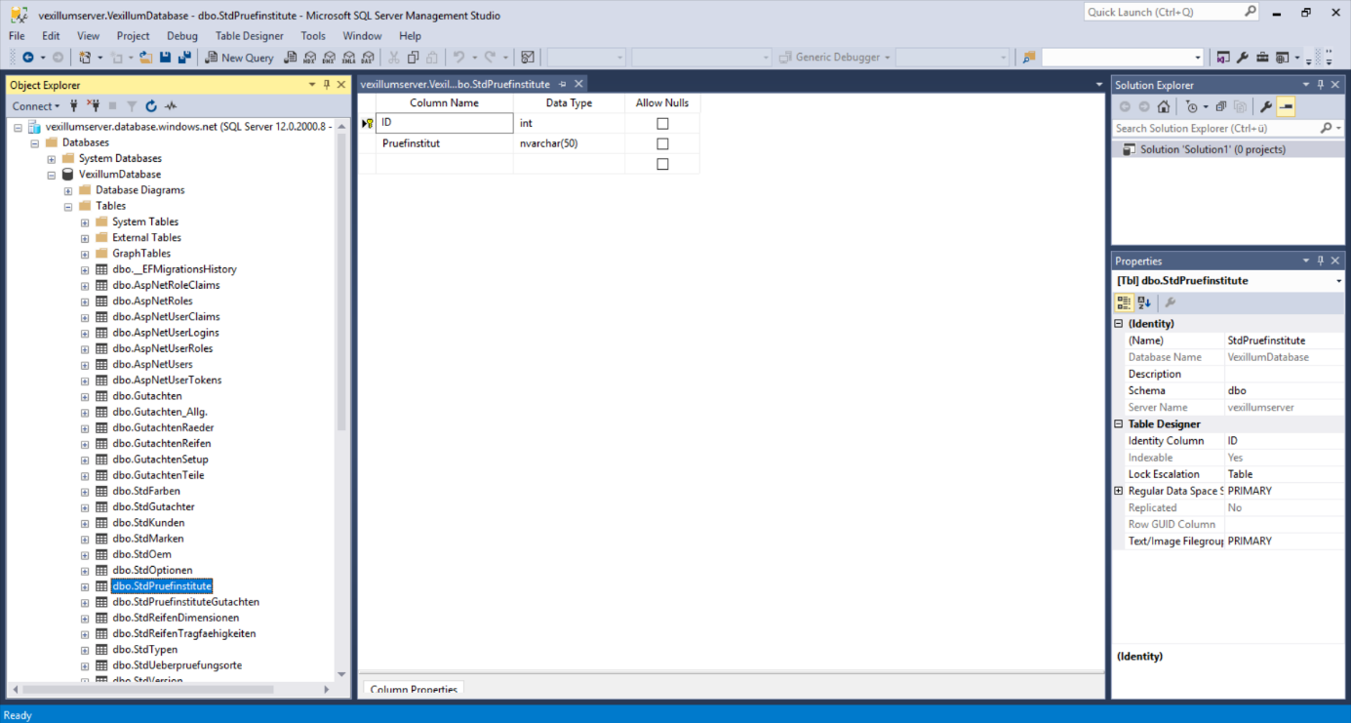

Abbildung 43 StdPruefinstitute

## StdPruefinstituteGutachten

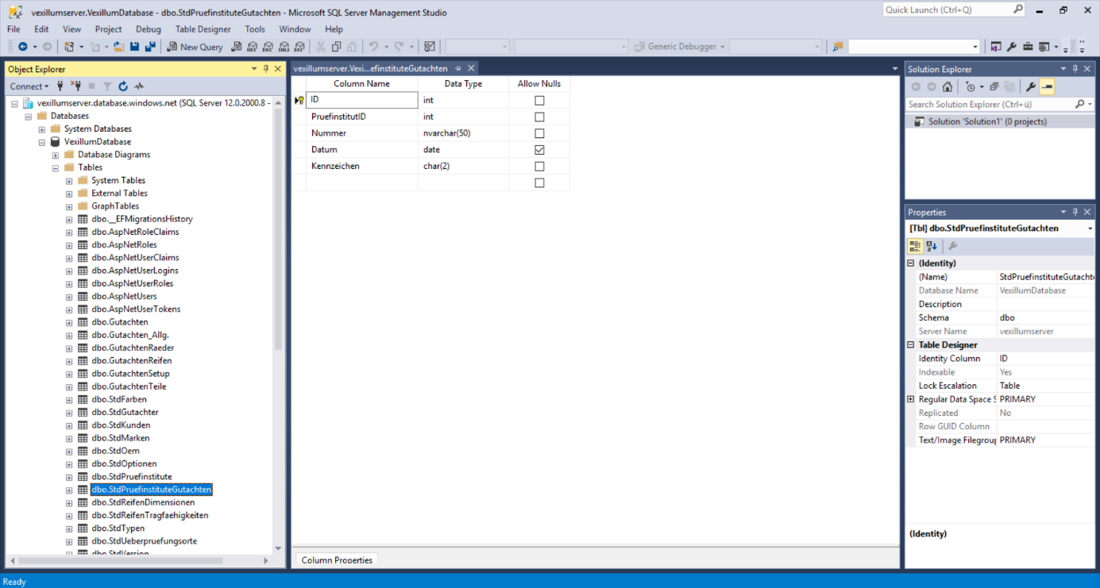

Abbildung 44 StdPruefinstituteGutachten

StdPruefinstituteGutachten ist abhängig von StdPruefinstitute, da zu jedem Prüfinstitut mehrere Prüfinstitut-Gutachten gespeichert werden können.

## StdReifendimensionen

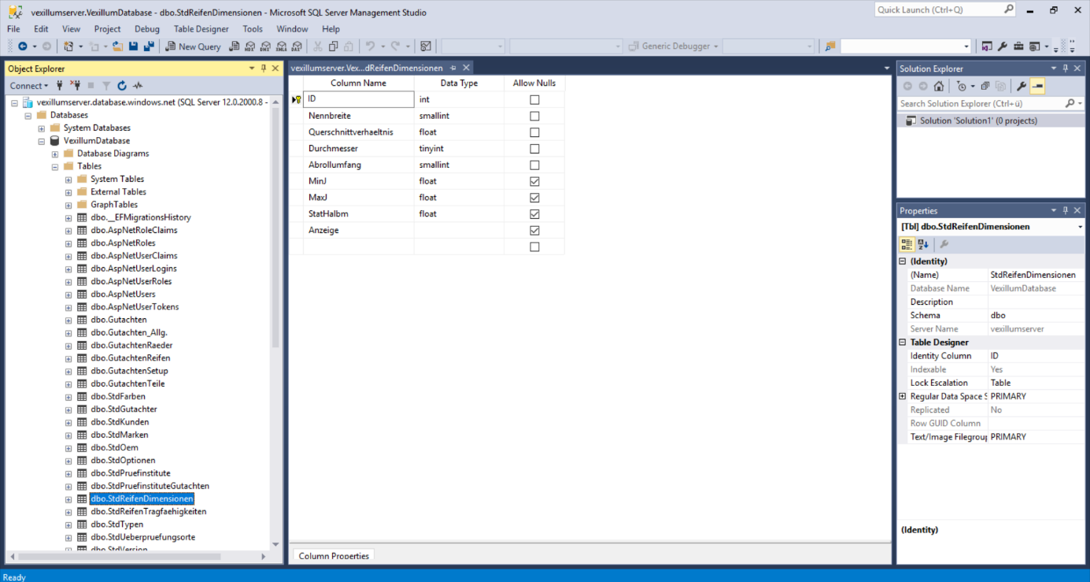

Abbildung 45 StdReifendimensionen

Reifen sind genormt, daher sind die dazugehörenden Eigenschaften vom Reifen abhängig und die Eigenschaften werden zum jeweiligen Reifen abgespeichert.

## StdReifentragfaehigkeit

Abbildung 46 StdReifentragfähigkeit

## Application Programming Interface

### Model – View – Controller (MVC)

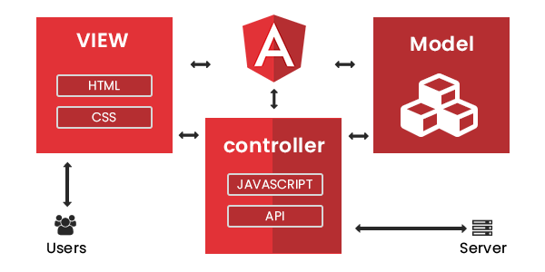

Abbildung 47 MVC Pattern

Das vom Hersteller Microsoft entwickelte MVC-Framework basiert auf [ASP.NET](https://de.wikipedia.org/wiki/ASP.NET) und ermöglicht [Webanwendungen](https://de.wikipedia.org/wiki/Webanwendung) als ein Zusammenspiel der drei Rollen Model, View und Controller zu erstellen.

Ein Model repräsentiert einen Teil der Daten der Anwendung. Ein Controller handhabt Interaktionen des Benutzers oder anderer Komponenten und aktualisiert das Model, um eine Änderung im Status der Anwendung zu reflektieren und übergibt dann Informationen der View. Ein View nimmt notwendige Informationen vom Controller und erstellt eine Benutzeroberfläche, um diese Informationen anzuzeigen. Das ASP.NET-MVC-Framework fügt die Models, Views und Controllermit [Schnittstellen](https://de.wikipedia.org/wiki/Schnittstelle_(Objektorientierung)) zusammen, wodurch jede Komponente unabhängig von den anderen [getestet](https://de.wikipedia.org/wiki/Modultest) werden kann.

Das Framework bietet Vorlagen für Webseiten und verschiedene Verfahren zur [Authentifizierung](https://de.wikipedia.org/wiki/Authentifizierung) von Benutzern an.

### Entity Framework Core

Das Entity Framework Core (EF Core) ist eine einfache, erweiterbare und plattformübergreifende [Open Source](https://github.com/aspnet/EntityFrameworkCore)-Version der beliebten Entity Framework-Datenzugriffstechnologie.

EF Core kann als objektrelationaler Mapper (O/RM) eingesetzt werden und bietet .NET-Entwicklern so die Möglichkeit, unter Verwendung von .NET-Objekten mit einer Datenbank zu arbeiten. Auf diese Weise entfällt ein Großteil des Datenzugriffscodes, der üblicherweise geschrieben werden muss.

#### Loading Design Patterns

**Lazy Loading**

ist ein Entwurfsmuster, das üblicherweise dazu verwendet wird um die Initialisierung eines Objekts bis zu dem Punkt zu verschieben, an dem es benötigt wird. Bei sachgemäßer und sachgerechter Anwendung kann es zur Effizienz des Programmbetriebs beitragen. Das Gegenteil von Lazy Loading ist das Eager Loading. Die Leistungssteigerungen sind besonders dann von Bedeutung, wenn die Initialisierung des Objekts kostspielig ist, beispielsweise beim Zugriff auf Netzwerkdienste. Dies macht es ideal für Anwendungsfälle, bei denen auf Netzwerkinhalte zugegriffen wird und die Initialisierungszeiten auf ein Minimum beschränkt werden sollen, wie beispielsweise bei Webseiten.

**Eager Loading**

Ist der Prozess, bei dem eine Abfrage für einen Entitätstyp auch verwandte Entitäten als Teil der Abfrage lädt, sodass keine separate Abfrage für verwandte Entitäten ausgeführt werden muss. Eager Loading wird mit der Include () -Methode erreicht.

**Explicit Loading**

Wenn Objekte von einer Abfrage zurückgegeben werden, werden verwandte Objekte nicht gleichzeitig geladen. Standardmäßig werden sie nicht geladen, bis sie explizit mit der Load-Methode für eine Navigationseigenschaft angefordert werden.

#### Identity Authentication

Bei ASP.NET Core Identity handelt es sich um ein Mitgliedschaftssystem, das ASP.NET Core-apps Anmeldefunktionalität hinzufügt. Benutzer können ein Konto erstellen, und sich danach mit demselben anmelden. Es stehen auch externe Authentifizierungsmöglichkeiten zur Verfügung wie Facebook, Google, Microsoft Konto oder Twitter.

Identity kann mithilfe einer SQL Server-Datenbank zum Speichern von Benutzernamen, Kennwörter, Profildaten konfiguriert werden. Alternativ kann auch ein anderer permanenter Speicher verwendet werden, z. B. Azure Table Storage.

**Einbetten des Identity Frameworks in eine ASP.NET Core Applikation**

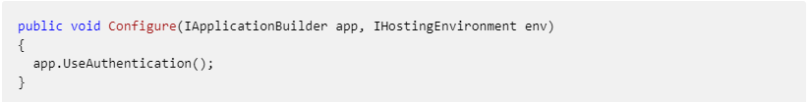

**Konfiguration der Passwort Validierung :**

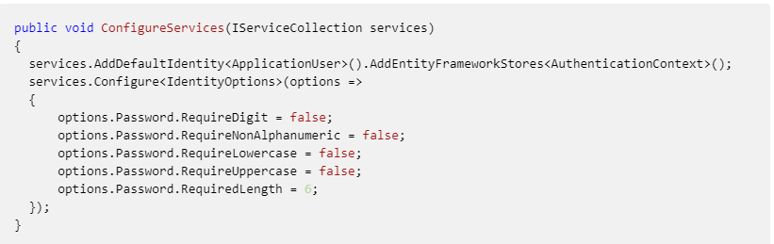

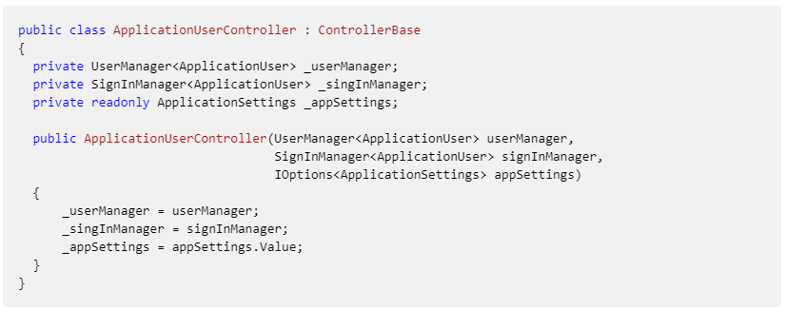**Konstruktor mit privaten Feldern für die Benutzeranmeldung**

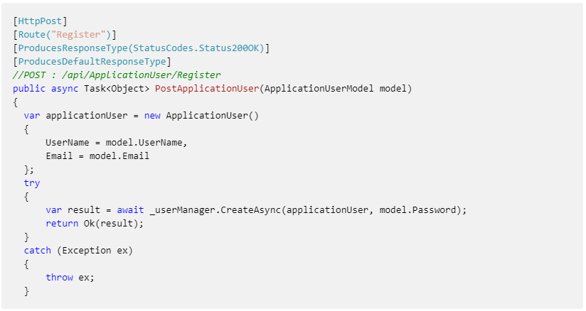**Registrierung über eine HTTP-POST Anfrage**

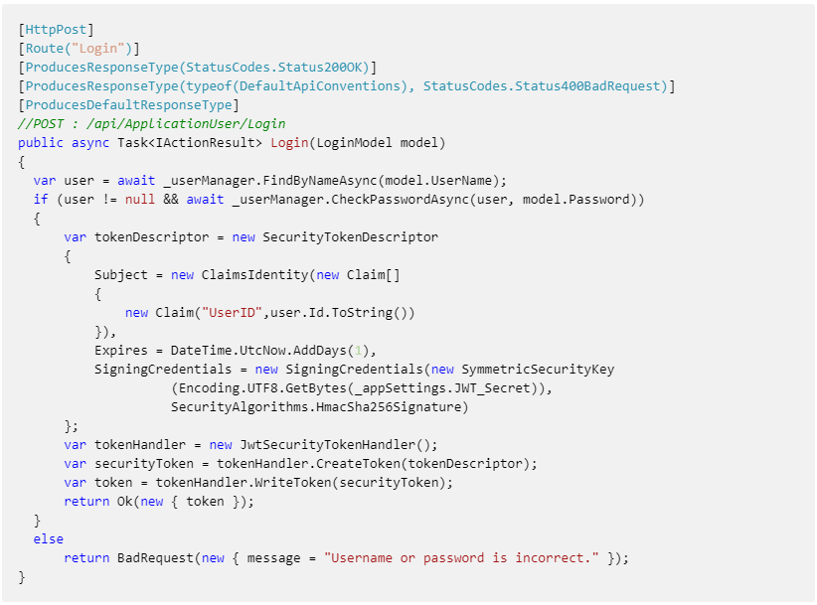**Anmeldung über eine HTTP-POST Anfrage**

### JSON Web Token - JWT

JWT ist einer der am weitesten verbreiteten Standard zur Erstellung und Versendung von Tokens.

JSON Web Token ist ein auf JSON basierter Standard (RFC 7519) der zur Erzeugung von Access Tokens dient. Der erzeugte Token wird mit einem privaten Schlüssel, üblicherweise den des Servers signiert. Der Token ist kompakt, URL-sicher und für Einmalanmeldungen (Single Sign-on SSO) geeignet. Durch die Verwendung von JSON im Aufbau des Schlüssels, ist der Token auch einfach lesbar.

Der erste Schritt ist das Senden eines HTTP POST Request an den Server. Dieser erzeugt mithilfe seines privaten Schlüssels einen Token der nur durch den öffentlichen Schlüssel vom Browser des Benutzers interpretiert werden kann und sendet diesen an den Benutzer.

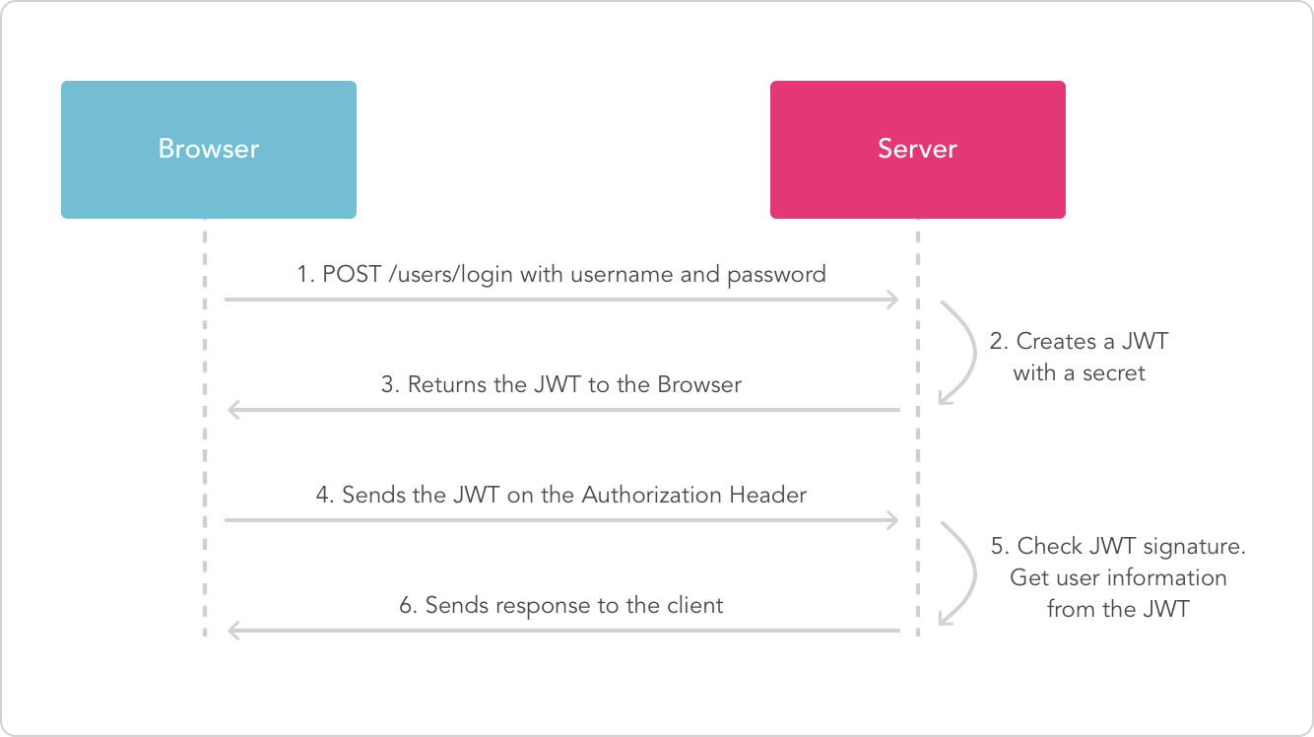

Abbildung 48 Tokenvergabe

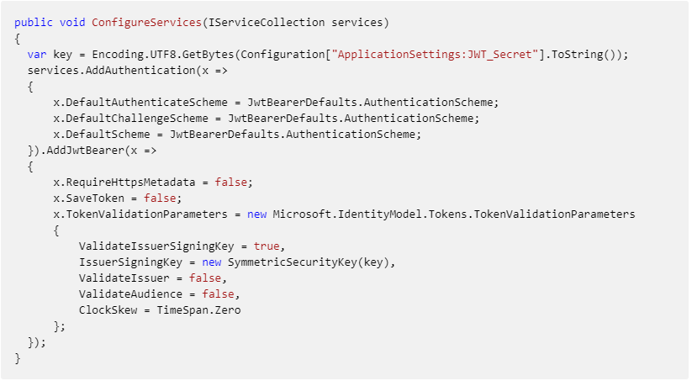**Erstellung und Einstellung des JWT**

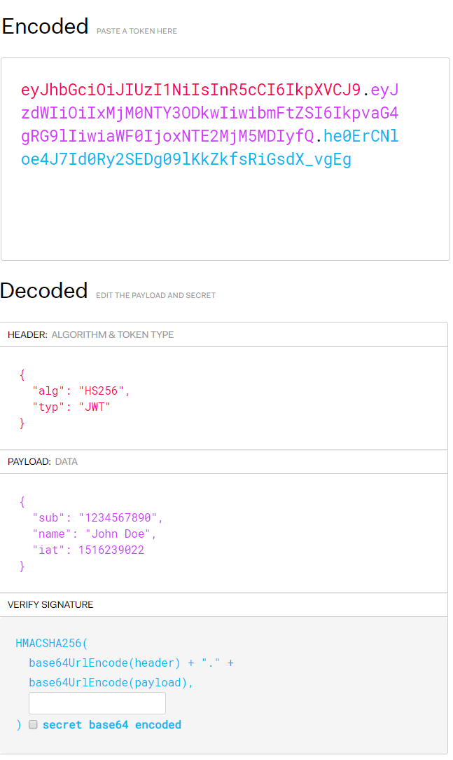**Aufbau eines JWT**

Abbildung 49 Token Aufbau

### API Dokumentation mit Swagger

Das Swagger Framework ist ein Open-Source-Software-Framework, um RESTful Webservices zu entwerfen, zu erstellen, zu dokumentieren und zu nutzen.

Installation:



Swagger als Service initialisieren

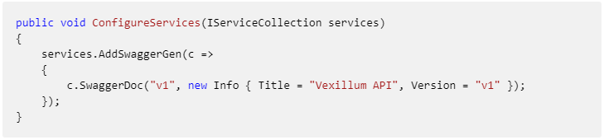

Swagger in der Applikation benutzen

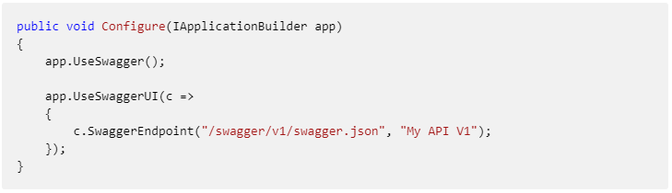

Nach Einbettung des Frameworks in die Applikation kann die API Dokumentation unter der angegebenen URL erreicht werden.

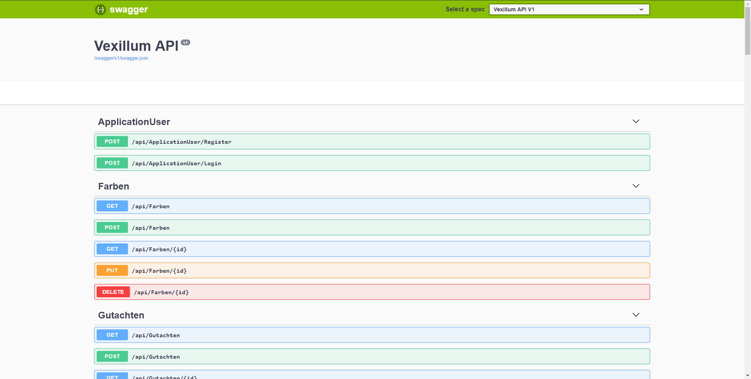

Abbildung 50 Swagger API Dokumentation

**Übersicht aller Verfügbaren Controller**

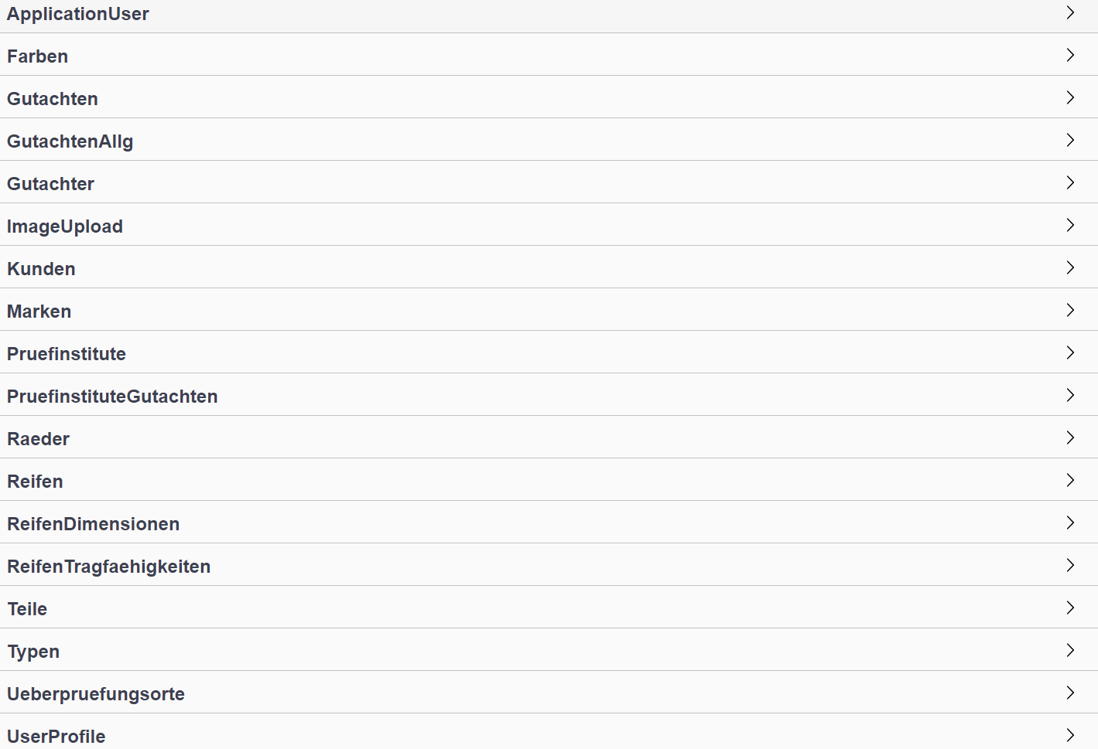

Abbildung 51 Controller Übersicht

**Genaue Beschreibung aller möglichen HTTP-Anfragen mit möglichen Rückmeldungen und Status Codes mit farblicher Unterscheidung**

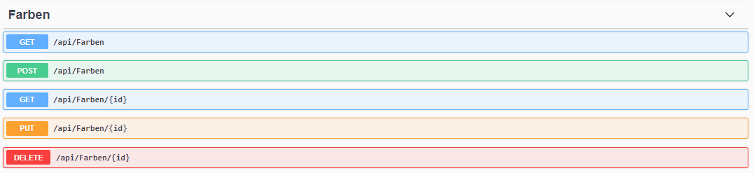

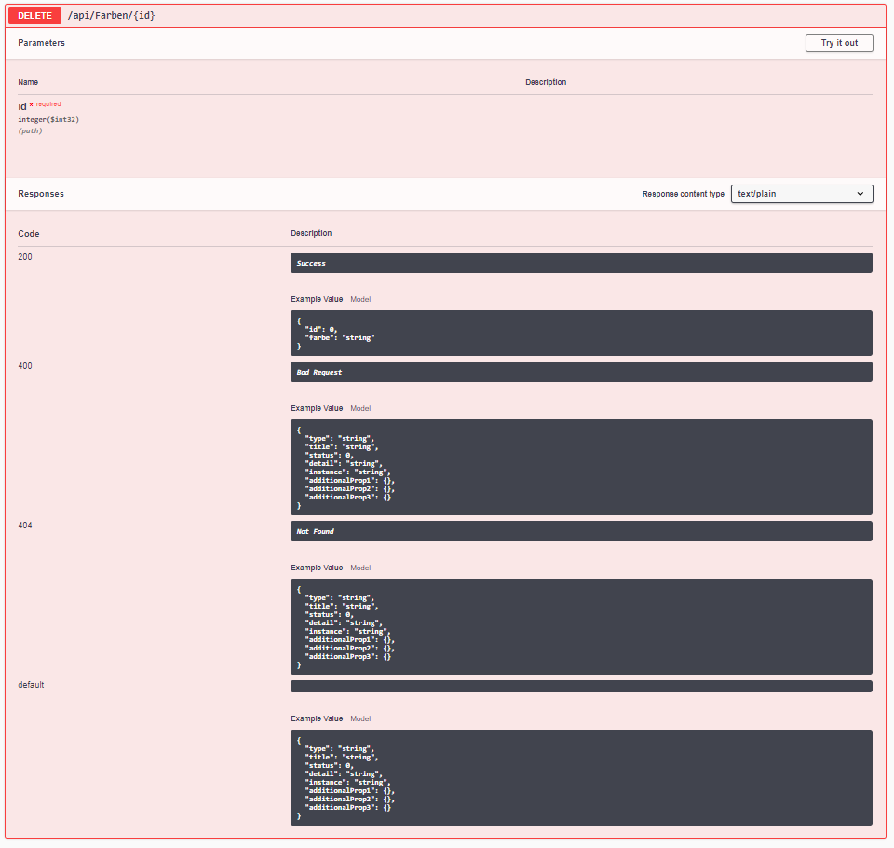

Abbildung 52 Aubau der HTTP-DELETE Action des Farben Controllers

# Berichterstellung

1. **Aufbau**

Die Applikation zum Generieren der Berichte läuft getrennt vom User-Interface als eigene API, gehostet als Web-Service in Azure.

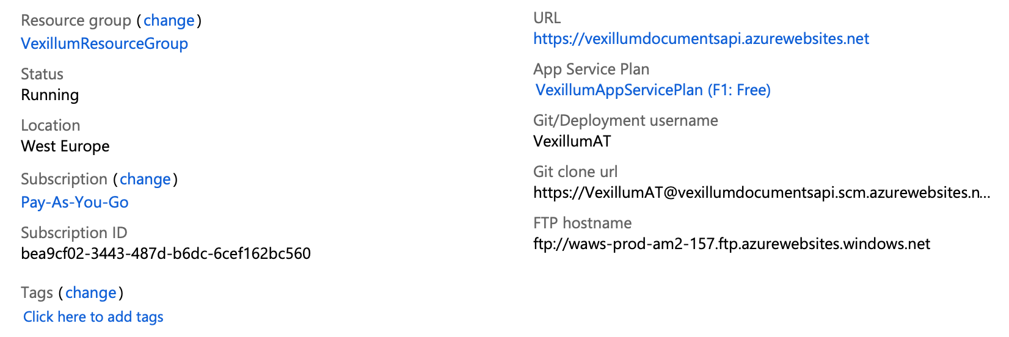

Abbildung 53 WebService Dashboard

Die Dokumente werden aus mehreren Vorlagen („Templates“) zusammengebaut. Diese Templates beinhalten keine Daten, sondern nur so genannte „Sprungmarken“.

Änderungen im Layout bzw. Designtechnische Eigenschaften können direkt an den Templates vorgenommen werden.

* 1. Vorgehensweise:

1. Einloggen im Azure-Portal
2. Navigiere zu „Storage accounts“

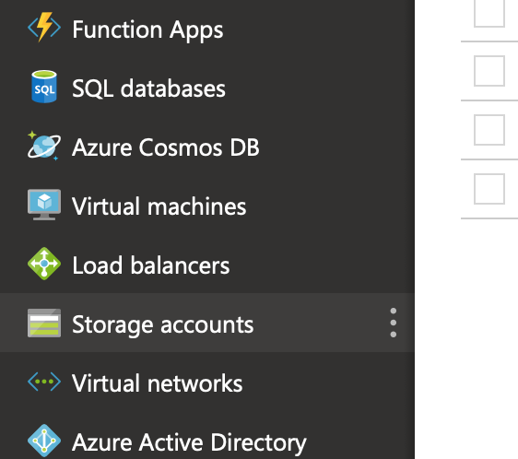

Abbildung 54 Storace Accounts Menüpunkt

1. „vexillumtemplates“ auswählen

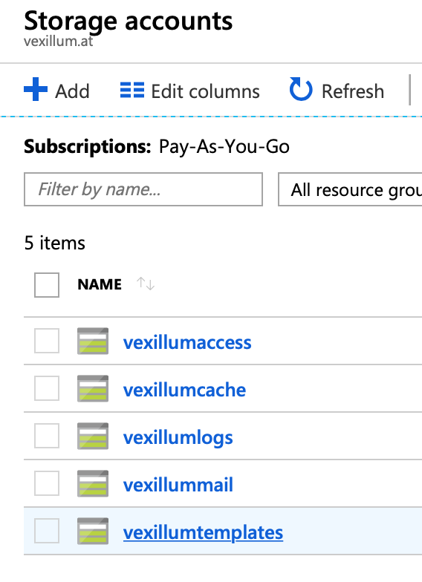

Abbildung 55 Storage Accounts Übersicht

1. Blobs (Binary large objects) auswählen

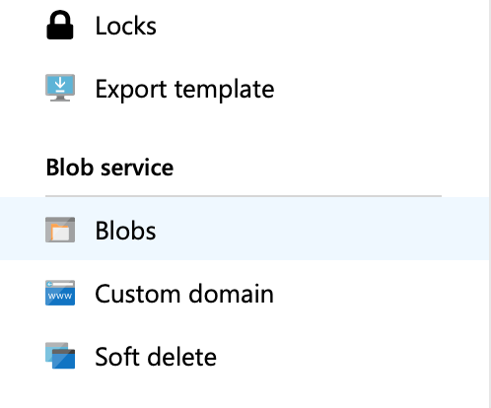

Abbildung 56 Untermenüpunkt Blobs

1. Jeweiliges Dokument auswählen

🡪 Containername ist gleich die Kennung des jeweiligen Dokuments.

Derzeitig existieren:

* carflyer - Bericht
* carreport - Beiblatt

1. Zu bearbeitendes Template herunterladen

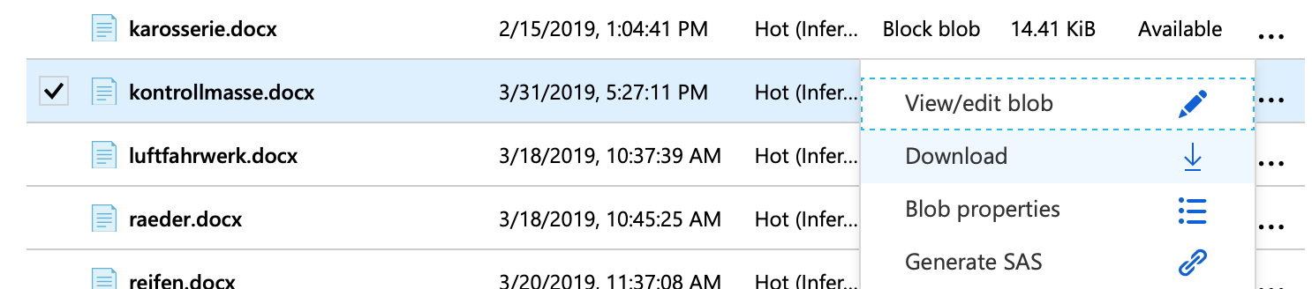

Abbildung 57 Template herunterladen

1. Bearbeiten
2. Nach dem bearbeiten muss die jeweilige Datei erneut hochgeladen werden

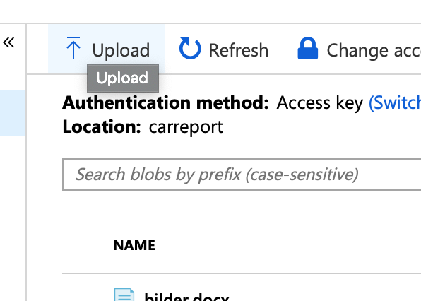

Abbildung 58 Hochladen einer Datei

1. Fertig

*Dabei zu beachten ist, das bei den jeweiligen Templates keine Textmarken gelöscht werden, ansonsten führt dies zu einem fehlverhalten in der API.*

*Alle Sprungmarken sind unter der Datei „bookmarks_car_report.xlsx“ angeführt.*

*Bsp.*

1. **Implementation**

Der Projektnamespace ist **Vexillum.Documents.API**

Das Projekt ist eine ASP .Net – Webanwendung (.Net Framework).

* 1. **Controller**
     1. 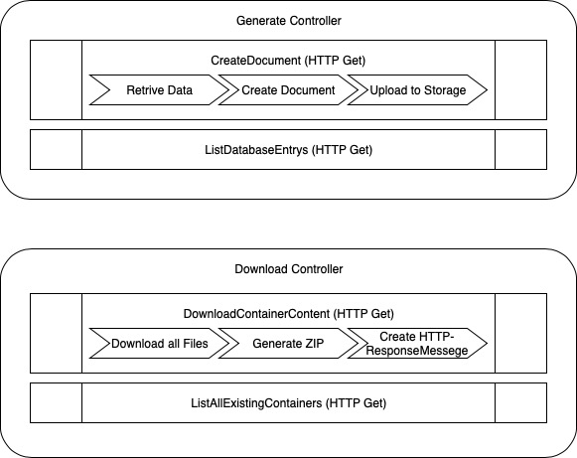Generate Controller

Abbildung 59 Generate Controller

Der Generate Controller beinhaltet 2 Http-actions.

* *ListDatabaseEntrys()*

Listet alle vorhandenen Datensätze auf für die ein Bericht generiert werden kann.

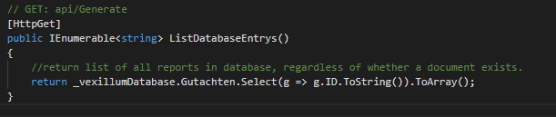

* *CreateDocument()*Generiert Bericht und Beiblatt des jeweiligen Gutachten anhand der ID.

Aufbau:

1. Auslesen des jeweiligen Datensatzes anhand ID

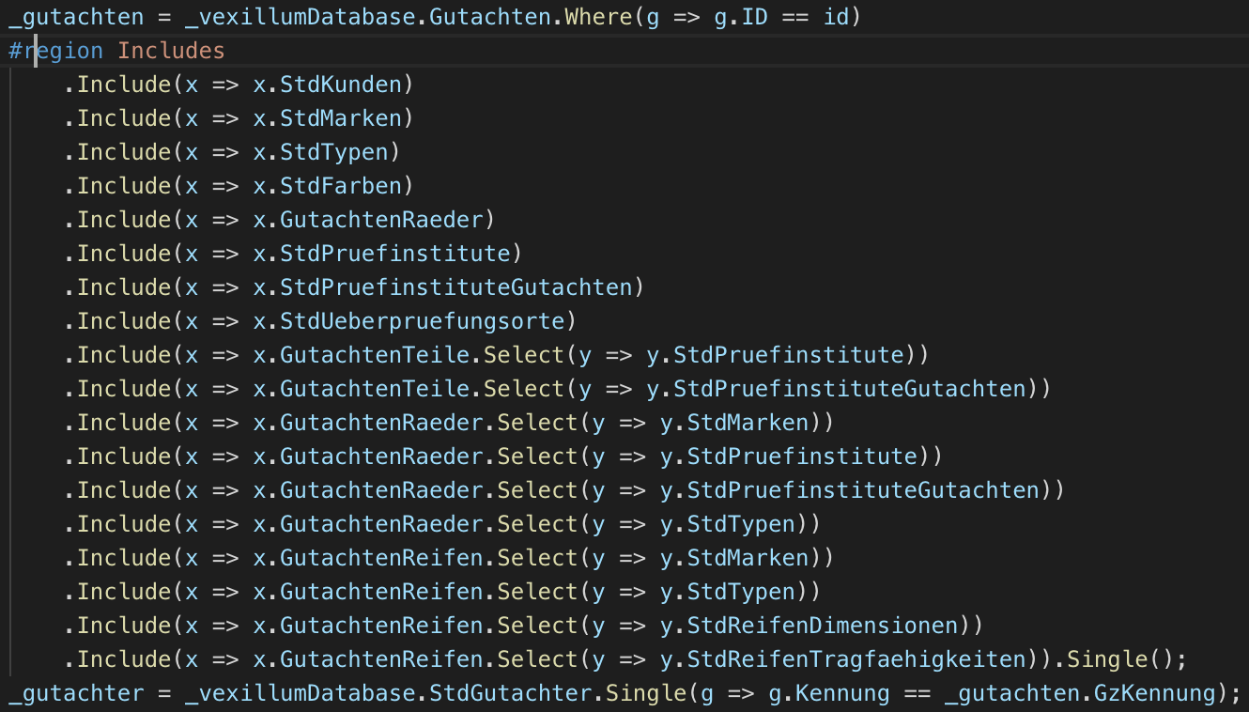

1. Adapter – generieren

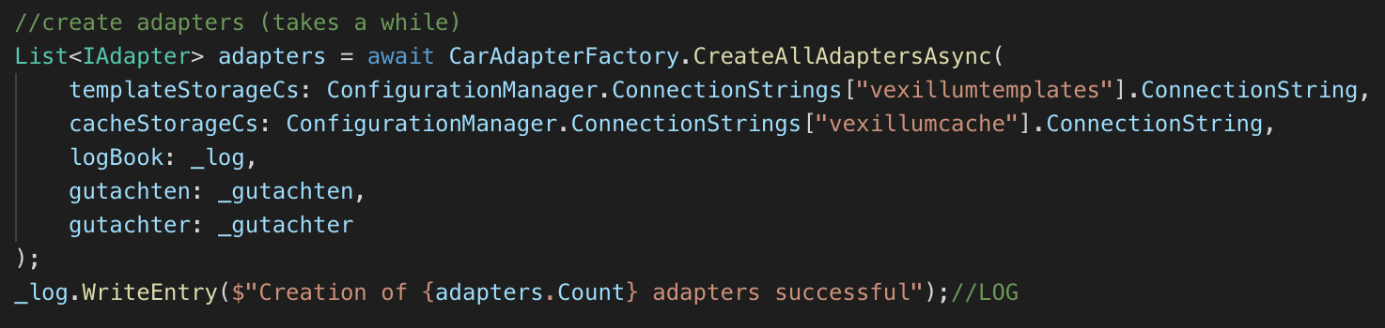

1. Bericht Generieren

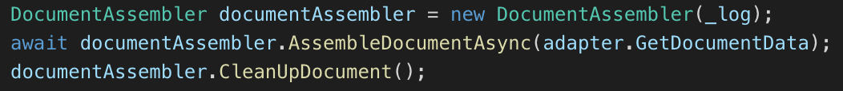

1. Auf Zwischenspeicher hochladen

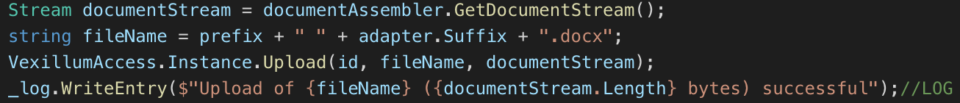

1. ContentSettings Erzeugen

Bei den ContentSettings handelt es sich um ein Objekt welche zusätzliche Informationen bezüglich der Dateien im Zwischenspeicher beinhaltet.

Dieses Objekt wird als .json – Datei im Container mitgespeichert.

* + 1. Download Controller



Abbildung 60 Download Controller

* ListAllExistingContent()

Listet alle Gutachten auf, welche bereits generiert wurden, und im Zwischenspeicher noch vorhanden sind.

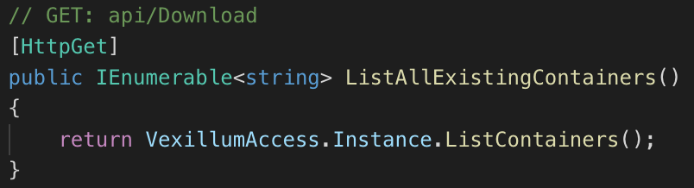

* DownloadContainerContent()

Aufbau:

1. Herunterladen aller Dateien, welche sich im Zwischenspeicher befinden
2. .zip – Datei erzeugen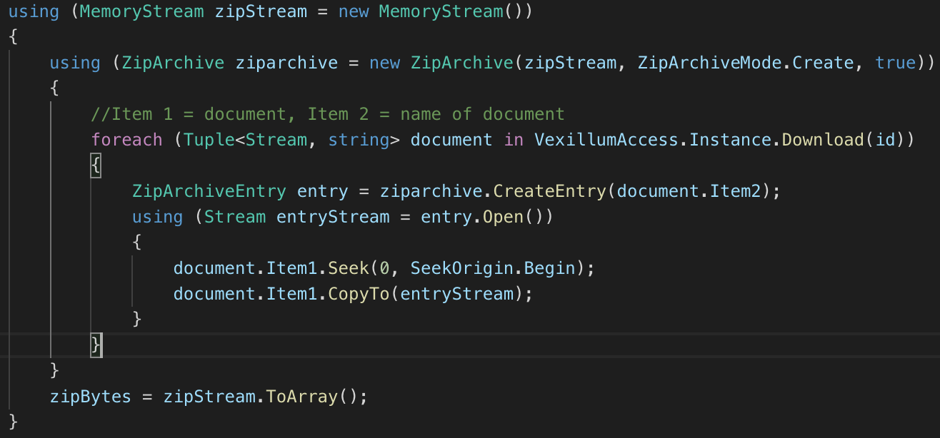
3. .zip – Datei mithilfe von HttpResponseMessage für den Client-Download vorbereiten.

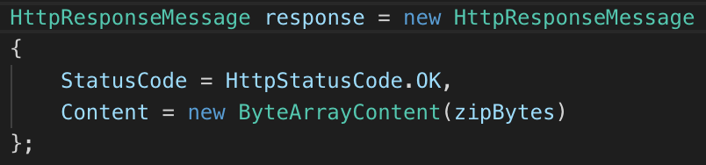

1. ContentSettings abrufen

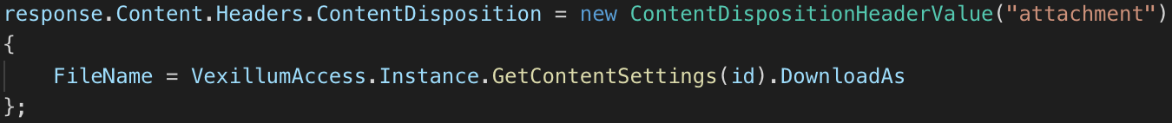

* 1. VexillumDocuments

.NET Klassenbibliothek deren Aufgebe es ist, berichte zu erzeugen.

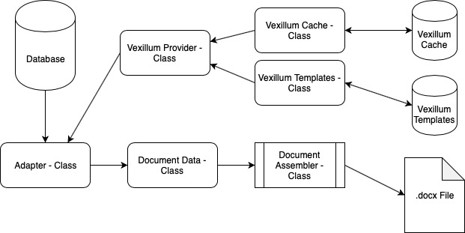

Abbildung 61 VexillumDocuments Aufbau

Ordnerstruktur:



Abbildung 62 Ordnerstruktur

* + 1. Vexillum-Cache – Speicherkonto

Zwischenspeicher für Dokuments-relevanten Binär-Dateien und anderen User-Spezifischen Dateien.

Bsp.:

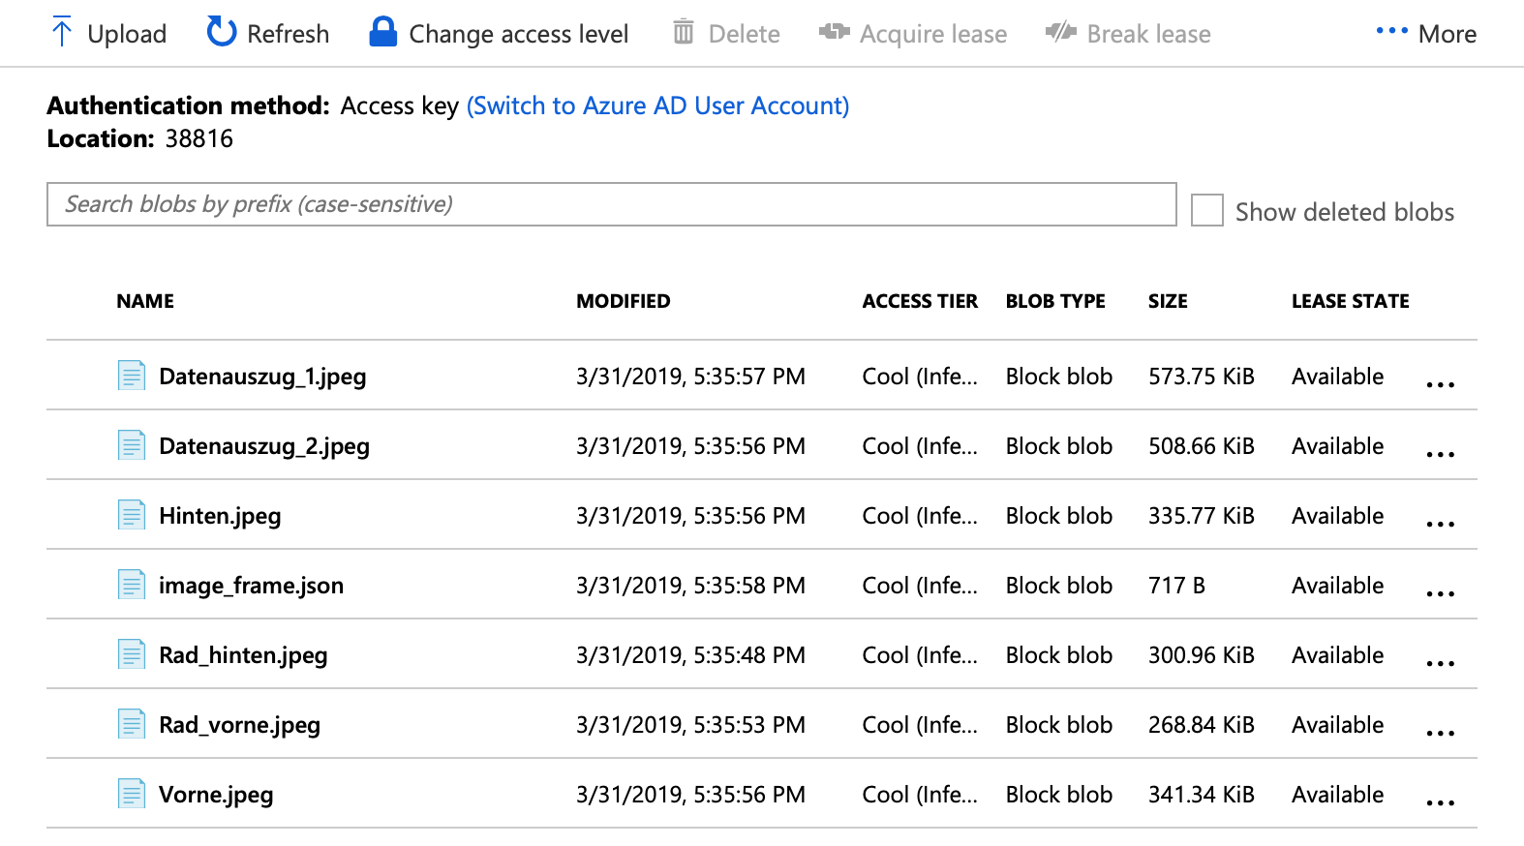

Abbildung 63 Blob Übersicht

Inhalt:

* image_frame.json

Beinhaltet Dokuments-relevante Informationen für die jeweiligen Bilder wie:

* + - Reihenfolge
    - Position
    - Sprungmarken
* warnings.json

Liste von Strings, welche als Aufzählung im Bericht erscheinen soll.

* Bilder
  + 1. Vexillum-Templates – Speicherkonto

Speicher für alle .docx - Templates welche zum generieren notwendig sind.

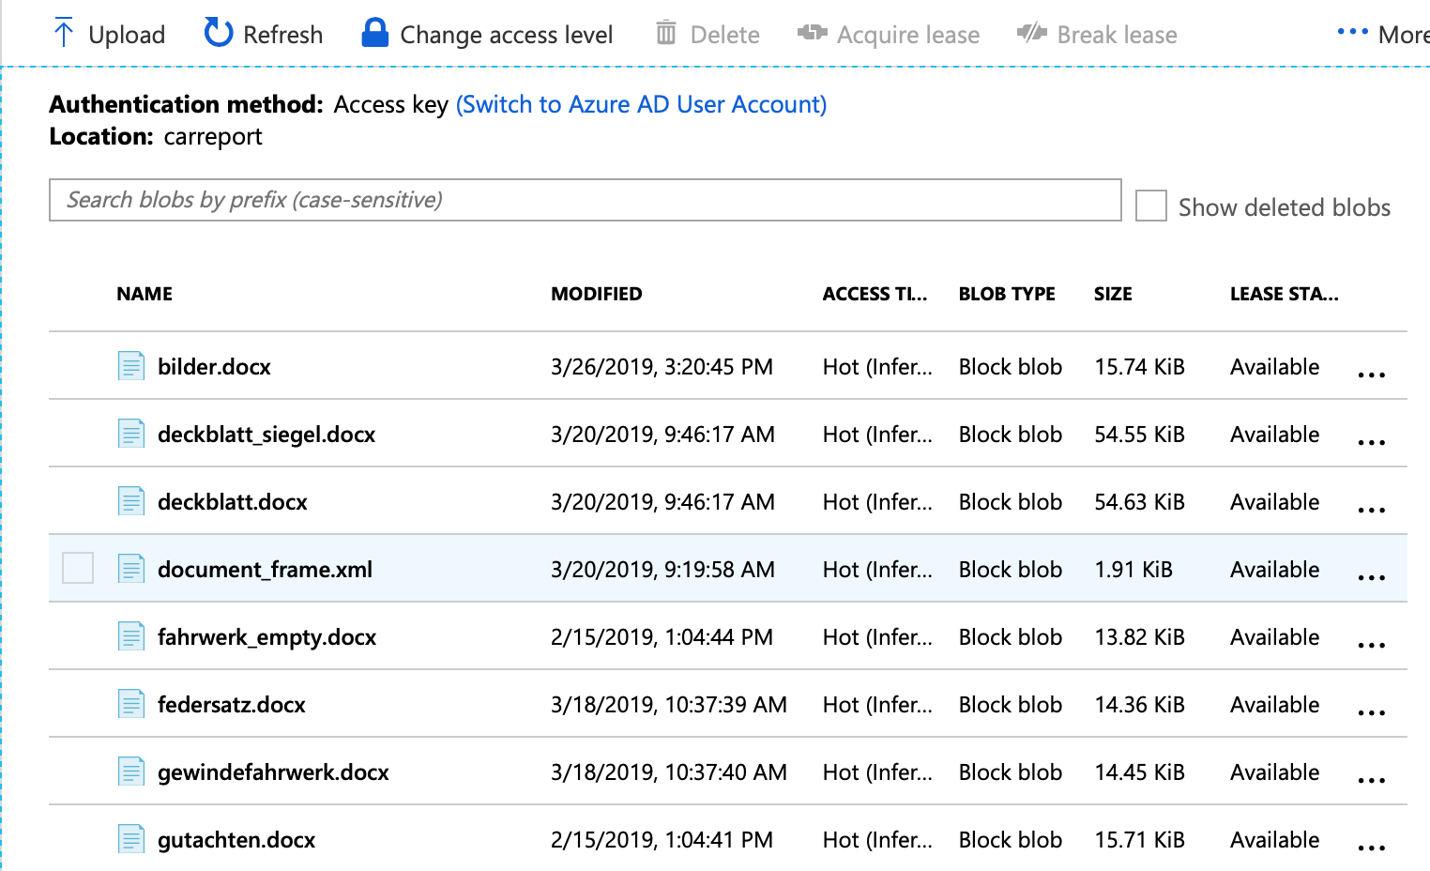

Abbildung 64 Blob Übersicht

Inhalt:

* document_frame.docx:

Beinhaltet alle zu verwendenden Dateinamen und einen jeweiligen alias, für einen einfacheren Zugriff auf die einzelnen Templates.

* Templates
* Formatvorlage
  + 1. VexillumCache

Stellt Verbindung zum Vexillum-Cache Speicherkonto dar.

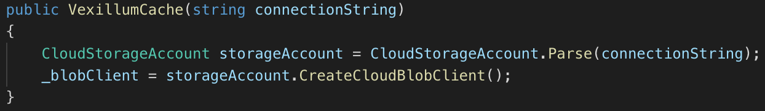

* + 1. VexillumTemplates

Stellt Verbindung zum Vexillum-Templates Speicherkonto dar.

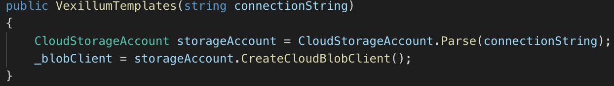

* + 1. VexillumProvider

Stellt alle Daten von VexillumCache und auch von VexillumTemplates dem jeweiligen Adapter zur Verfügung.

Jeder Adapter wird von der VexillumProvider – Klasse abgeleitet.

Funktion :

* + - Bereitstellen von Templates
    - Bereitstellen von Images
    - Bereitstellen der Warnungsliste
    1. DocumentData

Ergebnis von Adapter. Sammlung aller Daten welche für die Dokumenterstellung notwendig ist.

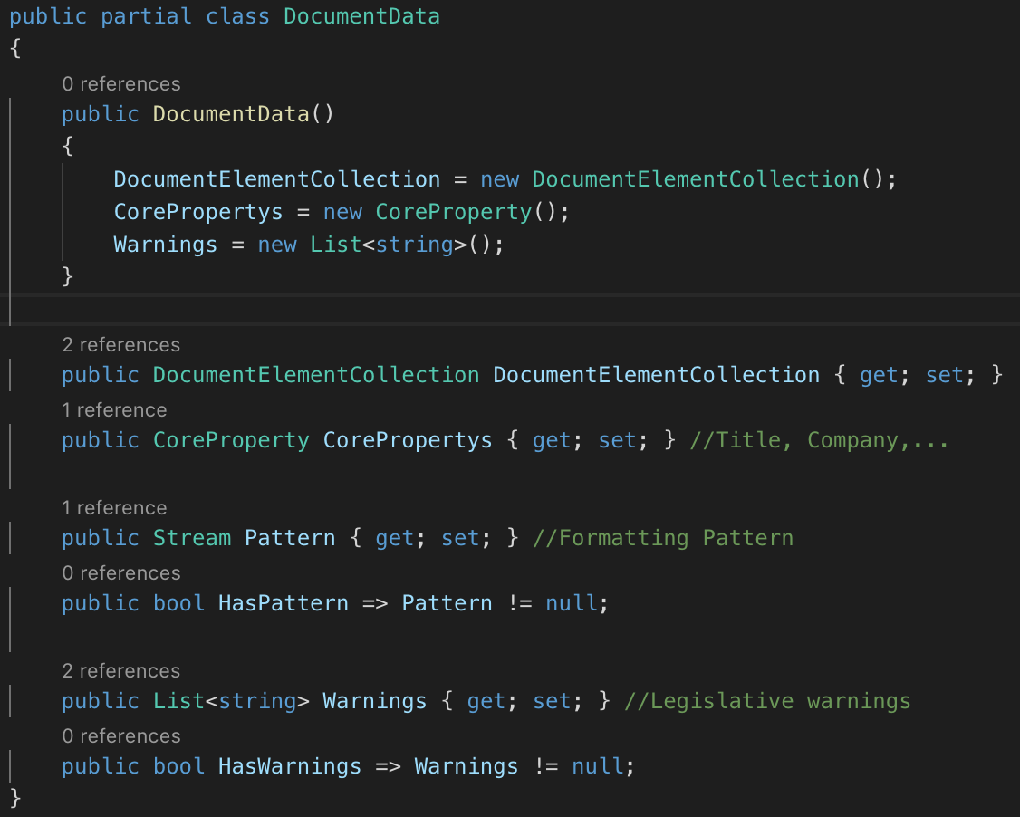

* DocumentElementCollection

Liste aller DocumentElement Instanzen.

* CoreProperties

Beinhaltet Dokumenteigenschaften wie z.B. Titel, Autor, Ersteller…

* Warnings

Liste der zu auflistenden Warnungen

* + 1. DocumentAssembler

Stellt das Grundgerüst für die jeweiligen Dokumente aufgrund einer DocumentData – Instanz zusammen.

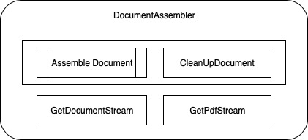

Abbildung 65 DocumentAssembler Aufbau

* + - 1. AssembleDocument

Als Übergabeparameter dient ein DocumentData Objekt.

Es wird ein Bericht in form eines DocX Objekts erstellt. (Xceed Words for .NET siehe 4.1)

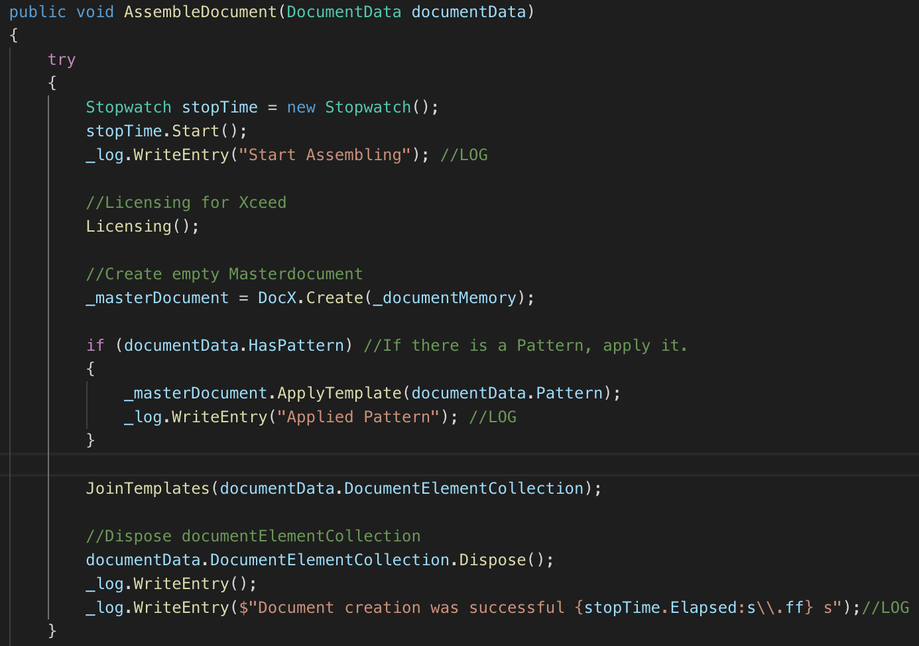

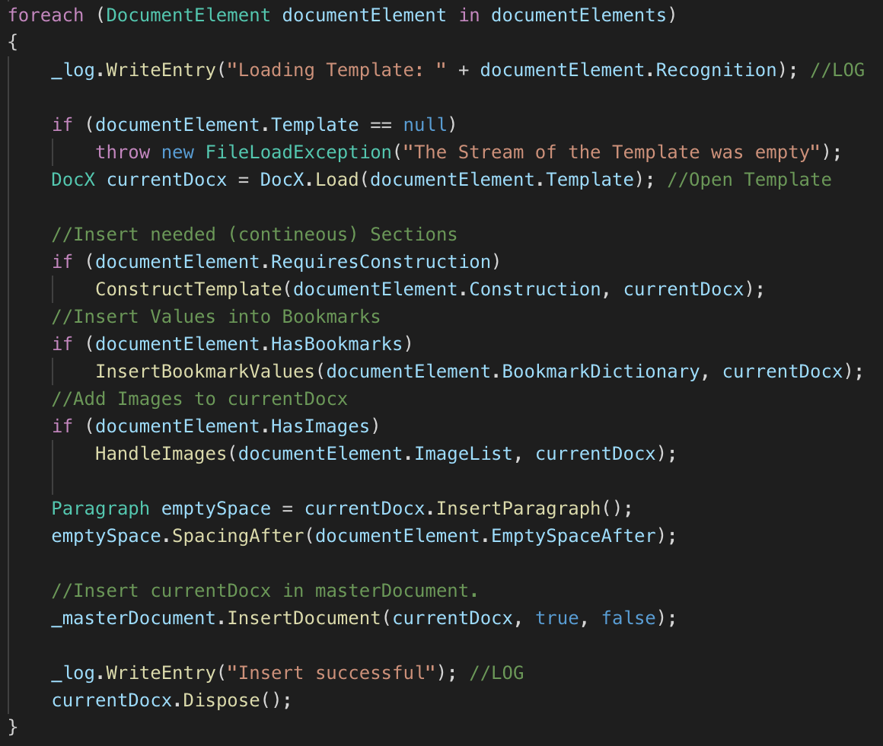

* + - 1. CleanUpDocument

Entfernt alle Nicht-Ausgefüllten Textmarken im Word-Dokument.

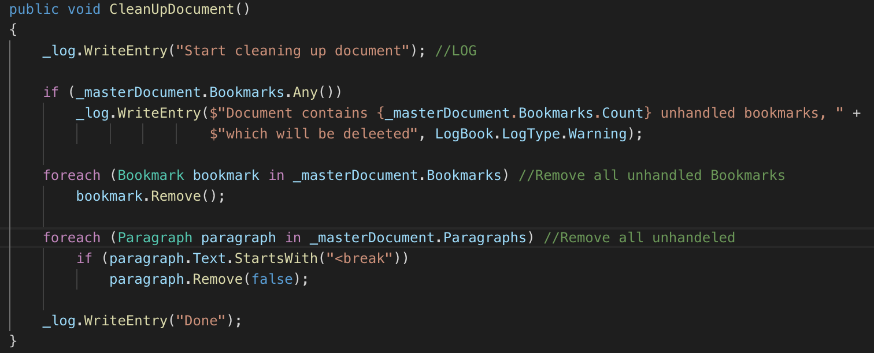

* + - 1. CreateWarnings

Erstellt am Ende des Dokuments einen Abschnittsumbruch, gefolgt von einer Seite mit detaillierter Fehlerbeschreibungen.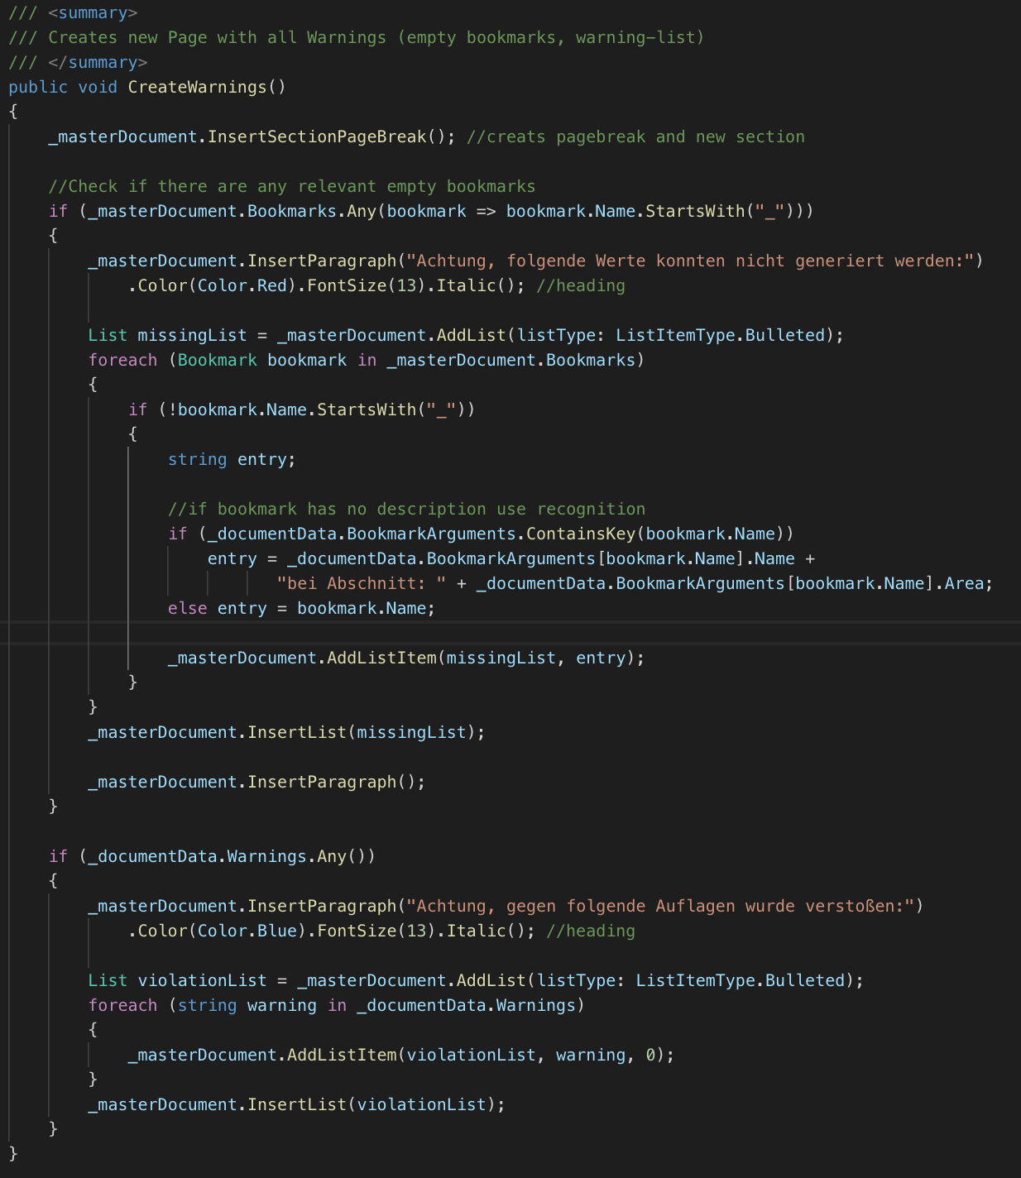

Ergebnis:



Im ersten Abschnitt wird alle Felder angezeigt, bei denen kein gültiger Wert zum Generieren vorhanden war. Dies weist normalerweise auf Fehlende eingaben des Benutzers auf.

Der 2. Abschnitt gibt alle der im Zwischenspeicher abgespeicherten Fehlerliste wieder.

Um eine benutzerfreundliche Ausgabe bezüglich dem 1. Abschnitt zu erreichen, mussten die Sprungmarken-Namen durch Einfachere Namen ersetzt werden.  
Unter anderem musste bei jeder Sprungmarke ein Abschnitt mit ausgegeben werden.

🡪 BookmarkArguments

Dictionary welche jeweils zu dem abstrakten Namen einer Sprungmarke deren einfachen Namen inklusive einen Abschinttsnamen beinhaltet.

Auszug aus „bookmark_arguments.json“:



„name“ Name der Sprungmarke (programmbedingt)

„description“ Beschreibung der einzelnen Sprungmarke

„area“ Bezeichnung des jeweiligen Abschnittes

Wird eine Sprungmarke in der jeweiligen Datei nicht erfasst, so wird einfach der programmbedingte Name ohne Abschnitt aufgeführt.

Sprungmarken welche mit einem Unterstrich ( _ ) beginnen, werden ignoriert.

* + - 1. GetDocumentStream

Gibt das Dokument als MemoryStream zurück.

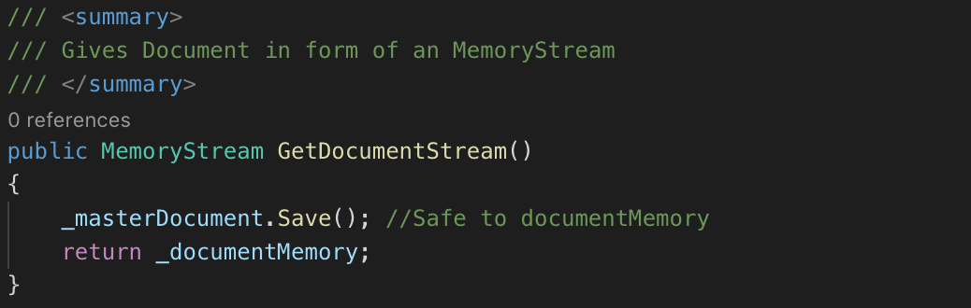

* + - 1. GetPdfStream

Gibt das Dokument, konvertiert in eine PDF – Datei als Stream zurück.

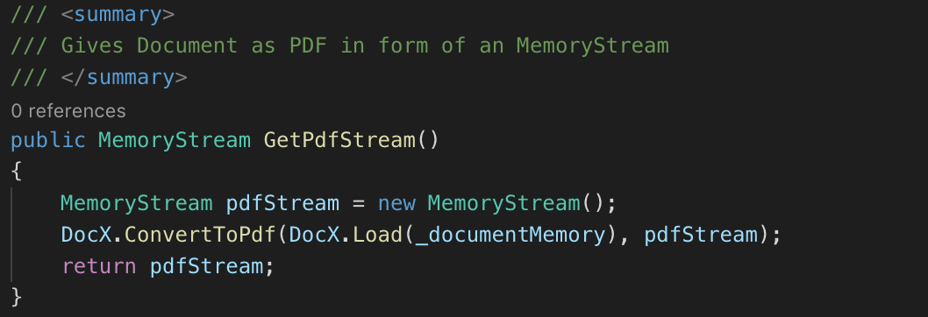

* 1. VexillumLogging

.NET Klassenbibliothek deren Aufgebe es ist, Geschehnisse und ausnahmen in der API effektiv zu erfassen und dokumentieren.

* + 1. LogBook

Klasse zum erfassen aller Ereignisse während länger andauernden Prozessen.

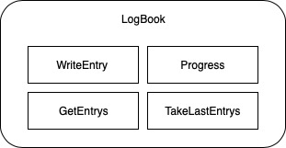

Abbildung 66 LogBook Aufbau

* + - 1. WriteEntry

Fügt dem Logbuch (string-Array) einen neuen Eintrag hinzu & ruft ein NewEntry – Event auf.

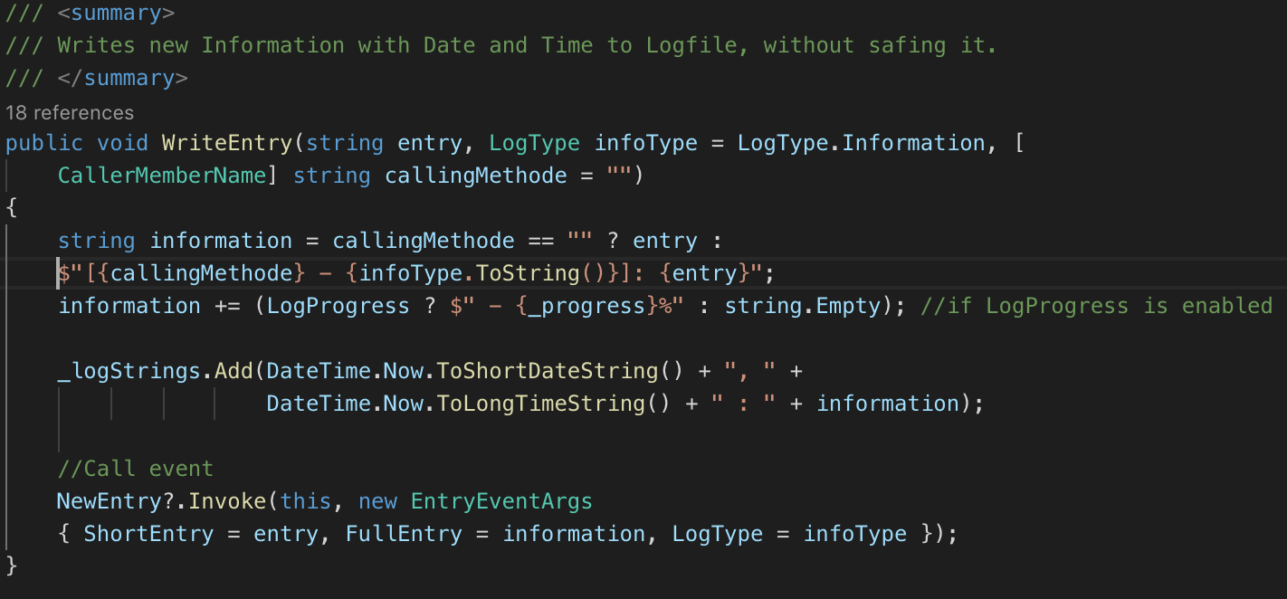

* + - 1. Progress

Property, welche beim Setzen ein NewProgress Event aufruft.

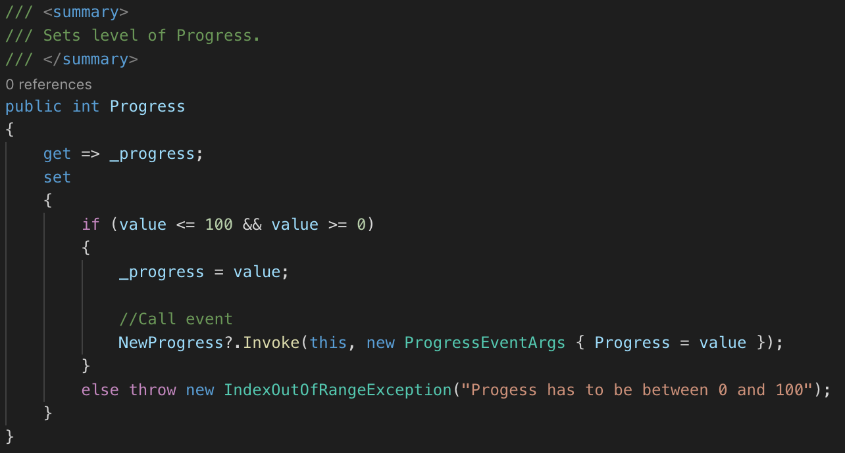

* + - 1. GetEntrys.

Liefert alle bisherigen Einträge als IEnummerable.

* + - 1. TakeLastEntrys

Liefert eine gewisse Anzahl der Letzten Einträge.

* + 1. EntryEventArgs

Event-Eigenschaften bei neuem Eintrag in das Logbuch.

Inhalt:

* + - ShortEntry Nur der an das Logbuch übergegebene String
    - FullEntry String inklusive Methodenname der aufrufenden Funktion
    - LogType Enum, gibt Information zum Typen des Eintrags.

Typen:

Information

Warning

Error

* + 1. ProcessEventArgs

Event-Eigenschaften bei neuem Fortschritt

Inhalt:

* Progress Status in %
  1. VexillumMailing

.NET Klassenbibliothek deren Aufgebe es ist, E-Mails zu versenden.

Beispielsweise werden bei Fehlern im Bereich Adaptierung oder Bericht – Generieren detaillierte E-Mails mit einer ausführlichen Fehlerbeschreibung an registrierte Entwickler gesendet.

* + 1. VexilumMailStorage

Stellt Verbindung zum VexillumMailing Speicherkonto her.

In diesem Speicherkonto befinden sich Mailing-Listen sowie auch vorlagen für zu sendende E-Mails.

* + 1. VexillumMailer

Abstrakte Klasse welche jede „Mailer“-Klasse implementieren muss.

Diese stellt Funktionen zum Senden der Mails (Als HTML) dar.

Des Weiteren besitzt diese klasse Informationen, wie z.B.

* + - Host
    - Port
    - Benutzername
    - Passwort

Diese werden aus der zentralen .config Datei ausgelesen.

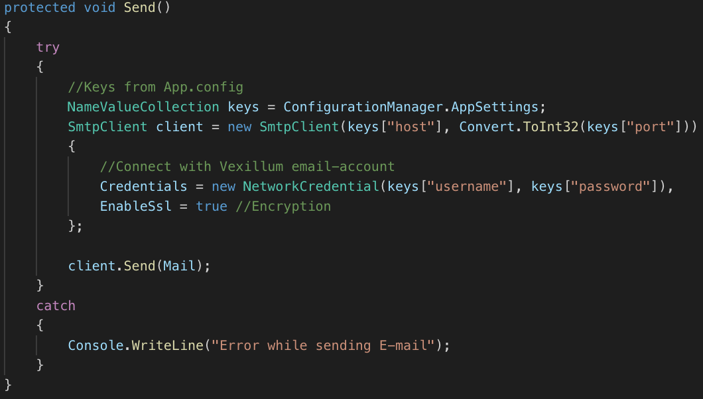

* + 1. VexillumChrashMailer

Speziell zum Versenden von Crash-bedingten Mails.

Diese Mail enthält wichtige Informationen für Entwickler wie z.B.

* + - Log
    - Fehlertext
  1. SharedAccessQuickResponse  
     1. Beschreibung

Bestandteil der Vexillum.Documents.API.

Generierte und in den Zwischenspeicher geladene Dokumente können mithilfe dieser Funktion freigeschalten werden und über einen Quick-Response Code (QR-Code) geladen werden.

Vorgehensweise

* Dokument erzeugen lasen (../api/generate/id)
* QrCode erzeugen 🡪 ../api/qr/id  
  Hierbei wird das Dokument freigeschalten, und bekommt eine URL. Auf Basis dieser wird ein QR-Code erzeugt, welcher anbei heruntergeladen wird.
  + 1. Aufbau (Shared-Access-Signature)

**Von Azure bereitgestellter Dienst.**

Dateien in einem Azure-Speicherkonto (BLOB) können freigeschalten werden, und bekommen eine SAS-URL (Shared-Access-Signature).

Dies kann im Azure-Portal und auch mithilfe von dem NuGet Paket WindowsAzure.Storage erstellt werden.

* + - 1. **VexillumAccess (CreateAccessSignature)**

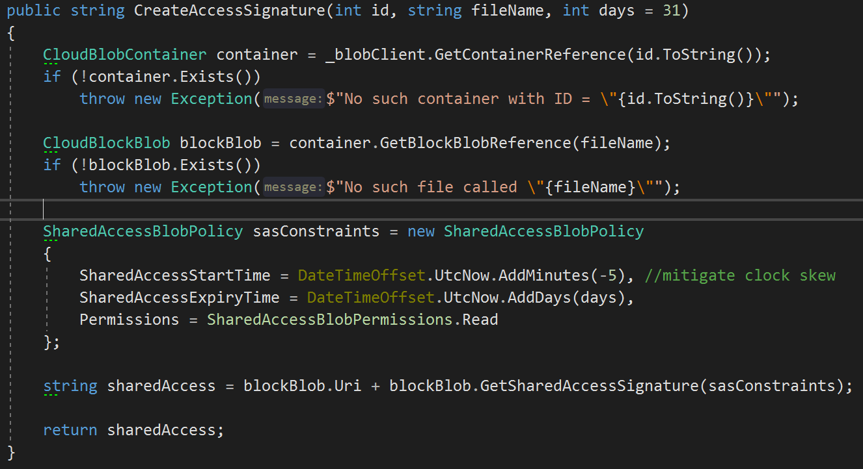

Parameter:

* Id

Container-Name in Azure

* fileName

Entsprechende Datei im Container

* days

Dauer (in Tage) der Freischaltung

Vorgehensweise:

1. Mit entsprechenden Container Verbinden
2. Auf Existenz prüfen
3. Auf Datei Verweisen (_blockBlob)
4. Auf Existenz prüfen
5. SAS-Constraints erzeugen
   1. Startzeit festlegen, dabei ist zu beachten das eventuelle Zugriffsprobleme durch Ungenauigkeiten bei der Uhrzeit durch zurückstellen der Startzeit um ~ 5 Minuten in die Vergangenheit ausgeglichen werden.
   2. Endpunkt festlegen
   3. Nur Lesender-Zugriff
6. SAS Erzeugen & zurückgeben
   * + 1. **QrController**

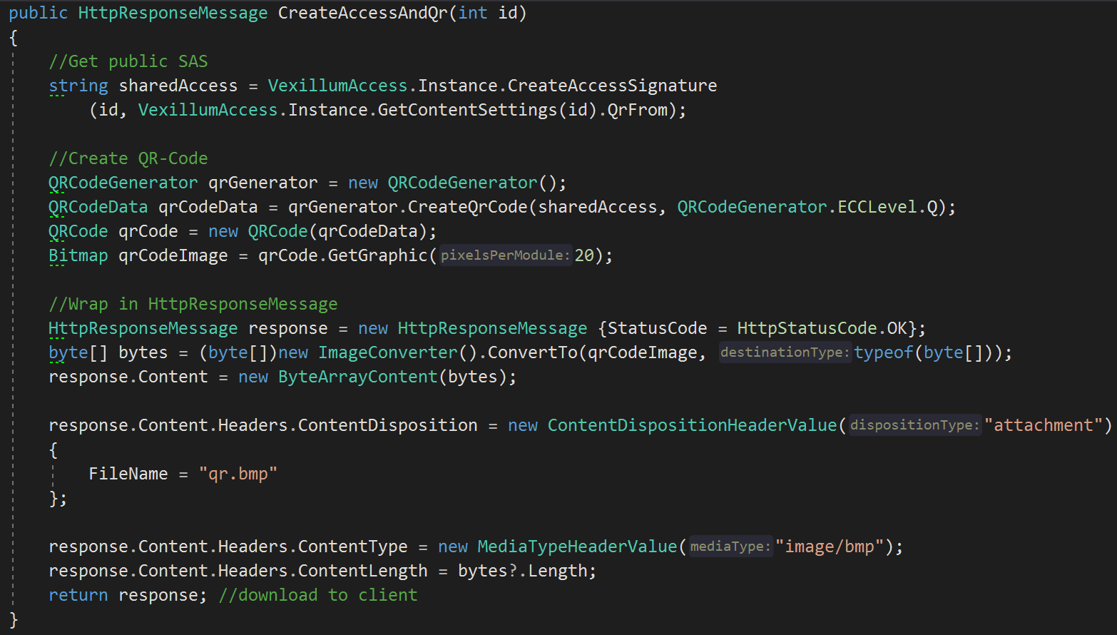

Vorgehensweise:

1. SAS Erzeugen
2. QR-Code erzeugen
3. HttpResponseMessage erzeugen und QrCode als Byte-Array als Content anhängen.  
   MIME-Type: image/bmp
4. Return leitet Download beim Client ein
   1. **VexillumDocumentsTester**  
      1. Anforderung

Konsolenanwendung mit der Aufgabe die API auf Funktionalität zu überprüfen.

Einige Gutachten in der Datenbank beinhalten leere Einträge, was in manchen Fällen zu Problemen führen kann. (Meist liegt die Ursache an einer Inkorrekten Datenadaptierung)

Die einzelnen Gutachten werden der Reihe nach mithilfe der API Generiert.

Liefert diese Anfrage einen Statuscode OK, hat das Generieren ohne Probleme funktioniert.

Bei fehlerhaften Gutachten wird der Statuscode „Internal-Server-Error“ zurückgeliefert.

Diese fehlerhaften Gutachten werden markiert und jene ID in einer Externen Datei abgespeichert.

Ausgabe:



Abbildung 67 Ausgabe des DocumentsTester

Es kann abgelesen werden, dass das Gutachten mit der ID 7219 fehlerhaft ist & überprüft werden muss.

* + 1. Aufbau
       1. Zuerst wird eine Verbindung zur API hergestellt. Danach werden alle in der Datenbank zur Verfügung stehende Gutachten ausgelesen, und als Integer-Array abgespeichert.



* + - 1. Danach werden die jeweiligen Berichte generiert.

Liefert der Request etwas anderes als OK zurück wird diese ID mit der Methode SaveFails in einer externen Datei abgespeichert.



Diese Konsolenanwendung kann somit über Nacht laufen gelassen werden. Die Fehlerhaften Gutachten können später aus dieser externen Datei entnommen werden.

## Sprungmarken Benennung

Die Sprungmarken werden beim Bericht generieren verwendet um an der richtigen Stelle die vom Gutachter eingegeben Daten in die Word Dokumente Gutachten und Beiblatt einzufügen.  
Die Namen sollen einzigartig und sprechend sein, damit aus den Namen einfach herausgelesen werden kann um welchen Wert es sich handelt, wo dieser vorkommt und dazugehört.  
Microsoft Word hat Richtlinien welche bei der Namensgebung von Textmarken berücksichtigt werden müssen.  
Diese Richtlinien sind:

* Maximal 40 Zeichen
* Keine Leerzeichen
* Keine Umlaute

Benennungsschema:

1. Stelle:

Bezeichnung laut Führerscheinklassen:

* a Motorrad
* b Auto
* c LKW
* d Bus
* e Anhänger
* f Traktor

1. Stelle:

Typ:

* g Gutachten
* b Beiblatt

1. und 4. Stelle:

Abschnitt:

* gu Gutachten
* db Deckblatt
* ka Karosserie
* so Sonstiges
* fs Federsatz
* gf Gewindefahrwerk
* lf Luftfahrwerk
* wb weitere Befundung
* ra Räder
* re Reifen

5. Stelle:

Bezeichnung des Elements.

Die Umlaute ä, ö, ü werden als ae, oe, ue geschrieben.

6. Stelle

Da viele Werte vorne und hinten vorkommen sind die letzten Stellen zur eindeutigen Unterscheidung und Zuordnung.

* vo vorne
* hi hinten
* vohi wenn der Wert vorne und hinten gleich ist

Manche Werte können häufiger vorkommen, in diesem Fall wir am Ende eine Zahl angehängt, da eine Textmarke nur 1 Mal in einem Dokument vorkommen kann.

Die Bezeichnungsabschnitte werden durch Unterstriche getrennt wie man in der nachfolgenden Abbildung sehen kann, da keine Lehrzeichen möglich sind.

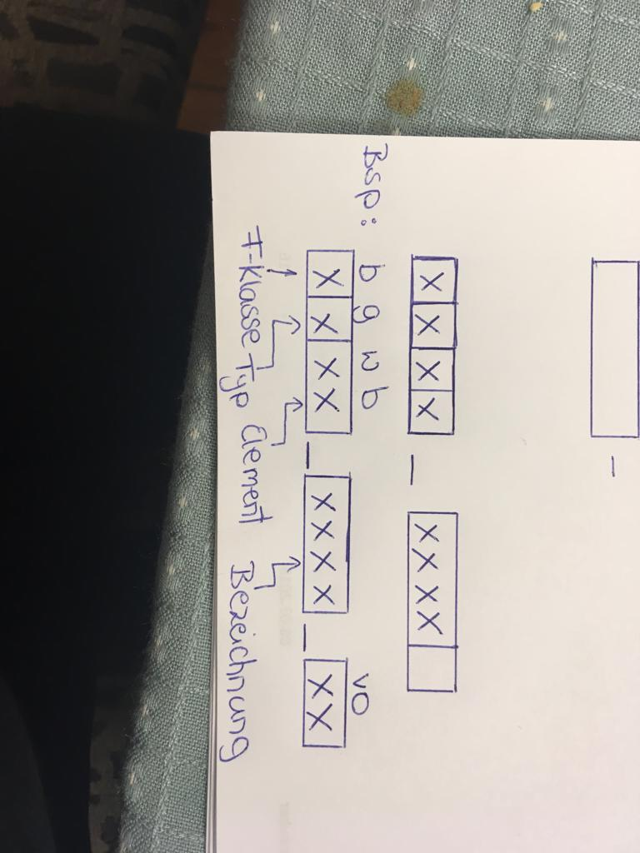

Abbildung 68 Sprungmarken Benennung

**Liste der Textmarkennamen:**

**Kfz Gutachten:**

|  |
| --- |
| Gutachten: |
| bggu_VibrationBis |
| bggu_Verwindungsmass |
| bggu_Schneeketten |
| bggu_Siegel |
| bggu_Unterschriftsort |
| bggu_DatumErfassung |
| bggu_Pruefnummer |
| Fahrwerk: |
| Federsatz: |
| bgfs_Fabrikat |
| bgfs_Fahrzeughoehe |
| bgfs_Bodenfreiheit |
| bgfs_Kennzeichnung_vo |
| bgfs_Kennzeichnung_hi |
| bgfs_Windungszahl_vo |
| bgfs_Windungszahl_hi |
| bgfs_ZulAchslast_vo |
| bgfs_ZulAchslast_hi |
| bgfs_Farbe_vo |
| bgfs_Farbe_hi |
| bgfs_PiName |
| bgfs_PiNr |
| bgfs_PiDatum |
| Gewindefahrwerk: |
| bggf_Fabrikat |
| bggf_Fahrzeughoehe |
| bggf_Bodenfreiheit |
| bggf_Vorfeder_vo |
| bggf_Hauptfeder_vo |
| bggf_Vorfeder_hi |
| bggf_Hauptfeder_hi |
| bggf_Windungszahl_vo |
| bggf_Windungszahl_hi |
| bggf_ZulAchslast_vo |
| bggf_ZulAchslast_hi |
| bggf_Farbe_vo |
| bggf_Farbe_hi |
| bggf_PiName |
| bggf_PiNr |
| bggf_PiDatum |
| Luftfahrwerk: |
| bglf_Fabrikat |
| bglf_Fahrzeughoehe |
| bglf_Bodenfreiheit |
| bglf_BodenfreiheitEntlueftet |
| bglf_Federbalg_vo |
| bglf_Federbalg_hi |
| bglf_Luftbalgzahl_vo |
| bglf_Luftbalgzahl_hi |
| bglf_ZulAchslast_vo |
| bglf_ZulAchslast_hi |
| bglf_Stossdaempfer_vo |
| bglf_Stossdaempfer_hi |
| bglf_ZulAchslast_vo2 |
| bglf_ZulAchslast_hi2 |
| bglf_Farbe_vo |
| bglf_Farbe_hi |
| Karosserie: |
| bgka_Bauteil |
| bgka_Name |
| bgka_Typ |
| bgka_PiName |
| bgka_PiNr |
| bgka_PiDatum |
| Räder: |
| bgra_Hersteller_vo |
| bgra_Type_vo |
| bgra_Radgroesse_vo |
| bgra_ZulRadlast_vo |
| bgra_PiName_vo |
| bgra_PiNr_vo |
| bgra_PiDatum_vo |
| bgra_Hersteller_hi |
| bgra_Type_hi |
| bgra_Radgroesse_hi |
| bgra_ZulRadlast_hi |
| bgra_PiName_hi |
| bgra_PiNr_hi |
| bgra_PiDatum_hi |
| bgra_Hersteller_dis_vo |
| bgra_Position_dis |
| bgra_Type_dis_vo |
| bgra_Dicke_dis_vo |
| bgra_PiName_dis_vo |
| bgra_PiNr_dis_vo |
| bgra_PiDatum_dis_vo |
| bgra_Hersteller_vohi |
| bgra_Type_vohi |
| bgra_Radgroesse_vohi |
| bgra_ET_vohi |
| bgra_ZulRadlast_vohi |
| bgra_FestigkeitsFahrgutachten_enw |
| bgra_Festigkeitsgutachten_enw |
| Reifen: |
| bgre_Reifengroesse_vo |
| bgre_Fabrikat_vo |
| bgre_Abrollumfang_vo |
| bgre_AbrollumfangOriginal_vo |
| bgre_Reifengroesse_hi |
| bgre_Fabrikat_hi |
| bgre_Abrollumfang_hi |
| bgre_AbrollumfangOriginal_hi |
| bgre_Reifengroesse_vohi |
| bgre_Fabrikat_vohi |
| bgre_Abrollumfang_vohi |
| bgre_AbrollumfangOriginal_vohi |
| bgre_GutachterName |
| bgre_GutachterBeruf |
| bgre_GutachterOrt |
| Sonstiges: |
| bgso_Art |
| bgso_Marke |
| bgso_Typ |
| bgso_PiName |
| bgso_PiNr |
| bgso_PiDatum |
| Weitere Befundung: |
| bgwb_Fahrzeughoehe |
| bgwb_Gesamtbreite |
| bgwb_Spurweite_vo |
| bgwb_Spurweite_hi |
| Deckblatt: |
| bgdb_PgMarke |
| bgdb_PgType |
| bgdb_PgBaujahr |
| bgdb_PgFahrgestellnummer |
| bgdb_GutachterName |
| bgdb_GutachterBeruf |
| bgdb_GutachterOrt |
| bgdb_GutachterTelefon |
| bgdb_KundeName |
| bgdb_KundeStrasse |
| bgdb_KundeOrt |
| bgdb_GutachterZahl |
| bgdb_Datum |
| bgdb_BeilagenZahl |
| bgdb_FahrgestellGeaendert |
| bgdb_RaederGeaendert |
| bgdb_ReifenGeaendert |
| bgdb_KarosserieGeaendert |
| bgdb_SonstigesGeaendert |
| bgdb_GutachterBefugniszahl |
| bgdb_GutachterBefugnisdatum |
| Kontrollmaße: |
| bgkm_Kontrollmasse_vo |
| bgkm_Kontrollmasse_hi |
| bgkm_Restgewindelaenge_re_vo |
| bgkm_Restgewindelaenge_re_hi |
| bgkm_Restgewindelaenge_li_vo |
| bgkm_Restgewindelaenge_li_hi |
| bgkm_Unterlagsscheibe_vohi |
| bgkm_Unterlagsscheibe_Hersteller |
| bgkm_Unterlagsscheibe_Type |
| bgkm_Unterlagsscheibe_Dicke |
| bgkm_Unterlagsscheibe_PiName |
| bgkm_Unterlagsscheibe_PiNr |
| bgkm_Unterlagsscheibe_PiDatum |
| bgkm_Bremsscheibe_vohi |
| bgkm_Bremsscheibe_Hersteller |
| bgkm_Bremsscheibe_Dicke |
| bgkm_Bremsscheibe_PiName |
| bgkm_Bremsscheibe_PiNr |
| bgkm_Bremsscheibe_PiDatum |

**Kfz Beiblatt:**

|  |
| --- |
| allgemeine Angaben: |
| bbaa_FahrgestellNr |
| bbaa_Hersteller |
| bbaa_Type |
| Fahrwerk**:** |
| Federsatz**:** |
| bbfs_Fabrikat |
| bbfs_Fahrzeughoehe |
| bbfs_Bodenfreiheit |
| bbfs_Kennzeichnung_vo |
| bbfs_Kennzeichnung_hi |
| bbfs_Windungszahl_vo |
| bbfs_Windungszahl_hi |
| bbfs_ZulAchslast_vo |
| bbfs_ZulAchslast_hi |
| bbfs_Farbe_vo |
| bbfs_Farbe_hi |
| bbfs_Kontrollmasse_vo |
| bbfs_Kontrollmasse_hi |
| Gewindefahrwerk**:** |
| bbgf_Fabrikat |
| bbgf_Fahrzeughoehe |
| bbgf_Bodenfreiheit |
| bbgf_Vorfeder_vo |
| bbgf_Hauptfeder_vo |
| bbgf_Vorfeder_hi |
| bbgf_Hauptfeder_hi |
| bbgf_WindungszahlVorfeder_vo |
| bbgf_WindungszahlVorfeder_hi |
| bbgf_WindungszahlHauptfeder_vo |
| bbgf_WindungszahlHauptfeder_hi |
| bbgf_ZulAchslast_vohi |
| bbgf_Farbe_vohi |
| bbgf_Kontrollmasse_vo |
| bbgf_Kontrollmasse_hi |
| bbgf_Restgewindelaenge_vo |
| bbgf_Restgewindelaenge_hi |
| Luftfahrwerk**:** |
| bblf_Fabrikat |
| bblf_Fahrzeughoehe |
| bblf_BodenfreiheitLeer |
| bblf_BodenfreiheitEntlueftet |
| bblf_Federbalg_vo |
| bblf_Federbalg_hi |
| bblf_Luftbalgzahl_vo |
| bblf_Luftbalgzahl_hi |
| bblf_ZulAchslast_vo |
| bblf_ZulAchslast_hi |
| bblf_Stossdaempfer_vo |
| bblf_Stossdaempfer_hi |
| bblf_Kotrollabstand_vo |
| bblf_Kontrolldruck_vo |
| bblf_Kotrollabstand_hi |
| bblf_Kontrolldruck_hi |
| bblf_Kotrollabstand_vo2 |
| bblf_Kontrolldruck_vo2 |
| bblf_Kotrollabstand_hi2 |
| bblf_Kontrolldruck_hi2 |
| Rad-Reifensatz: |
| bbrare_Hersteller_vo |
| bbrare_Type_vo |
| bbrare_Radgroesse_vo |
| bbrare_ET_vo |
| bbrare_ETeff_vo |
| bbrare_Hersteller_hi |
| bbrare_Type_hi |
| bbrare_Radgroesse_hi |
| bbrare_ET_hi |
| bbrare_ETeff_hi |
| bbrare_Hersteller_vohi |
| bbrare_Type_vohi |
| bbrare_Radgroesse_vohi |
| bbrare_ET_vohi |
| bbrare_ETeff_vohi |
| bbrare_DistanzscheibeHersteller |
| bbrare_DistanzscheibeType |
| bbrare_DistanzscheibeDicke |
| bbrare_Dimension_vo |
| bbrare_MaxLoad_vo |
| bbrare_Fabrikat_vo |
| bbrare_Dimension_hi |
| bbrare_MaxLoad_hi |
| bbrare_Fabrikat_hi |
| bbrare_Dimension_vohi |
| bbrare_MaxLoad_vohi |
| bbrare_Fabrikat_vohi |
| Sonstiges: |
| bbso_Art |
| bbso_Marke |
| bbso_Typ |
| weitere Befundungen: |
| bbwb_Spurweite_vo |
| bbwb_Spurweite_hi |
| Gutachten**:** |
| bbwb_Spurweite_hi |
| bbgu_GZahl |
| bbgu_Unterschriftsort |
| bbgu_DatumErfassung |
| bbgu_Bodenfreiheit |

# Bildergebnis für asp netTechnologien

## ASP.NET

ASP.NET (Active Server Pages .NET) ist ein Web Application Framework von Microsoft, mit dem sich dynamische Webseiten, Webanwendungen und Webservices entwickeln lassen. ASP.NET ist Nachfolger von Active Server Pages (ASP) und erschien 2002 in der ersten Version. ASP.NET ist Teil des .NET Frameworks. Parallel gibt es seit 2015 ASP.NET Core, ein quelloffenes separates Framework, das offiziell auch GNU/Linux und Mac OS X unterstützt. (Quelle: Wikipedia)

## Xceed Words für .NET



Hierbei handelt es sich um eine Klassenbibliothek zum Erstellen und Bearbeiten von .docx (Word) -Dateien.

Website: <https://xceed.com/xceed-words-for-net/>

## Javascript Frameworks

Ein JavaScript Framework ist ein in der Programmiersprache JavaScript geschriebenes Programmiergerüst, das in der Softwaretechnik, insbesondere im Rahmen der objektorientierten Softwareentwicklung sowie bei komponentenbasierten Entwicklungsansätzen, verwendet wird. Einige JavaScript Frameworks folgen dem Model-View-Controller Entwurfsmuster, mit dem eine Webanwendung in Komponenten aufgeteilt werden soll, um die Codequalität und Wartbarkeit zu verbessern.

Als bekannteste Frameworks sind hier Vue, Angular und React zu nennen.

Abbildung 69 Von links nach rechts: React, Angular und Vue

React ist eigentlich eine Javascript-Softwarebibliothek und kein vollständiges Framework es wird aber dennoch oft damit bezeichnet. Es wurde bereits im Jahr 2013 veröffentlicht und hat nach wie vor die größte Zufriedenheitswerte in der JavaScript Community und wird auch in den nächsten Jahren das zu überbietende Framework bleiben. Es kann vor allem durch die ständige Verbesserung und Einführung von neuen APIs wie der Hooks-API und unschlagbarer Schnelligkeit punkten.

Angular ist ein weiterer „Big Player“, seit der kompletten Überarbeitung von AngularJS zu Angular 2 im Jahr 2016 gewann das Framework immer mehr an Zuspruch und das obwohl die neue Version nicht mehr abwärtskompatibel mit altem AngularJS Code war. Es ist eine Komplettlösung und man findet es daher sowohl in kleinen Projekten als auch komplexen Systemen. Prominente Features sind Routing, Trennung in Modulen und eine von den Angular Entwicklern zur Verfügung gestellte Bibliothek zur asynchronen Programmierung in Form von RxJS.

Vue, oft auch Vue.js wird im Gegensatz zu React und Angular nicht von einem großen Unternehmen entwickelt, sondern von einem für den Umfang relativen kleinem Entwicklerteam vorangetrieben. Vor allem durch diese Unabhängigkeit, aber auch die einfach zu verstehende Struktur von Vue Applikationen gewinnt das Framework immer mehr Entwicklerteams für sich.

Neben diesen „mainstream“ Frameworks gibt es noch unzählige weitere, die durch das Aufkommen dieser drei verdrängt wurden oder in Nischengebieten zum Einsatz kommen. Unter anderem sind hier zu nennen: Angular.js, Backbone.js und Ember.js

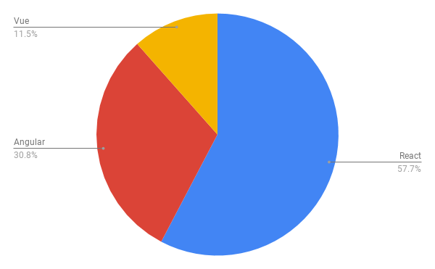

Abbildung 70 Anteil an Packet Downloads je Framework in Prozent

### React



React ist eine [JavaScript](https://de.wikipedia.org/wiki/JavaScript)-[Bibliothek](https://de.wikipedia.org/wiki/Programmbibliothek), die ein Grundgerüst für die Ausgabe von User-Interface-Komponenten von [Webseiten](https://de.wikipedia.org/wiki/Webseite) zur Verfügung stellt ([Webframework](https://de.wikipedia.org/wiki/Webframework)). Komponenten werden in React hierarchisch aufgebaut und können in dessen Syntax als selbst definierte [HTML](https://de.wikipedia.org/wiki/HTML)-Tags repräsentiert werden. Das Modell von React verspricht durch die Konzepte des unidirektionalen Datenflusses und des „Virtual [DOM](https://de.wikipedia.org/wiki/Document_Object_Model)“ den einfachen, aber trotzdem performanten Aufbau auch komplexer Anwendungen. React bildet typischerweise die Basis für [Single-Page-Webanwendungen](https://de.wikipedia.org/wiki/Single-Page-Webanwendung), kann jedoch auch mittels [Node.js](https://de.wikipedia.org/wiki/Node.js) serverseitig (vor-)gerendert werden.

Geschichte

React wurde ursprünglich von Jordan Walke, einem Softwareingenieur bei Facebook, entwickelt und 2011 erstmals für Facebooks Newsfeed und später 2012 für [Instagram](https://de.wikipedia.org/wiki/Instagram) eingesetzt. Im Mai 2013 wurde von Facebook angekündigt, React zukünftig als [Open-Source-Projekt](https://de.wikipedia.org/wiki/Open_Source) weiterführen zu wollen. Im Oktober 2014 wurde die Lizenz von der anfangs [Apache-Lizenz](https://de.wikipedia.org/wiki/Apache-Lizenz) auf die [BSD-Lizenz](https://de.wikipedia.org/wiki/BSD-Lizenz) mit zusätzlicher Patentlizenz geändert, welche den Widerruf der Lizenz bei Klagen gegen oder bei Patentstreitigkeiten mit Facebook vorbehält.

**Unidirektionaler Datenfluss**

In Kombination mit der deklarativen Natur der Komponentendefinition in React soll mittels eines unidirektionalen Datenflussmodells der Aufbau und die Wechselwirkungen zwischen Komponenten vereinfacht werden. Anders als beispielsweise mittels komplexem Event Handling erhält eine Komponente Daten nur über statische Eigenschaften, die dieser übergeben wurden. Eine Komponente kann ihr übergebene Eigenschaften in diesem Modell nicht abändern. Eigenschaften können jedoch übergebene [Callback-Funktionen](https://de.wikipedia.org/wiki/R%C3%BCckruffunktion) sein und somit die übergeordneten Komponenten beeinflussen.

**Virtual DOM und DOM-Diffing**

Die Kernidee von React besteht in der Annahme, dass der komplette, der betroffenen Komponente untergeordnete Anwendungsbaum bei jeder Änderung einer Eigenschaft der Komponente neu aufgebaut wird. Da es in der Praxis performanceintensiv sein kann, dies z. B. im Webbrowser innerhalb des [DOM](https://de.wikipedia.org/wiki/Document_Object_Model) durchzuführen, wurde das Konzept des „Virtual DOM“ geschaffen. Die damit verbundene Technik des „DOM-Diffing“ beschreibt das selektive Aktualisieren des DOM auf Basis eines Vergleichs zwischen ursprünglichem und geändertem Virtual DOM.

Als Beispiel kann ein Entwickler bei einer Messaging-Anwendung in einer Inbox davon ausgehen, dass die Auflistung aller Nachrichten und der untenstehende Zähler der Nachrichtenanzahl bei jeder neuen Nachricht komplett neu aufgebaut werden. Das DOM-Diffing sorgt in diesem Fall dafür, dass lediglich die veränderten Teile (in diesem Fall das Ergänzen der neuen Nachricht und das Aktualisieren des Zählers) im DOM aktualisiert werden.

**JavaScript syntax extension (JSX)**

Mit Hilfe der eingebauten, an [XML](https://de.wikipedia.org/wiki/XML) angelehnten Template-Sprache [JSX](https://de.wikipedia.org/w/index.php?title=JSX_(JavaScript)&action=edit&redlink=1) (Javascript XML) steht optional eine Syntax für die Deklaration von React-Komponenten zur Verfügung, die es erlaubt, Javascript-Logik, HTML und CSS in eine React-Komponente einzukapseln und modular in Web-Applikationen einzusetzen.

Anders als bei strikten [MVC](https://de.wikipedia.org/wiki/Model_View_Controller)-Modellen wird in React ein komponentenzentriertes Modell vorgeschlagen, welches Logik für Interaktion und Darstellung innerhalb eines Objekts bündelt. Dies wird insbesondere aufgrund der weitverbreiteten strikten Trennung zwischen Markup und Logik in Form von Templating-Systemen oft kritisch gesehen.

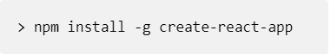**Installation**

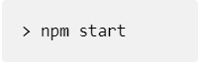**Starten der Applikation**

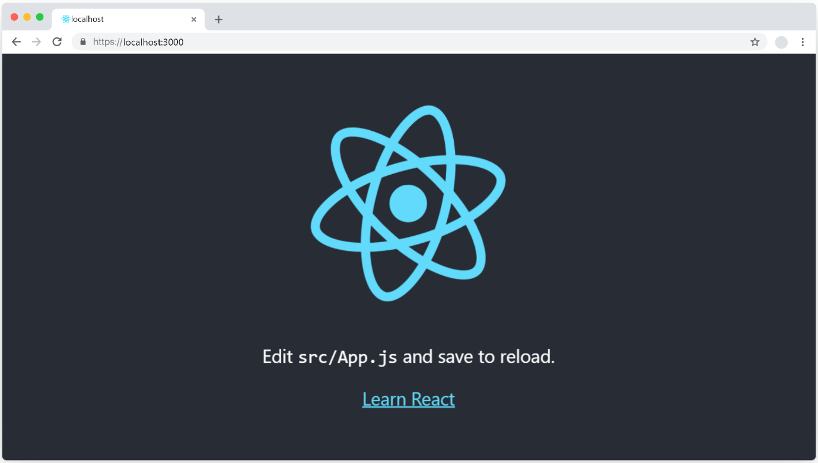Die Ansicht einer React Applikation ;

Aufbau einer React Applikation

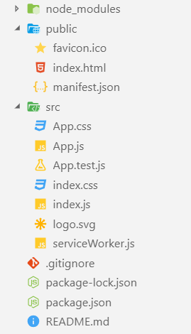

### Vue

VueJS ist ein progressives Open-Source-JavaScript-Framework, das zur Entwicklung interaktiver Weboberflächen verwendet wird. Es ist eines der berühmten Frameworks, die zur Vereinfachung der Webentwicklung verwendet werden. VueJS konzentriert sich auf die Ansichtsebene. Es kann problemlos in große Projekte für die Front-End-Entwicklung integriert werden, ohne dass Probleme auftreten. Die Installation für VueJS ist sehr einfach zu beginnen. Jeder Entwickler kann in kürzester Zeit interaktive Weboberflächen verstehen und erstellen. VueJS wurde von Evan You, einem ehemaligen Mitarbeiter von Google, erstellt. Die erste Version von VueJS wurde im Februar 2014 veröffentlicht. Auf GitHub wurden 64.828 Sterne erreicht, was sie sehr beliebt macht.

**Geschichte**

Vue.js wurde von von ehemaligen Google Mitarbeiter und mittlerweile unahängigen Softwareentwickler Evan You entwickelt. wird weiterhin von ihm und seinem Team weiterentwickelt. Zusätzlich

**Virtual DOM**

VueJS verwendet den virtuellen DOM, der auch von anderen Frameworks wie React, Ember usw. verwendet wird. Die Änderungen werden nicht am DOM vorgenommen, sondern es wird eine Replik des DOM erstellt, die in Form von JavaScript-Datenstrukturen vorhanden ist . Wenn Änderungen vorgenommen werden sollen, werden diese an den JavaScript-Datenstrukturen vorgenommen und diese mit der ursprünglichen Datenstruktur verglichen. Die endgültigen Änderungen werden dann auf das reale DOM aktualisiert, das sich für den Benutzer ändern wird. Dies ist gut in Bezug auf die Optimierung, es ist weniger teuer und die Änderungen können schneller vorgenommen werden.

**Datenbindungsfunktion (Data Binding)**

Die Datenbindungsfunktion hilft beim Bearbeiten oder Zuordnen von Werten zu HTML-Attributen, dem Ändern des Stils und dem Zuordnen von Klassen mithilfe der Bindungsdirektive V-Bind, die in VueJS verfügbar ist.

**Installatio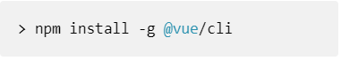n**

**Starten der Applikation**

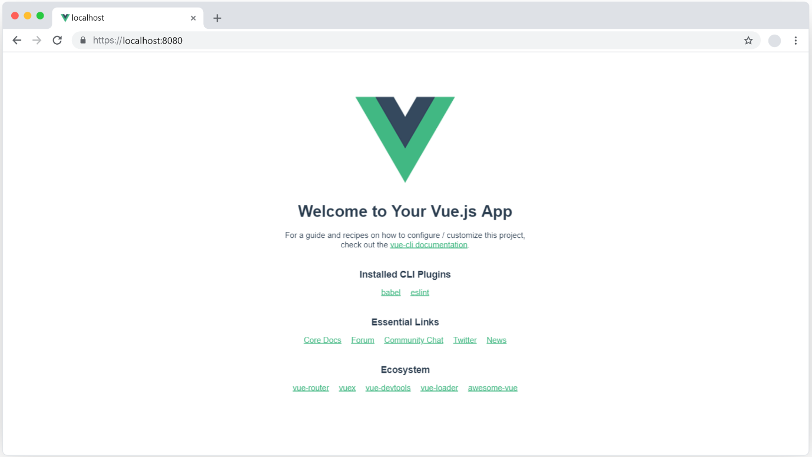

Ansicht einer Vue Applikation

Aufbau einer Vue App

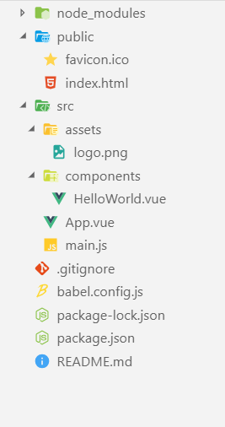

### Angular



Angular ist ein Typescript-basiertes Front-End-Framework. Es wird als Open-Source-Software publiziert und hauptsächlich von Google entwickelt. Es ist platformunabhängig und kann durch einen modularen Aufbau einfach gewartet werden.

**Features von Angular**

## 

## 1. Angular Elements

## 2. Service Worker Support

## 3. Ng-Template Element

## 4. i18 - Internationalisierung

## A close up of a sign Description automatically generated5. Ivy: New Rendering Engine

## 6. ngModelChange

## 7. ElementRef<T> - Generics

## 8. Bazel Compiler

## 9. RxJS 6.0

## 10. Tree Shaking

**Übersicht aller Vorteile von Angular**

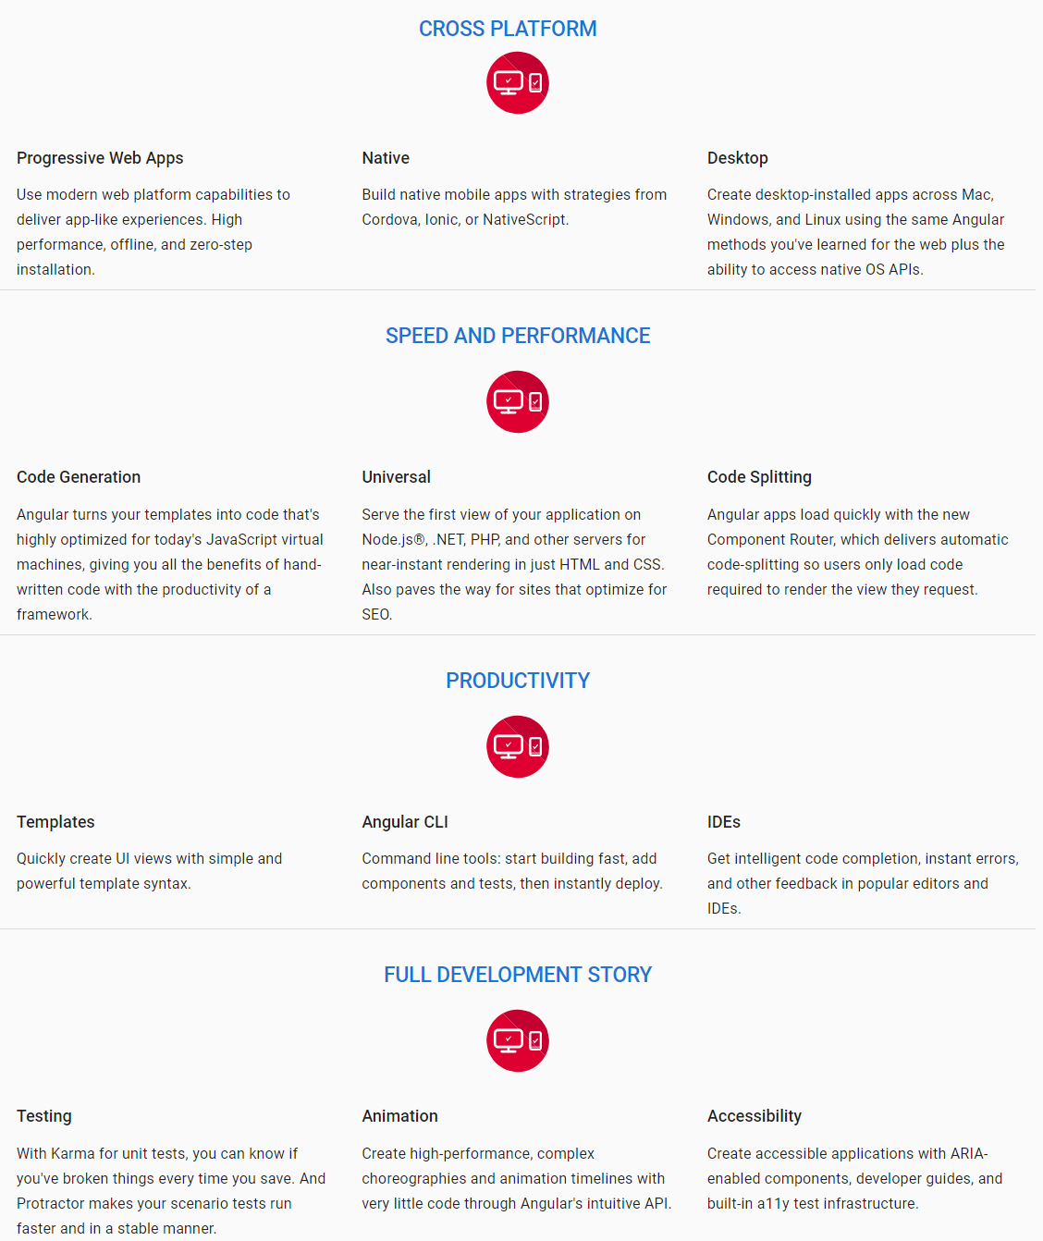

Installation

****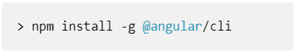Starten der Applikation

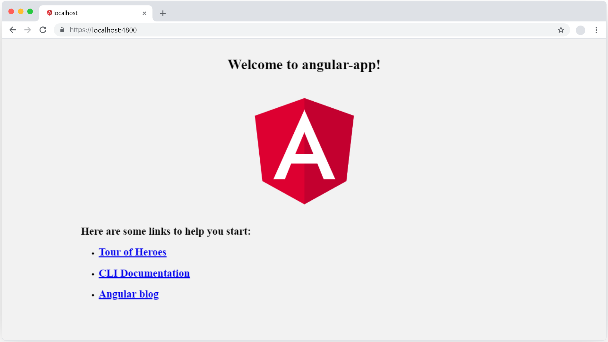Ansicht einer Angular Applikati

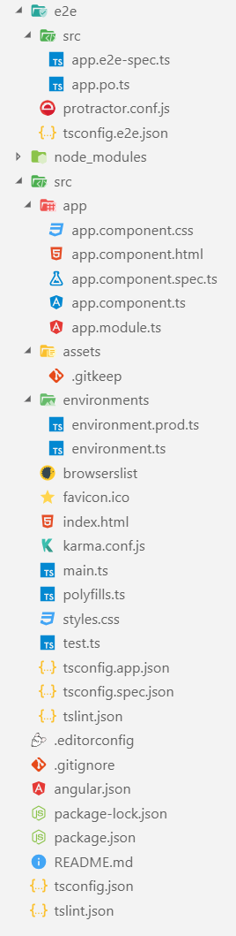Aufbau einer Angular App

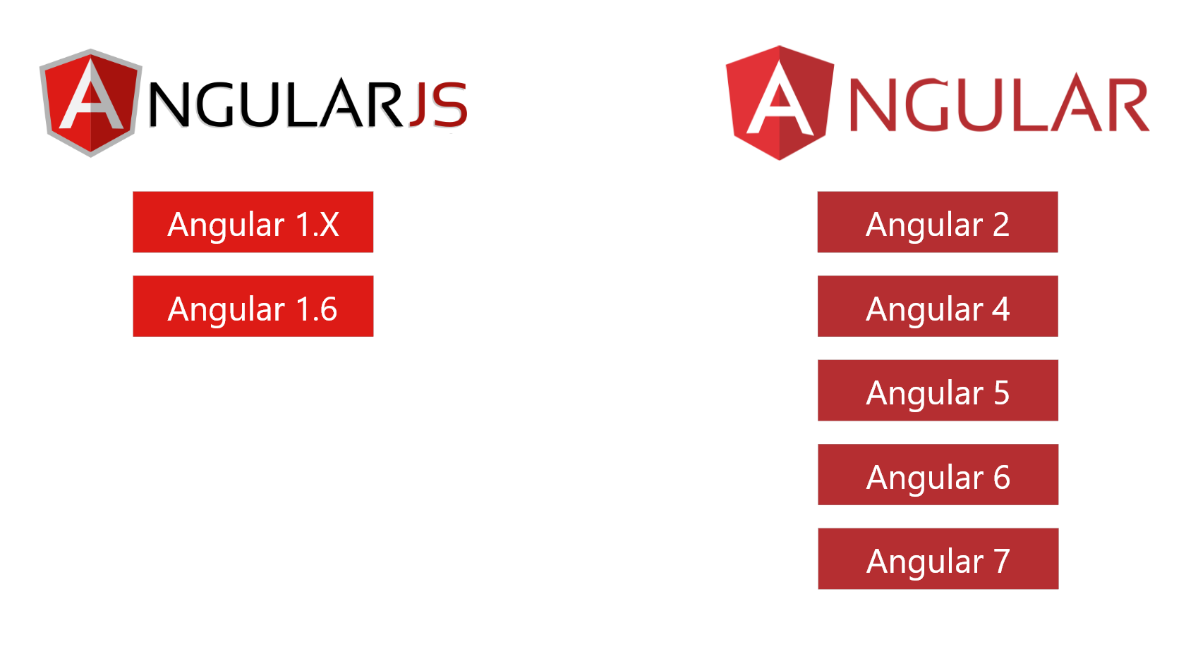**Versionen von Angular und Angularjs**

Abbildung 71 Versionen von Angular und Angularjs

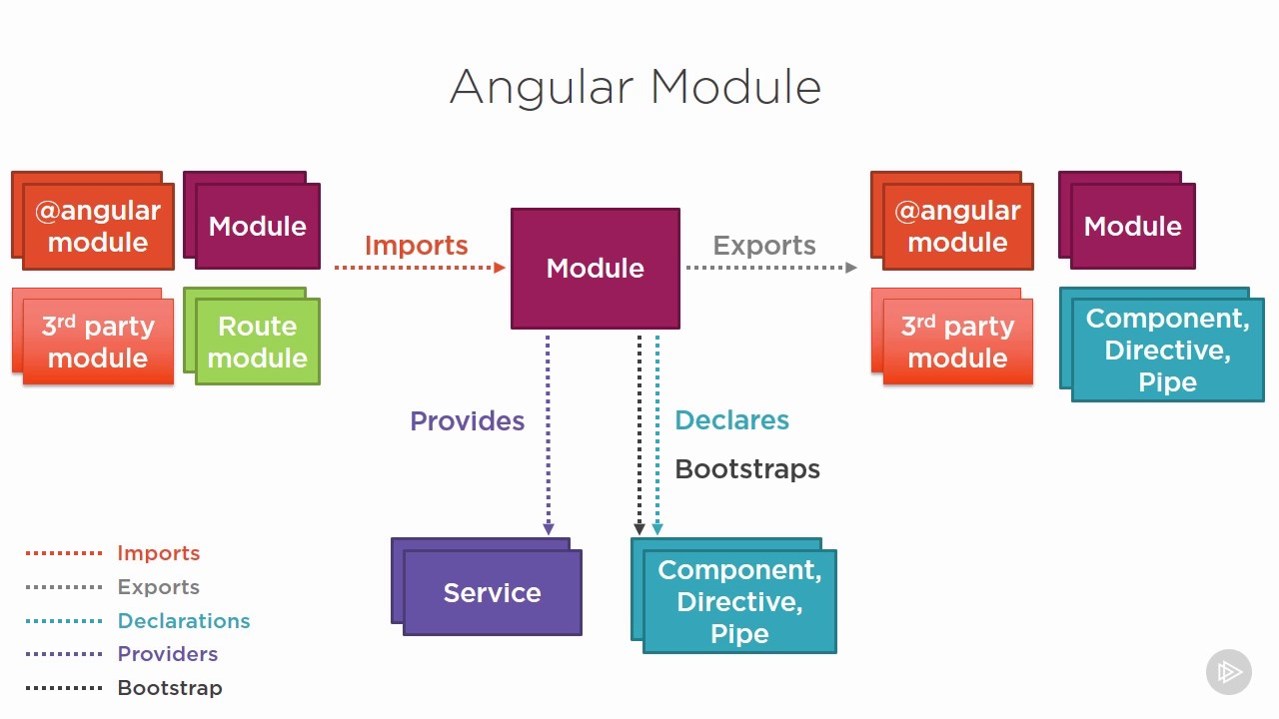**Aufbau eines Angular Module**

Abbildung 72 Aufbau eines Angular Module

#### Komponenten

Eine Komponente ist ein abkapselter Teil einer Angular Applikation der Funkionalität, Styling und Inhalt enthalten kann.

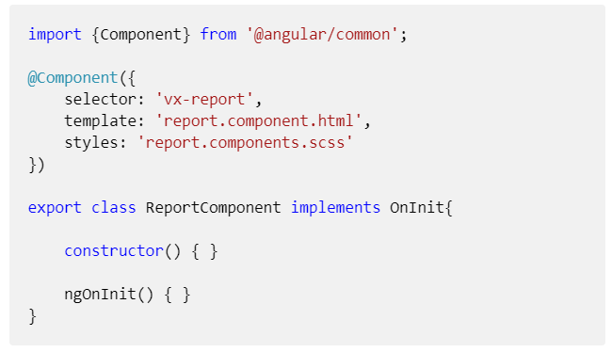

Um eine Komponente deklarieren zu können, wird das Component Packet benötigt. Dies erfolgt durch ein import Statement in der ersten Zeile. Wobei das Packet in geschwungenen Klammern geschrieben wird und nach der import Syntax der Pfad des jeweiligen Packets folgt.

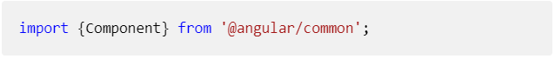

Nach dem importieren des Pakets kann der @Component Decorator verwendet werden. Dieser legt unter anderem einen Selektor fest, unter dem die Komponente in Form eines HTML Tags mehrmals wiederverwendet werden kann. Außerdem kann hier definiert werden von wo der angezeigte Inhalt stammt. Es gibt die Möglichkeit eine externe Datei zu referenzieren, aber auch direkt den Inhalt anzugeben. Zusätzlich können noch stilistische Angaben ebenfalls durch das referenzieren einer Datei oder direkte Angabe im Decorator.

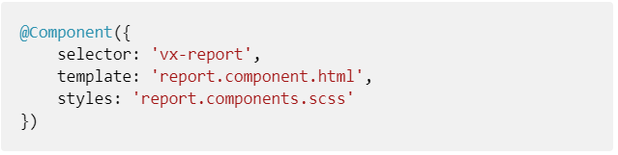

Um die Klasse wiederverwenden zu können wird das export Statement davorgesetzt. Standardmäßig implementiert eine Angular das OnInit Interface, welches die Methode ngOnInit zur Verfügung stellt, die beim erstellen einer Komponente aufgerufen wird. Zusätzlich steht ein Konstruktor zur Verfügung der für Dependency Injection verwendet werden kann.

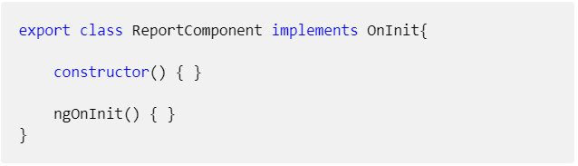

#### Services

Komponenten sollten Daten nicht direkt abrufen oder speichern und sie sollten auf keinen Fall gefälschte Daten wissentlich präsentieren. Sie sollten sich auf die Präsentation von Daten konzentrieren und den Datenzugriff an einen Dienst delegieren.

Services sind eine großartige Möglichkeit, Informationen zwischen Klassen auszutauschen, die sich nicht kennen.

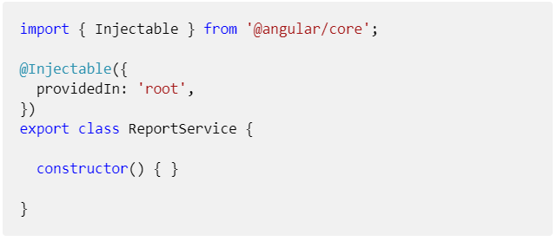

Um einen Service deklarieren zu können, wird das Injectable Packet benötigt. Dies erfolgt durch ein import Statement in der ersten Zeile. Wobei das Packet in geschwungenen Klammern geschrieben wird und nach der import Syntax der Pfad des jeweiligen Packets folgt.

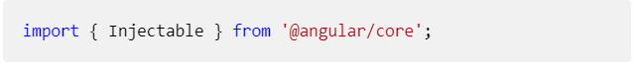

Nach dem importieren des Pakets kann der @Injectable Decorator verwendet werden. Darin können Metadaten angegeben werden, die bestimmen wo der Service in der Applikation zur Verfügung gestellt wird. Wobei „root“ den Service der gesamten oberten Ebene zur Verfügung stellt.

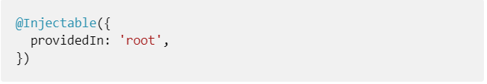

.

#### Pipes (Filter)

Eine Pipe nimmt einen oder mehrere Werte auf und gibt dann einen Wert zurück. Dies ist ideal für einfache Transformationen von Daten, kann aber auch auf andere Weise verwendet werden.

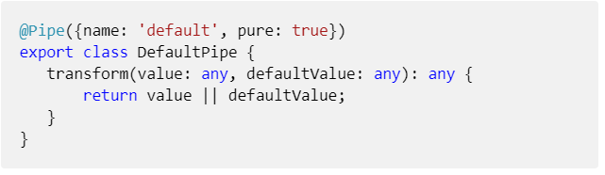

### Webpack

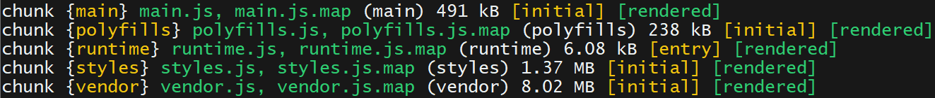Webpack ist für das bündeln des geschriebenen Codes zuständig. Dabei wird das HTML, CSS und Typescript von Componenten zusammengefasst und als lesbares Javascript ausgegeben. Dies ist notwendig da der Browser mit Componenten, Observables und anderen ECMAScript Standard Implementierungen nicht umgehen kann und diese daher zuerst in für den Browser verständlichen Code konvertiert werden muss.

### Ngx-Toastr Pop-up Benachrichtigungen

Ein Pop-up auch toast genannt ist ein graphisches Kontrollelement, das zur Kommunikation von speziellen Ereignissen eingesetzt wird. Der Benutzer kann so einfach auf Sachverhalte hingewiesen werden und darauf reagieren.

**ngx-toastr**

Ist eine Möglichkeit für die Verwendung von gutaussehenden Pop-ups ist, die von Scott Cooper, speziell für Angular entwickelte Javascript-Bibliothek ngx-toastr.

**1. Installation**

Installation über den Node Package Manager



1. **CSS hinzufügen**

Bei Verwendung von SASS kann man das benötigte CSS über ein Import Statement laden.:



1. **Hinzufügen des ToastrModule in das NgModule**

Wenn das BrowserAnimationsModule noch nicht importiert wurde, muss dieses zuvor importiert werden. Sodass mindestens folgender Code vorhanden ist:q

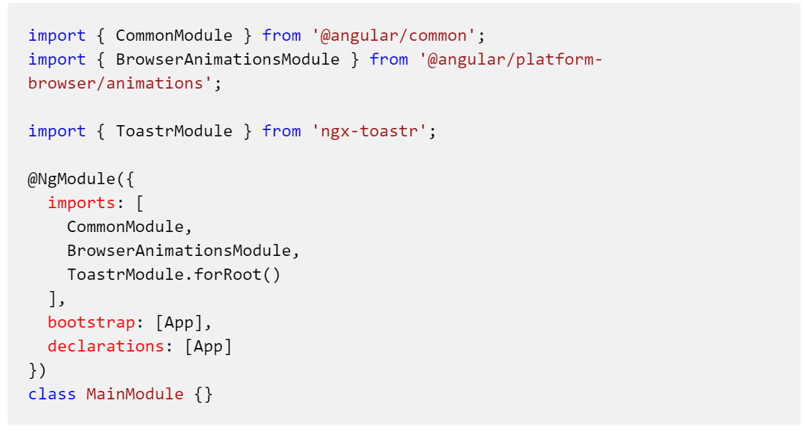

1. **Verwendung**

Um nun den Service verwenden zu können, muss ToastrService in der Komponente importiert werden und als Dependency Injection im Konstruktor deklariert werden. Danach kann man mit der verwendeten Service variablen auf die verschiedenen Methoden zugreifen.

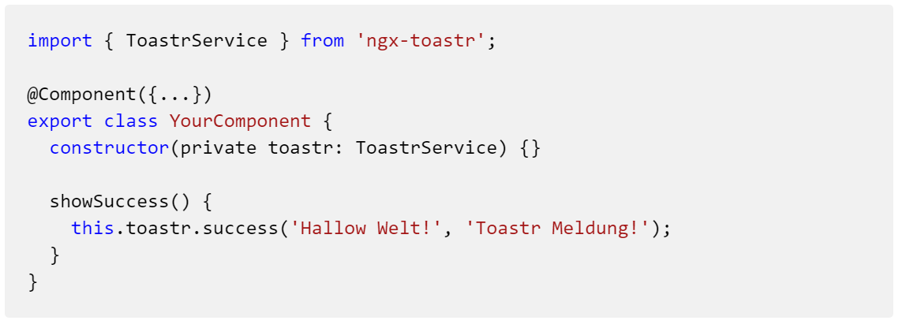

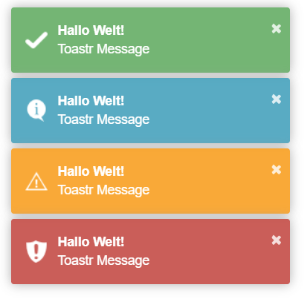Es gibt mehrere standardmäßig zur Verfügung gestellte Optionen:

Außer den zur Verfügung gestellten Optionen können auch eigene Pop-ups erstellt und gestylt werden.

### Material Design

Angular Material ist ein Framework mit rund 30 UI-Komponenten, welches auf den Material Design Guidelines von Google basiert. Mithilfe dieser Komponenten ist es möglich einfach ein modernes anschauliches Webdesign zu schaffen.

Die Komponenten werden in folgende Gruppen unterteilt:

* Formulare
* Navigation
* Layout
* Buttons
* Pop-up Dialoge
* Datentabellen

Gründe, warum für dieses Projekt Angular Material verwendet wurde, sind:

* es ist quelloffen
* auf GitHub verfügbar
* höhere Entwicklungsgeschwindigkeit
* einfach zu verwenden
* klares schönes Design

#### Button

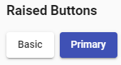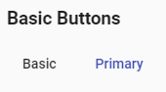Angular Material Buttons sind native Button oder a Elemente mit Material Design Styling und Ripple Effekt.  
Angular Material bietet viele verschiedene Möglichkeiten zur Darstellung unterschiedlicher Button Arten. Die beiden am Häufigsten genutzten Arten sind der reguläre <mat-button> (**Fehler! Verweisquelle konnte nicht gefunden werden.**) und der <mat-raised-button> (**Fehler! Verweisquelle konnte nicht gefunden werden.**).

Durch das klick-Event wird die jeweilige Funktion aufgerufen und ausgeführt.

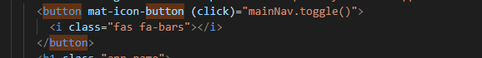

#### Input und Autocomplete

Die Form Fields dienen der Dateneingabe und, bei bestehenden Gutachten gleichzeitig zum Anzeigen und ändern der Daten.  
Durch matInput wird es möglich <input> Elemente im <mat-form-field> zu verwenden. Dadurch können alle Attribute, welche auch im normalen <input> Element verwendet werden können, wie zum Beispiel das formControl, auch im <mat-form-field> verwendet werden.  
Es werden outline form fields verwendet.

<mat-label> ist der angezeigte Name über dem Feld.

Der Platzhalter gibt dem Benutzer einen Hinweis darauf welche Daten eingegeben werden sollen und verschwindet sobald etwas in das Feld eingegeben wird.

Mit matSuffix lässt sich am Ende eines Form-Fields zum Beispiel ein Icon oder Einheiten einfügen.



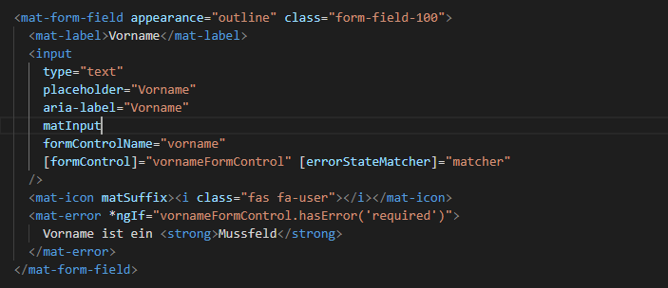

**Autocomplete:**Durch das Autocomplete Panel können verschiedene Optionen ausgewählt werden. Im Codebeispiel werden die bestehenden Kundendaten des Gutachters angezeigt und es kann ein Kunde ausgewählt werden.

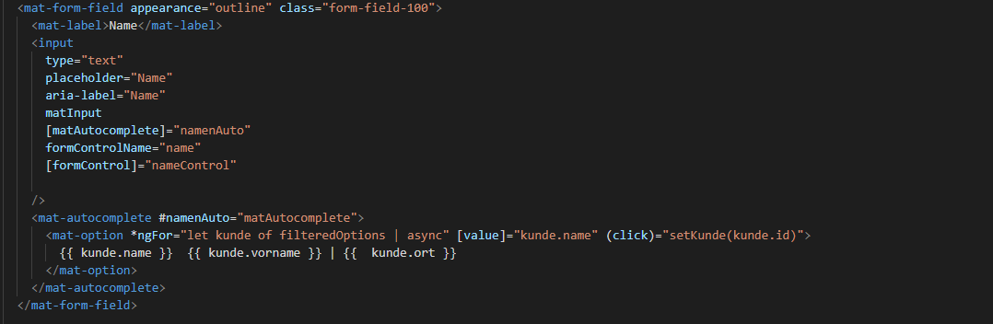

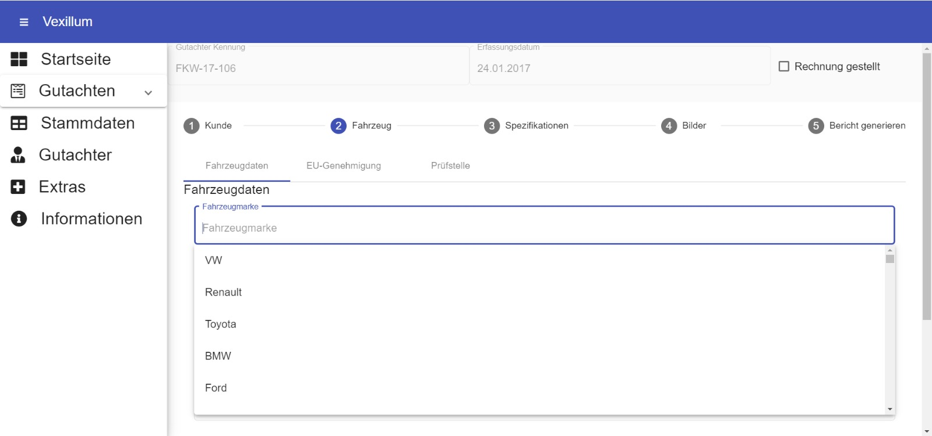

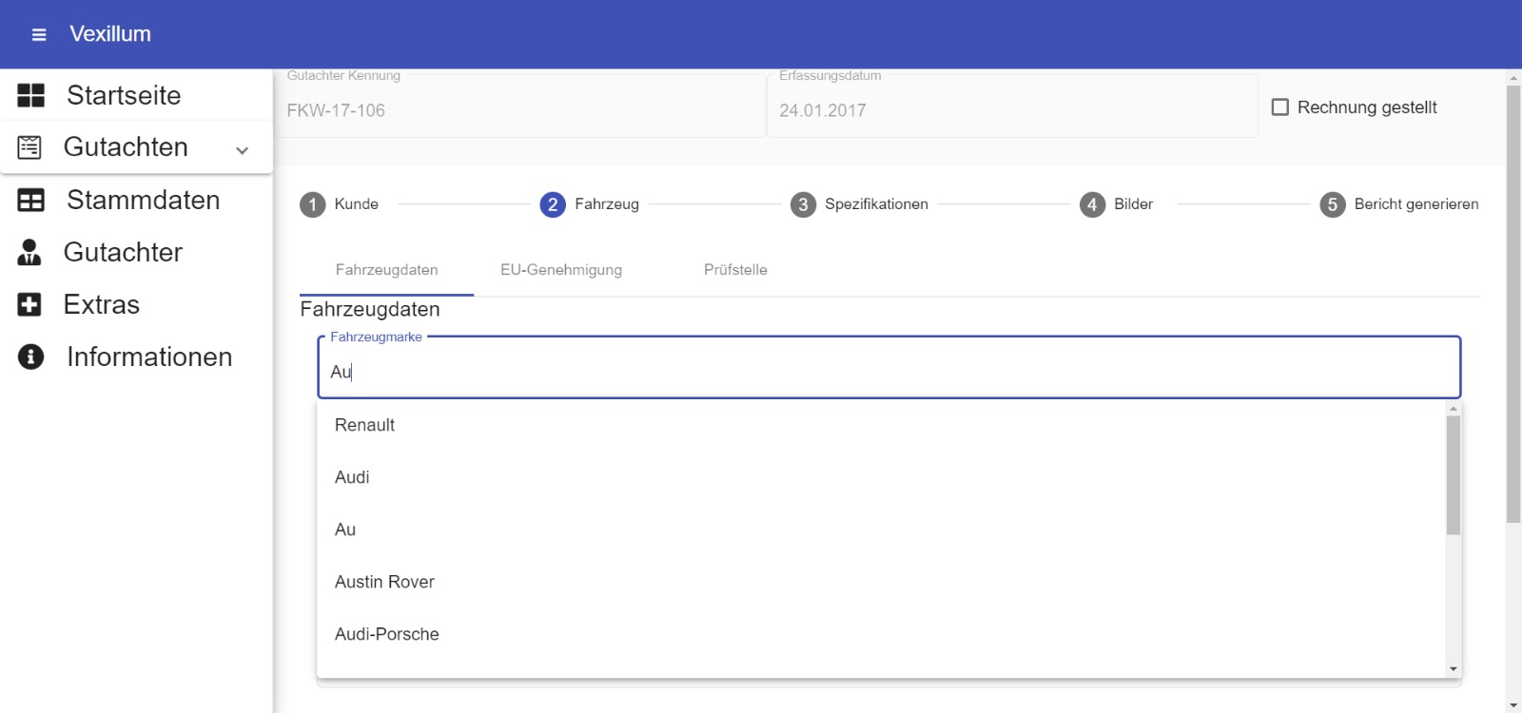

#### Card

Eine Card ist ein Behälter, in welche verschiedene Inhalte und weitere Komponenten eingefügt werden können. Die Karte schafft eine Optische Trennung zwischen den verschiedenen Inhalten.

Bei der Auswahl, um welchen Fahrzeugtyp es sich handelt, kann durch klicken auf die Karte das jeweilige Fahrzeug ausgewählt werden und es ist kein Button dafür notwendig.

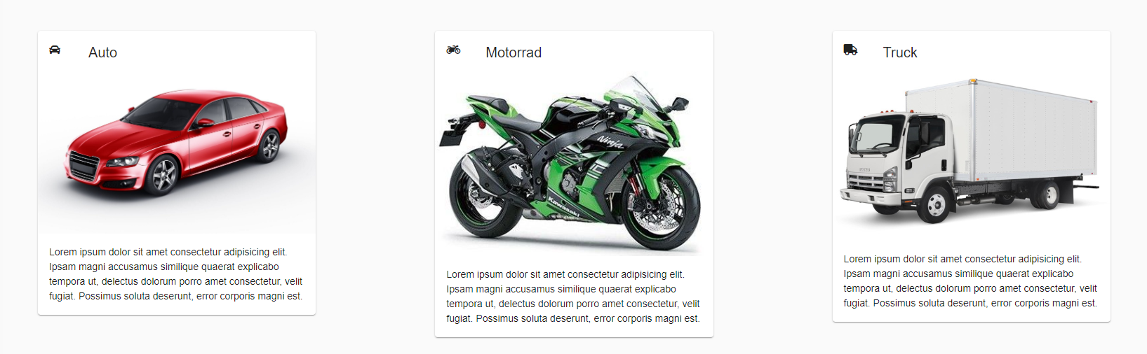

Eine weitere Anwendung finden Karten als rein dekorative Behälter.  
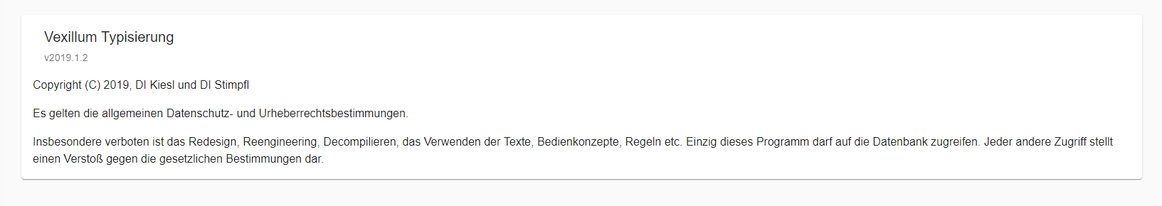

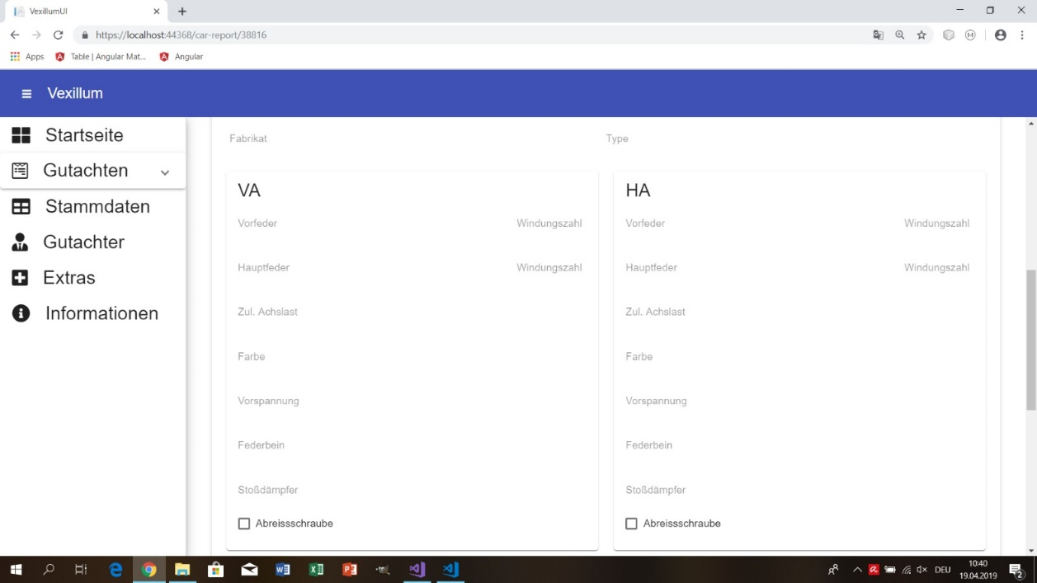

Eine Karte lässt sich in 3 Bereiche unterteilen:

* Header  
  Titel und Untertitel können eingegeben werden
* Content  
  hier befindet sich der Karteninhalt
* Actions  
  hier können sich Buttons befinden

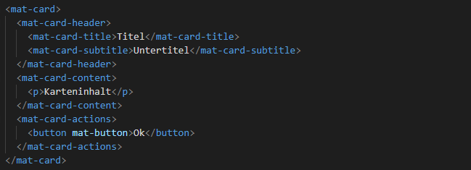

#### Tabs

Die Tab-groups werden verwendet um die Fahrzeugspezifischen Daten in die Bereiche Fahrzeugdaten, EU-Genehmigung und Prüfstelle zu unterteilen.



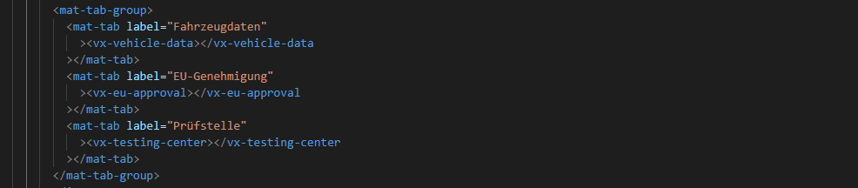

#### Stepper

Mit dem Stepper von Angular Material wir die Dateneingabe für ein Gutachten in folgende logische Schritte unterteilt:

* Kunde
* Fahrzeug
* Spezifikationen
* Bilder
* Bericht generieren

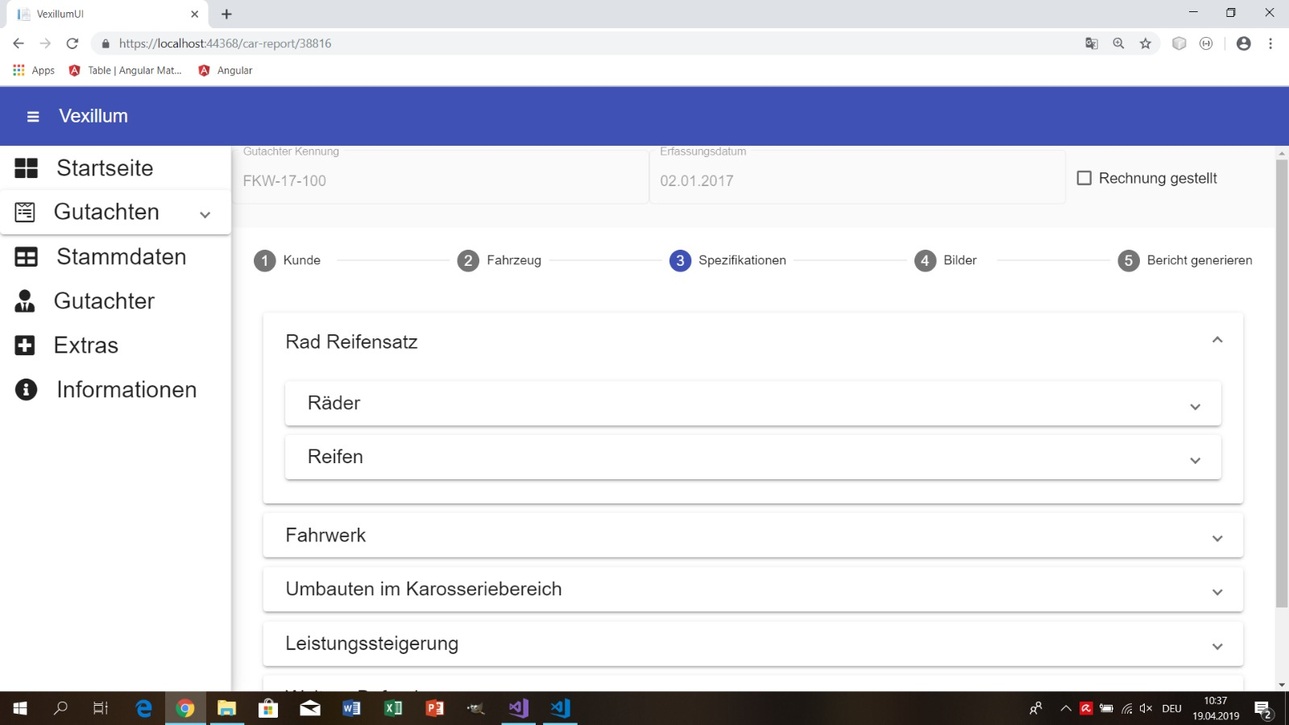

Durch klicken auf das Step-Label gelangt man zum jeweiligen Schritt, dies ermöglicht dem Benutzer ein Einfaches navigieren zwischen den logischen Schritten.  
Der Schritt, in dem sich der User Momentan befindet ist farblich hervorgehoben.

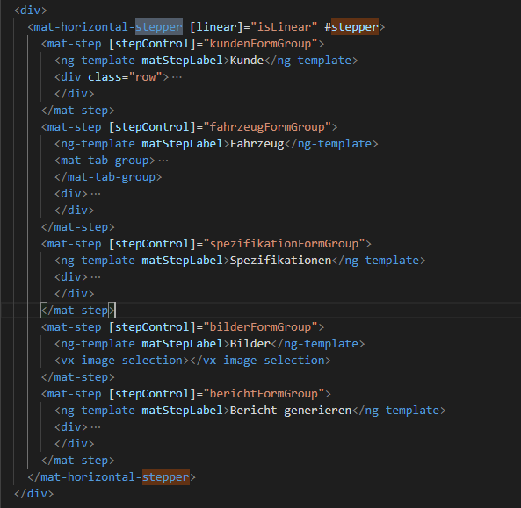

#### Expansion Panel

Ein Expansion Panel ist eine Art Container, welcher durch aus- und einklappen den Aufbau des Programms gliedert und die Eingabe übersichtlicher gestaltet.  
Es bietet eine Übersicht und Detailansicht.  
Der <mat-expansion-panel-header> zeigt eine Zusammenfassung des Inhalts an.  
Es gibt auch die Möglichkeit mehrere Expansion Panels zu einem Akkordeon zusammen zu fassen. Dadurch wird eine Zusammengehörigkeit geschaffen, mit muti=“false“ (Standard) kann immer genau ein Bereich gleichzeitig erweitert werden, wenn multi=“true“ können mehrere Bereiche gleichzeitig geöffnet werden.

Expansion Panels werden beim Öffnen eines bereits bestehenden Gutachtens, um die Gutachten nach Jahren übersichtlich darzustellen.

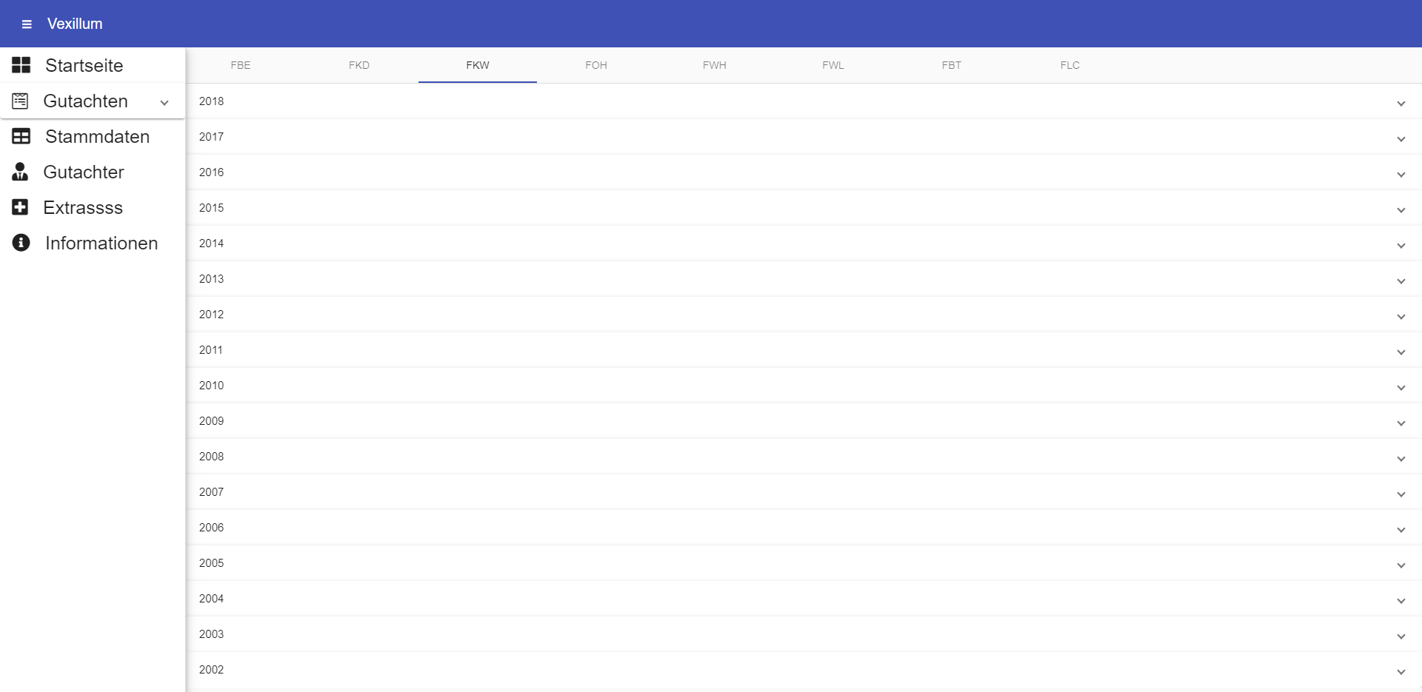

Eine weitere Anwendung finden Expansion Panels bei der Dateneingabe im Bereich Technische Spezifikationen.

Dieser Bereich wird unterteilt in:

* Rad-Reifen Kombination
* Fahrgestell
* Karosserie
* Sonstiges
* Leistungssteigerung
* Weitere Befundung



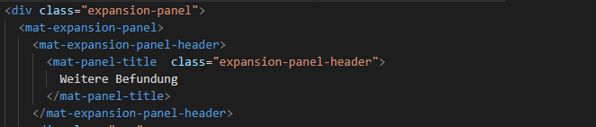

#### Dialog

Manche Datensätze sollen vom User während des Typisierungsvorgang hinzugefügt werden können, wenn diese noch nicht in der Datenbank vorhanden sind.

Über einen Dialog können die neuen Daten hinzugefügt und in der Datenbank gespeichert werden. Danach kann der neu hinzugefügte Datensatz ebenfalls über die jeweilige Combo-box ausgewählt werden.

#### Checkbox

Checkboxen dienen zur Eingabe von bolschen Werten. Die Checkbox-Beschriftung beschreibt dem User den Inhalt. Es können beliebig viele Checkboxen auf true gesetzt werden.  
Über den checked Befehl können wie im nachfolgenden Beispiel (**Fehler! Verweisquelle konnte nicht gefunden werden.**) Funktionen aufgerufen werden.  


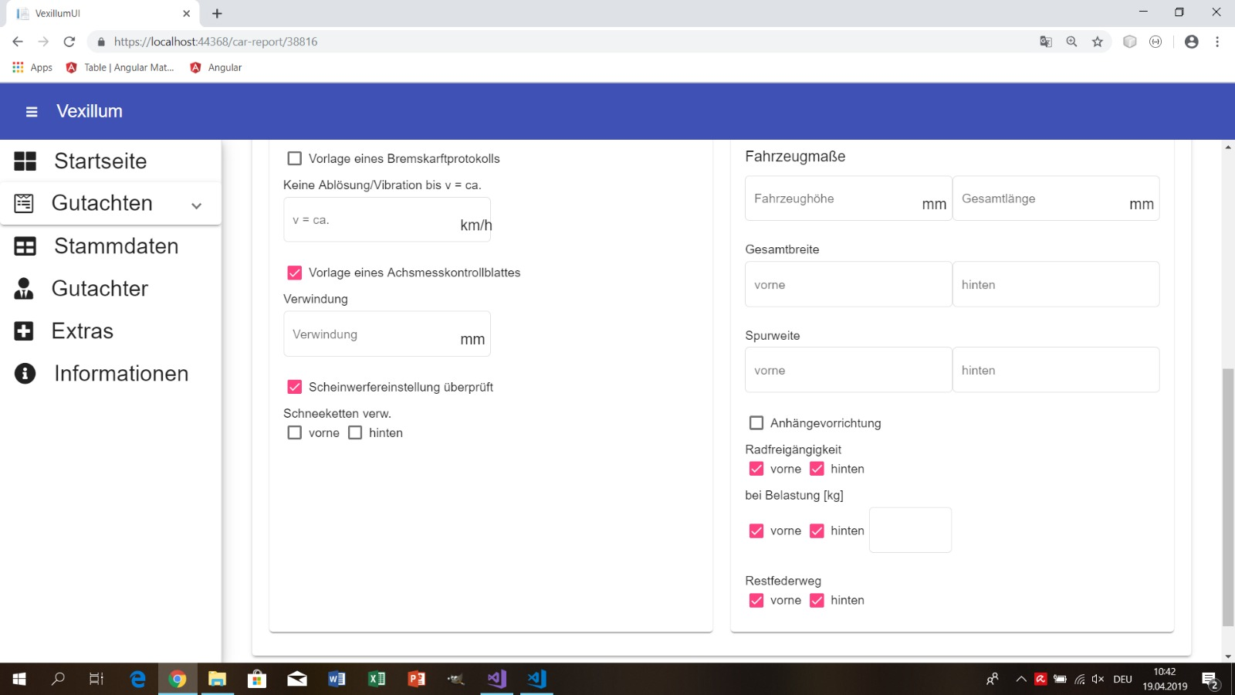

#### Radio Button

Radio Buttons sind ein Ähnliches Bedienelement wie Checkboxen, jedoch kann hier immer nur ein Element ausgewählt werden.

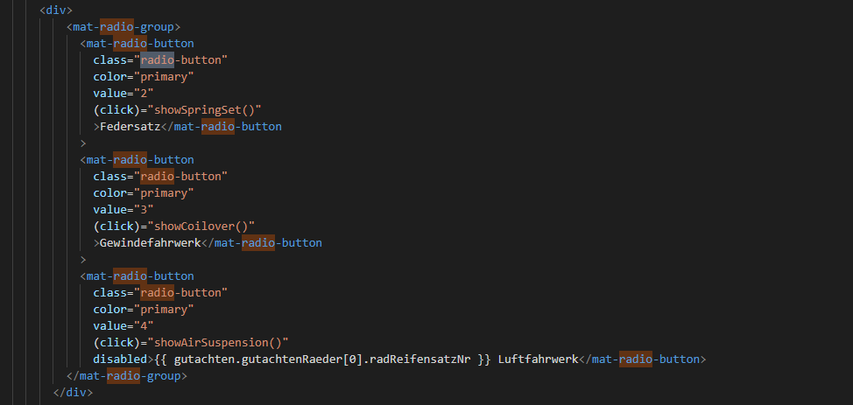



#### Navigation

Die Navigation wurde mit Hilfe der 3 Komponenten Menü, Sidebar und Toolbar erstellt.

Sidebar: Die Sidebar ist der linke Teil der Seite, der durch das Hamburger Menü-Icon aus- und einklappbar ist. In diesem Teil ist das Menü eingebettet.

Menü: Das Menü enthält eine Liste von Punkten, die über einen klick aufgerufen werden können. Zur einfacheren Identifizierung wurden links vom Text Icons hinzugefügt. Einzelne zusammengehörige Punkte sind zusammengefasst und können ein- und ausgeklappt werden.

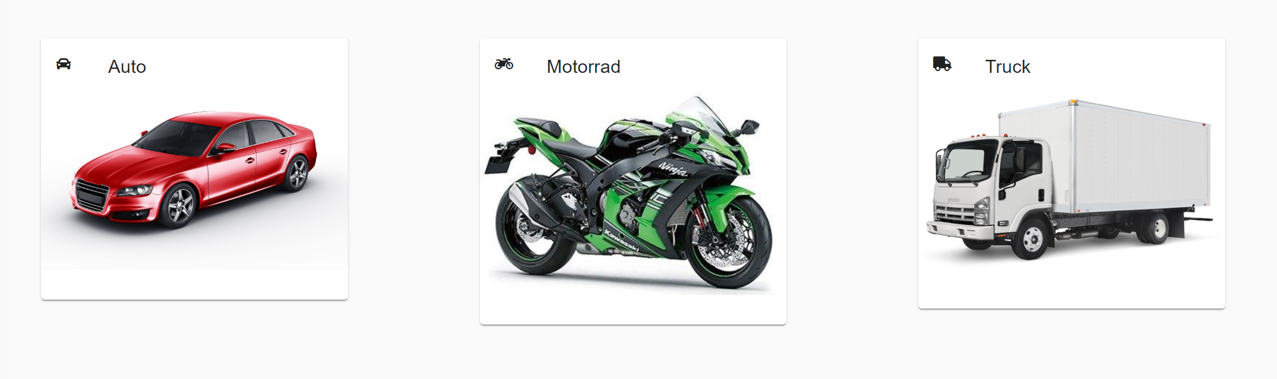

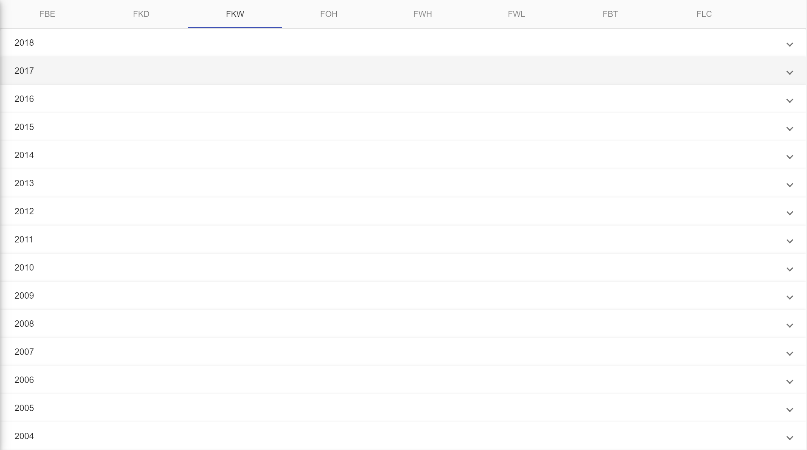

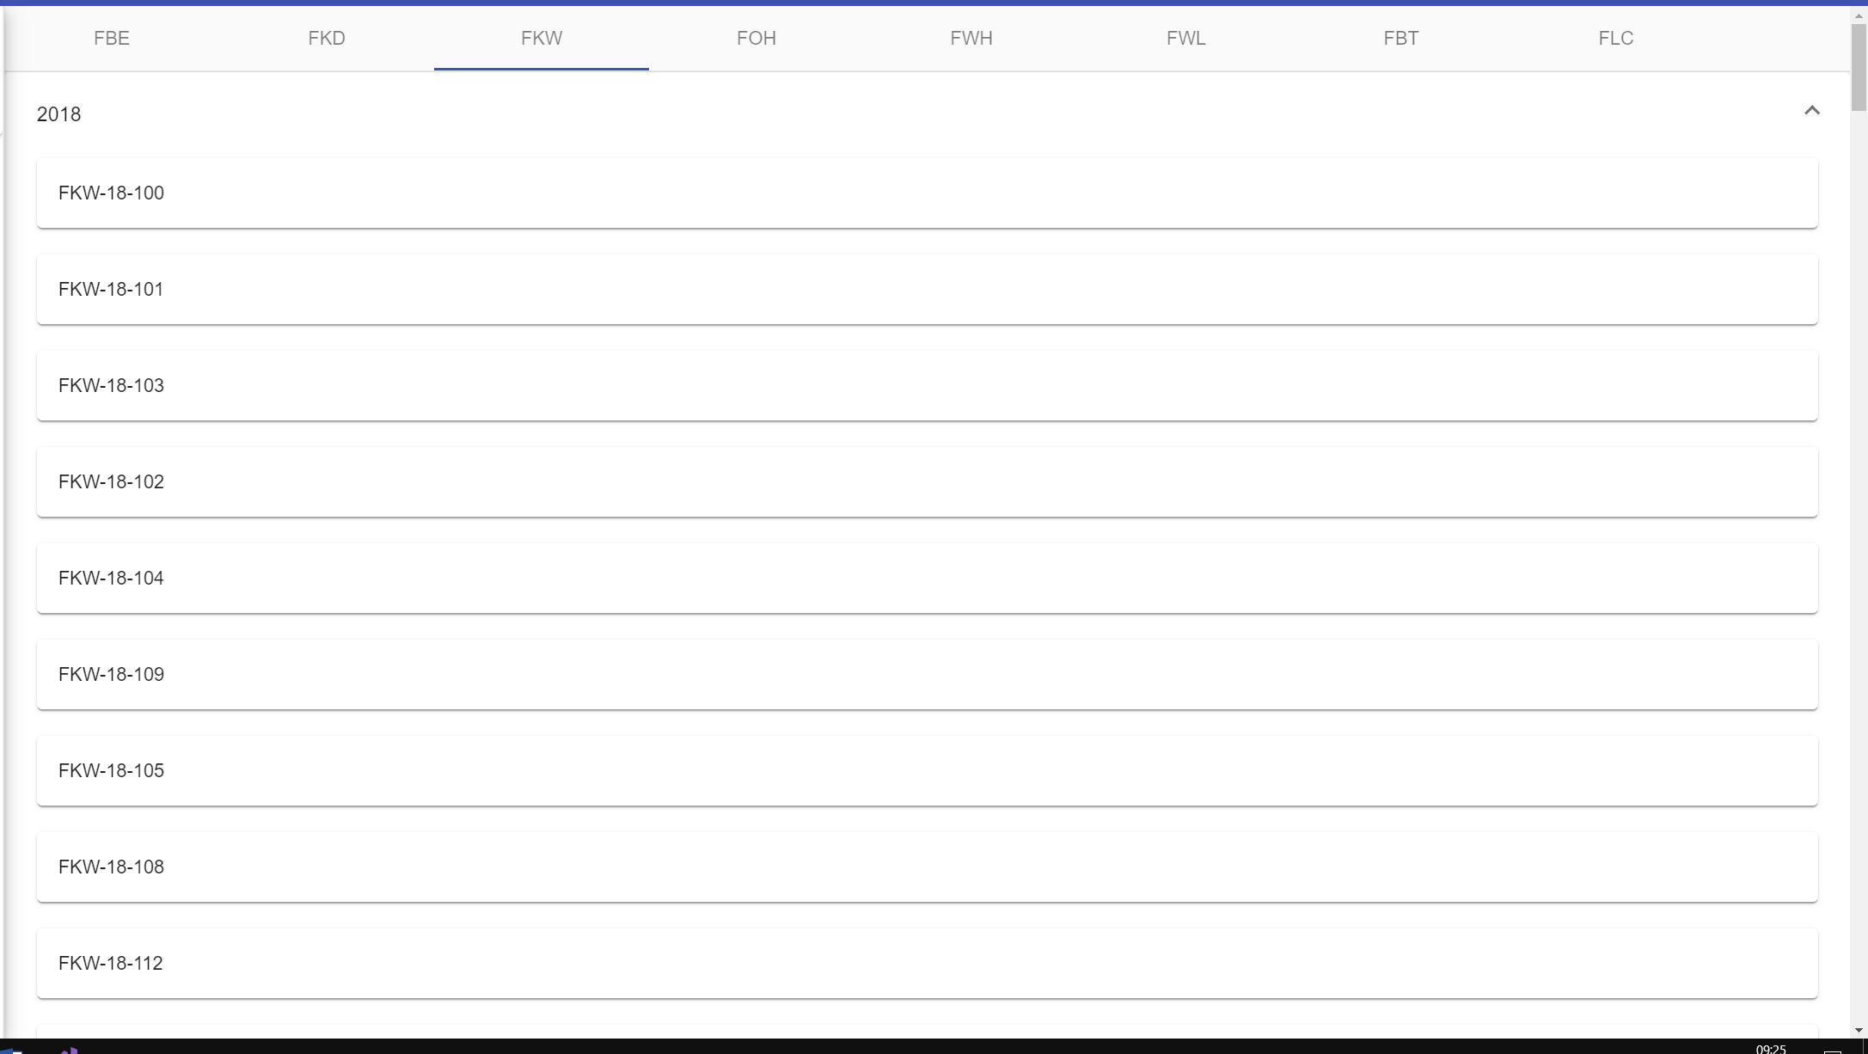

### QR Coder

Hierbei handelt es sich um eine Klassenbibliothek zum erstellen von Quick-Response Codes.

Diese wurde über den NuGet-Paketmanager zum Projekt hinzugefügt.

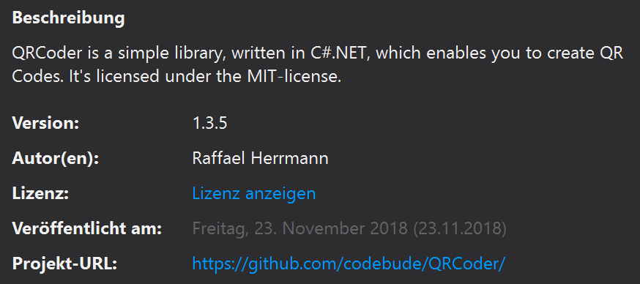

Wichtige Komponenten

* QrCodeGenerator  
  Erzeugt ein QrCodeData Objekt, auf Basis eines Textes.
* QrCodeData
* QrCode  
  Benötigt QrCodeData Objekt zum instanziieren.

### WindowsAzure.Storage

Hierbei handelt es sich um eine Klassenbibliothek, welche dafür zuständig ist mit Speicherkonten (gehostet auf Azure) zu kommunizieren.

Diese wurde über den NuGet-Paketmanager zum Projekt hinzugefügt.

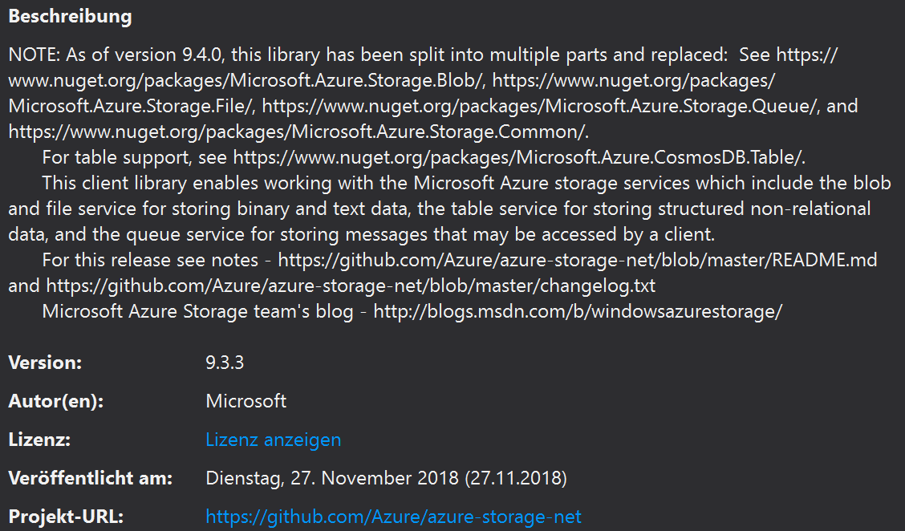

**Wichtige Komponenten**

* CloudBlobContainer  
  Objekt, mit dem Aktionen in Bezug auf BLOB-Container ausgeführt werden können.
* CloudBlockBlob

Verweis auf eine(n) BLOB/Datei.

Wird über ein Instanziiertes CloudBlobContainer-Objekt mit der Methode .GetBlockBlobReference(fileName) erstellt.

* CloudBlobClient  
  Stellt generelle Verbindung zum Speicherkonto her.

### Git

Git ist ein freies open Source Versionskontrollsystem das durch hohe Geschwindigkeit und Effizienz sowohl für kleine als auch große Systeme geeignet ist.

### Bildergebnis für azureAzure

Microsoft Azure ist eine Cloud-Computing-Plattform von Microsoft mit den Diensten wie SQL Azure oder AppFabric, die sich in erster Linie an Softwareentwickler richtet. Sie ist seit dem 1. Februar 2010 offiziell verfügbar.

Die Nutzer von Microsoft Azure setzen Infrastructure as a Service (IaaS), Platform as a Service (PaaS) und Software as a Service (SaaS) ein. (Quelle: Wikipedia)

### DevOps

DevOps beschreibt einen Prozessverbesserungs-Ansatz aus den Bereichen der Softwareentwicklung und Systemadministration. DevOps ist ein Kunstwort aus den Begriffen Development (englisch für Entwicklung) und IT Operations (englisch für IT-Betrieb). DevOps soll durch gemeinsame Anreize, Prozesse und Software-Werkzeuge (englisch: tools) eine effektivere und effizientere Zusammenarbeit der Bereiche Dev, Ops und Qualitätssicherung (QS) ermöglichen. Mit DevOps sollen die Qualität der Software, die Geschwindigkeit der Entwicklung und der Auslieferung sowie das Miteinander der beteiligten Teams verbessert werden.

### Bildergebnis für visual studioVisual Studio und Visual Studio Code

Visual Studio ist eine von dem Unternehmen Microsoft angebotene integrierte Entwicklungsumgebung für verschiedene Hochsprachen.

Die aktuelle Version 16 für Windows („Visual Studio 2019“) unterstützt Visual Basic .NET, C, C++, C++/CLI, C++/CX, C#, F#, SQL Server, TypeScript und Python sowie HTML, JavaScript und CSS für die Entwicklung von Webanwendungen, Windows-Desktop- und Windows-Store-Apps. Visual Studio ermöglicht es Programmierern, sowohl native Win32/Win64-Programme als auch Anwendungen für das .NET Framework zu entwickeln. Darüber hinaus lassen sich mit Visual Studio Windows-Apps, dynamische Webseiten bzw. Webservices für das Internet/Intranet oder Azure-Services entwickeln. Ein weiterer Schwerpunkt liegt in der Entwicklung von mobilen Apps für Windows Phone, Android und iOS mit durch Xamarin bereitgestellten Tools. (Quelle: Wikipedia)



Visual Studio Code (kurz VS Code) ist ein freier Quelltext-Editor von Microsoft. Visual Studio Code ist plattformübergreifend für die Betriebssysteme Windows, macOS und Linux verfügbar. Visual Studio Code basiert auf dem Framework Electron und ermöglicht u. a. Syntaxhervorhebung, Code-Faltung, Debugging, Autovervollständigung und Versionsverwaltung. (Quelle: Wikipedia)

### Bildergebnis für word logoWord

Microsoft Word (abgekürzt MS Word) bezeichnet ein Textverarbeitungsprogramm von Microsoft. Es wurde 1983 als Multi-Tool Word für die Xenix-Plattform eingeführt, darauf aber auch portiert auf PC DOS/MS-DOS des IBM PC (1983), Apple Macintosh (1984), AT&T Unix (1985), Atari ST (1986), SCO UNIX, OS/2 und Windows (1989).

Word gehört zum Microsoft Office-Paket und ist sowohl für Windows als auch für macOS verfügbar. Die aktuelle Version für beide Betriebssysteme ist Microsoft Word 2019.  
(Quelle: Wikipedia)

### Bildergebnis für godaddy wikiGoDaddy

GoDaddy ist ein von Bob Parsons gegründeter Domainregistrar und Webhoster.

Die Go Daddy Group ist eine Zertifizierungsstelle und mit einem Marktanteil von 14,1 % (Stand: April 2015) der drittgrößte Anbieter von SSL-Zertifikaten. (Quelle: Wikipedia)

**5. Protokolle**

**Protokoll** 29.06.2018

Themen: Aufbau des UI, Programmanforderungen

Anwesende: Diendorfer Alexander  
 Kiesl Walter  
 Mair Alexander  
 Raab Kevin  
 Schörgenhuber Sandra

Protokollführer: Raab Kevin

Dauer: 09:00 – 10:00, (1,0h)

Ort: HTL Neufelden

Aufbau des UI

Aufbau der Module soll hierarchisch erfolgen:

* PKW
* Radreifenkombination
* Motor
* ...
* Motorrad
* LKW
* Anhänger

Aufbau des UI:

* Als erstes Login und danach schöne Startseite (alles soll für alle Benutzer sichtbar sein jedoch nicht alles auswählbar)
* Danach wird KFZ vorausgewählt und dann neue/bestehende Typisierung auswählen
* Danach auswählen was man typisieren will, aus einer Liste
* Erweiterungen:
* Anhänger (danach in 2 Gruppen unterteilen: Auto und Lastwagen)
* LKW (umbauten, Ladungssicherung)

Programmanforderungen

Zugriffe:

* Auf Reifendatenbank:

Das Programm soll auf eine bestehende PDF-Reifendatenbank zugreifen können.

* Zugriffseinschränkungen:

Die Module sollen je nach Berechtigung verwendet werden können.

Termine / Aufgaben

Auktionspunkt(e) Person(en) Datum | Uhrzeit

|  |  |  |
| --- | --- | --- |
| Präsentation Diplomarbeitstand, HTL | alle | 11.09.2018 | 12:30 |

**Protokoll** 04.07.2018

Themen: Organisatorisches, Prototyp

Anwesende: Diendorfer Alexander  
 Kiesl Walter  
 Mair Alexander  
 Raab Kevin  
 Schörgenhuber Sandra

Protokollführer: Raab Kevin

Dauer: 08:15 – 09:45, (1,5h)

Ort: HTL Neufelden

Organisatorisches

Kontaktdaten:

* Alexander Diendorfer:

Kirchbach 24 T: 0660 4213 777

4153 Peilstein im Mühlviertel M: alexander.98@outlook.com

* Alexander Mair:

Kalvarienberg 5 T: 0664 2077 730

4172 St. Johann am Wimberg M: alex.mair10@icloud.com

* Kevin Raab:

Hehenberg 33 T: 0664 2525 097

4171 Auberg M: raab.kevin1997@gmail.com

* Sandra Schörgenhuber:

Untergrünau 14 T: 0660 3239 889

4151 Oepping M: schoergenhubers@gmail.com

* Walter Kiesl:

Meindlstraße 40 T: 0664 5311 540

4020 Linz M: dwk@outlook.at

* Gernot Stimpfl:

Hofbauerweg 14 T: 0677 6117 6655

4210 Unterweitersdorf M: gernot.stimpfl@aon.at

Terminplan:

* Nächster Termin: 06. August (Stimpfl und Kiesl) min. 2 Stunden von 09:30h bis 11:30h
* Zwischen 20. und 27. August Termin mit Kiesl
* Anfang September Termin mit Stimpfl

Prototyp

Aufbau eines KFZ-Gutachtens:

* Entweder Gutachten einfügen bzw. kopiertes, bereits vorhandenes Gutachten einfügen
* Kundendaten sollen automatisch ausgefüllt werden, wenn Name eingegeben wird
* Fahrzeuggestellnummer:
* Alles Großgeschrieben
* Zahlen und Buchstaben
* Max 17 Zeichen
* Datum muss formatiert werden (wenn User anderes Format als TT.MM.JJJJ verwendet)

Module:

* PKW
* Rad/Reifen
* Fahrgestell
* Karosserie
* Sonderanbauteile
* Motor
* LKW
* Motorrad
* Anhänger
* Aufbau:
* Rad/Reifensatz min. 4 Datensätze hinzufügbar (zur Sicherheit evtl. 6)
* Mit der Checkbox „Typenschein“ kann man die Reifendaten vom Typenschein hinzufügen (Anmerkung ob diese laut Typenschein im Wertebereich liegen 🡪 sonst Warnung)
* Standardmäßig nicht angezeigt (erweiterbar)
* „Weitere Befundungen“ als eigene Seite zum Schluss
* Editierbare Vorschau in der Web-API
* FKW Daten werden überprüft und dann in FKW neu abgespeichert (für Behörde)
* Gutachten suchen soll als weiteres Fenster geöffnet werden

Benutzerführung:

* Gutachter dürfen Gutachten von anderen sehen (jedoch keine Kundendaten)
* E-Nummer gehört auch in das Beiblatt

Termine / Aufgaben

Auktionspunkt(e) Person(en) Datum | Uhrzeit

|  |  |  |
| --- | --- | --- |
| DA-Treffen | alle | 06.08.2018 | 09:30 |

**Protokoll** 06.08.2018

Themen: Prototyp, Bericht generieren

Anwesende: Diendorfer Alexander  
 Kiesl Walter  
 Mair Alexander  
 Raab Kevin  
 Schörgenhuber Sandra  
 Stimpfl Gernot

Protokollführer: Raab Kevin

Dauer: 10:00 – 12:00, (2,0h)

Ort: Zellerwirt Altenfelden

Prototyp

Technologie:

Materials (statt Bootstrap)

Aufbau:

* Karosserie Untergruppen:
* Auswahl im Formular (max. 6-8 Kacheln, damit man eine gute Übersicht hat und Pfeile zum Navigieren)
* Nach der Auswahl der Untergruppe gelangt man zum Formular
* Mit „+“ eine neue Untergruppe hinzufügen (Besser: Linux-Programmsuche)
* Rad/Reifenkombination:
* max. 6 Stück
* als Symbol (entweder Fotos oder Icons; Icons höherer Zeitaufwand)
* Startteil:

PKW-, LKW-, ... Auswahl

* Schlussteil:

Detailübersicht (Kontrolle, ob alles vorhanden ist)

* Bestehendes Gutachten:
* Suche erfolgt nach Gutachtennummer (Name, Jahr, fortlaufende Nummer) und nach Teilen (Reifen, Karosserie, ...)
* Gutachtennummer können NICHT gelöscht werden!
* Gutachtenfortschritt:

In der Übersicht wird je nach Stand der Datenerfassung die Farbe des Symbols anders (z.B.: rot: 0%, grün: 100%)

Bericht generieren

Allgemein:

* Datenerfassung:
* Gleiche Struktur wie Wordbericht zusammenfassen (XML)
* Synchronisieren für Änderungen
* Es genügt eine Klasse für Bericht
* In DB nicht abspeichern, ob die Datensätze vo/hi (Achse vorne/hinten) gleich sind
* Aufbau:
* Am Anfang kann alles noch starr sein 🡪 Prozedur soll einmal funktionieren, um den Ablauf zu sehen
* Zuerst bestehende Daten in kleine Teile splitten
* Die gesplitteten Daten wieder zusammenbauen
* Regeln:

Die Regeln sind übergeordnet und auf diese müssen alle zugreifen können (Bericht und Formular)

Termine / Aufgaben

Auktionspunkt(e) Person(en) Datum | Uhrzeit

|  |  |  |
| --- | --- | --- |
| DA-Treffen mit Kiesl | alle | 24.08.2018 | 16:00 |

**Protokoll** 24.08.2018

Themen: Prototyp, Bericht generieren

Anwesende: Diendorfer Alexander  
 Kiesl Walter  
 Mair Alexander  
 Raab Kevin  
 Schörgenhuber Sandra

Protokollführer: Raab Kevin

Dauer: 15:00 – 16:30, (1,5h)

Ort: Zellerwirt Altenfelden

Prototyp

Besprechung:

* Fahrgestellnummer:

Nur Großbuchstaben und Zahlen, <= 17 Zeichen, keine Sonderzeichen

* Einheit:

Achsenlast in kg

* Programm:

Kommentare dazuschreiben

Bericht generieren

Allgemein:

* Bilder einfügen:
* Typenscheine müssen eingefügt werden können
* Beliebig viele Bilder sollen eingefügt werden können (Bilder jeweils auf eigener Seite)
* Speicherung:
* Worddokumente dürfen nur lokal gespeichert werden, müssen teilweise noch bearbeitet werden
* PDF wird nur lokal gespeichert und wird an Behörde weitergeleitet

Termine / Aufgaben

Auktionspunkt(e) Person(en) Datum | Uhrzeit

|  |  |  |
| --- | --- | --- |
| Präsentation des Diplomarbeitstandes, HTL | alle | 11.09.2018 | 12:30 |
| Präsentation des Prototyps, HTL | alle | 26.09.2018 | 10:10 |

**Protokoll** 26.09.2018

Themen: Bericht generieren, Prototyp

Anwesende: Diendorfer Alexander  
 Kiesl Walter  
 Mair Alexander  
 Raab Kevin  
 Schörgenhuber Sandra

Protokollführer: Raab Kevin

Dauer: 10:10 – 11:10, (1,0h)

Ort: HTL Neufelden

Bericht generieren

Besprechung:

* Fahrzeugbilder:
* Bei Standartgutachten: (4-6 Fotos) ganz zum Schluss anzeigen
* Luftfahrwerk: mehr Fotos im Gutachten verteilt
* Über 2 Fotos einen Stempel einfügen
* Die Reihenfolge der Fotos soll vor dem Generieren festgelegt werden
* Typenscheinbilder:

>=20 Seiten lang

Prototyp

Besprechung:

* Gutachterinformationen:

nur lesend

* Stammdaten:
* Filterfunktion
* 10 Zeilen pro Seite anzeigen
* Gutachten erstellen:
* 1. Schritt: neu / bestehendes (🡪 Auswahl Benutzer 🡪 Auswahl des Jahres, (Aufbau wie Stammdaten, Kundendaten dürfen nur dem Ersteller angezeigt werden, die anderen Informationen dürfen alle sehen))
* 2. Schritt: Fahrzeugtyp auswählen (nur bei neuem Gutachten)
* EU-Genehmigung:

nur erstes und letztes obligat

* Eingabe (Roter Faden):
* einzelne Abschnitte 🡪 Felder zum auswählen z.B.: nur Räder anzeigen
* alle Eingabeschritte gleich aufgebaut 🡪 ein Schema, für Benutzerfreundlichkeit

Termine / Aufgaben

Auktionspunkt(e) Person(en) Datum | Uhrzeit

|  |  |  |
| --- | --- | --- |
| Eingabe überarbeiten | alle | 01.10.2018 | 11:00 |
| Logos im UI | alle | 01.10.2018 | 11:00 |
| Dummy Prototyp | alle | 01.10.2018 | 11:00 |

**Protokoll** 10.10.2018

Themen: Prototyp

Anwesende: Diendorfer Alexander  
 Kiesl Walter  
 Mair Alexander  
 Raab Kevin  
 Schörgenhuber Sandra

Protokollführer: Raab Kevin

Dauer: 10:10 – 10:40, (0,5h)

Ort: HTL Neufelden

Prototyp

Besprechung:

* Übersichtsseite:
* Grundlegende Informationen
* Wartungsmeldungen
* Dateneingabe:
* Wenn alle Felder ausgefüllt sind, kann man mit Enter weitergehen; ansonsten nur mit Weiter-Taste
* Größere Schrift
* Überprüfungsort- Eingabefeld
* Kennzeichen-Eingabefeld
* Bestehende Gutachten:
* Bei Gutachter die bestehenden Gutachten in Form von einer Tabelle (siehe Stammdaten) anzeigen
* Webhost:

http://vexillum.000webhostapp.com

Termine / Aufgaben

Auktionspunkt(e) Person(en) Datum | Uhrzeit

|  |  |  |
| --- | --- | --- |
| Prototyp auf PC übertragen für Vorzeige | alle | 15.10.2018 | 13:40 |

**Protokoll** 07.11.2018

Themen: Prototyp

Anwesende: Diendorfer Alexander  
 Kiesl Walter  
 Mair Alexander  
 Raab Kevin  
 Schörgenhuber Sandra

Protokollführer: Raab Kevin

Dauer: 10:10 – 10:40, (0,5h)

Ort: HTL Neufelden

Prototyp

Besprechung:

* Titel:

Statt KFZ-Typisierungsprogramm heißt es KFZ-Gutachtenprogramm

* Webhost:
* neue URL: <https://www.vexillum.at> mit SSL-Zertifikat
* neue API:
* Benutzer-Login eingebunden
* Responsive
* Daten in die neue API noch einspielen
* Rad/Reifenkombination Eingabeformular erstellen

Termine / Aufgaben

Auktionspunkt(e) Person(en) Datum | Uhrzeit

|  |  |  |
| --- | --- | --- |
| Stammdaten vom alten Prototyp in neue API einbinden | alle | 14.11.2018 | 10:10 |

**Protokoll** 23.11.2018

Themen: Prototyp

Anwesende: Diendorfer Alexander  
 Kiesl Walter  
 Mair Alexander  
 Raab Kevin  
 Schörgenhuber Sandra

Protokollführer: Raab Kevin

Dauer: 11:00 – 12:00, (1,0h)

Ort: HTL Neufelden

Prototyp

Besprechung:

* API:
* Datenbankanbindung (lesen und schreiben) funktioniert
* Aus Daten der Datenbank JSON-File erzeugen
* Datensätze dürfen nur vom Super-User gelöscht werden
* QR-Code bei Bericht hinzufügen

Präsentation der APP:

* API:
* Daten: Auslesung und Eingabe
* Bericht generieren
* Login noch nicht notwendig

Termine / Aufgaben

Auktionspunkt(e) Person(en) Datum | Uhrzeit

|  |  |  |
| --- | --- | --- |
| Link der aktuellen Version an Kiesl | Raab | 26.11.2018 |
| Link der aktuellen Version an Kiesl | Raab | 30.11.2018 |
| DA-Besprechung | alle | 03.12.2018 | 12:45 |
| Präsentation der APP | Kiesl | 05.12.2018 |

**Protokoll** 12.12.2018

Themen: Prototyp, Bericht

Anwesende: Diendorfer Alexander  
 Kiesl Walter  
 Mair Alexander  
 Raab Kevin  
 Schörgenhuber Sandra  
 Stimpfl Gernot

Protokollführer: Raab Kevin

Dauer: 13:40 – 15:10, (1,5h)

Ort: HTL Neufelden

Prototyp

Besprechung der momentanen Probleme:

* Zugriff auf Datenbank:
* Bei Tabellen bei denen Daten für unterschiedliche Fahrzeugtypen (z.B.: Tabelle Marken) abgespeichert sind.
* In der „Mittelschicht“ muss gefiltert werden, um welche Marke (Automarke, Motorradmarke, usw.) es sich handelt.
* In Angular gibt es aber nur ein Service für ein Modell 🡪 mehrere Services erstellen?
* Bei Kunden und Überprüfungsorte funktioniert das Auslesen der Daten bereits.
* Lösungsmöglichkeiten:
* In Angular gibt es für ein Modell nur ein Service 🡪 mehrere Services erstellen?
* Bei Kunden und Überprüfungsorte funktioniert das Auslesen der Daten bereits.
* User Controls (Komponenten) in Array abspeichern.
* Rad/Reifen ist eine Komponente. In Dieser Komponente wiederum eine Komponente erstellen.

Bsp.: Rad/Reifensatz

Komponenten:

Räder (Marke, Typ), Reifen (Marke, Typ), Distanzscheiben (Marke, Typ)

* Ein Service in Abhängigkeit von der Kennzeichnung (Auto-, Teile-, und Reifenmarke) die Information mitgeben, um welche Marke es sich handelt 🡪 über Linq.

Erstellen:

* Combobox:
* Für Fahrzeugmarken und Teilemarken die jeweilige Marke auswählen.

Bericht

Besprechung der momentanen Probleme:

* Sprungmarken:
* Sprungmarken müssen einen eindeutigen Namen haben, aber manche Elemente werden mit dem gleichen Sprungmarkennamen eingefügt, weil sie öfters vorkommen.
* Lösungsmöglichkeit:
* Der Sprungmarkenname soll nach dem Einfügen wieder gelöscht werden. Diese Funktion soll mit dem Update kommen.
* Vorübergehende Lösungsmöglichkeit:
* Bei erstellen eines Gutachtens gibt es momentan nur die Möglichkeit 1 Rad/Reifenkombination, 1 Karosserieteil, etc. einzufügen.

Termine / Aufgaben

Auktionspunkt(e) Person(en) Datum | Uhrzeit

|  |  |  |
| --- | --- | --- |
| Combobox |  | 07.12.2018 |
| Bericht die vorübergehende Lösung |  | 10.12.2018 |